Budapest Főváros II. Kerületi Önkormányzat
Képviselő-testülete_______________________
J E G Y Z Ő K Ö N Y V
Készült a II. Kerületi Önkormányzat Képviselő-testülete 2013. június 25-én, 14.00 órai kezdettel (Bp. II. Mechwart liget 1. földszint, Házasságkötő Terem) megtartott rendes üléséről.

Jelen vannak: Dr. Láng Zsolt polgármester, Bodor Zoltán, Dankó Virág alpolgármester, Dömök Lászlóné, Ernyey László, Gárdos Pál, dr. Gór Csaba, Kaposi Péter, Lánszki Regő, Legény Béla, Makra Krisztina, dr. Molnár Zsolt, Némethy Béla, Őrsi Gergely, Perjés Gábor, Riczkó Andrea, Schanda Tamás, Skublicsné Manninger Alexandra, dr. Varga Előd Bendegúz (képviselők)

Igazoltan távol van: dr. Csabai Péter, Kovács Márton (képviselők)

Tanácskozási joggal jelen vannak:

dr. Szalai Tibor jegyző, Seres Ernő a II. Kerületi Rendőrkapitányság vezetője,

Polgármesteri Hivatal részéről jelen vannak:

Balaton Balázs sajtóreferens, dr. Bálint János a Szabálysértési Iroda vezetője, Beszédes Rita főépítész, Érsek Anita az Intézménygazdálkodási Iroda részéről, Kájerléber Tamás az Informatikai Iroda vezetője, Fermin Antonio Pineda az Intézménygazdálkodási Iroda vezetője, Károlyi Helga a Polgármesteri Kabinet vezetője, Keszei Zsolt a Beruházási és Városüzemeltetési Iroda vezetője, dr. Kertészné dr. Sas Melinda az Igazgatási Iroda helyettes vezetője, dr. Lipovits Dóra vezető jogtanácsos, Marosvári József a Belső Ellenőrzési Egység vezetője, Nagy Péter az Építésügyi Iroda vezetője, Ötvös Zoltán a Művelődési Iroda vezetője, dr. Murai Renáta a Jegyzői Titkárság vezetője, D. Szabó Ilona Katalin a Humánpolitikai Csoport vezetője, Szigetiné Bangó Ildikó a Pénzügyi Iroda vezetője, Tóth József Minőségügyi vezető, Kalocsai Tímea a Városrendészeti és Környezetvédelmi Iroda vezető helyettese, Vargáné Luketics Gabriella a Szociális és Gyermekvédelmi Iroda vezetője, dr. Láng Orsolya Vagyonhasznosítási és Ingatlan-nyilvántartási Iroda vezetője, dr. Deák-Varga Katalin esélyegyenlőségi megbízott

Jelen vannak továbbá:

dr. Polák László az Egészségügyi Szolgálat főigazgatója, dr. Tas Krisztián a II. Kerületi Városfejlesztő Zrt. vezérigazgatója, dr. Fábián Árpád a BUDÉP Kft. végelszámolója, Tóth Ildikó a Budai Polgár főszerkesztője

Pesthidegkúti Városrészi Önkormányzat részéről:
Majorossy Imréné

Az ülés levezető elnöke: Dr. Láng Zsolt polgármester

Polgármester: Üdvözli a megjelenteket és megnyitja az ülést.

A jelenléti ív tanúsága szerint 19 képviselő jelen van. Igazoltan távol van: Kovács Márton és dr. Csabai Péter képviselők. Javaslatot tesz a jegyzőkönyv-hitelesítőkre: Perjés Gábor és Skublicsné Manninger Alexandra képviselők személyében, majd a javaslatot szavazásra bocsátja.

Megállapítja, hogy a Képviselő-testület a szavazás eredményeként az alábbi döntést hozta.

Budapest Főváros II. ker. Önkormányzat
179/2013.(VI. 25.) képviselő-testületi határozata
A Képviselő-testület
megbízza Perjés Gábor és Skublicsné Manninger Alexandra képviselőket a testületi ülésről készült jegyzőkönyv hitelesítésével.
(17 képviselő van jelen, 17 igen, egyhangú)

Napirend előtt 1./pontja
Polgármesteri beszámoló a két ülés között történt fontosabb eseményekről
(szóbeli)
Előadó: Dr. Láng Zsolt
Polgármester

Polgármester: Beszámol arról, hogy Dankó Virág alpolgármesterrel a legutóbbi testületi ülés óta a következő eseményeken vettek részt:

Május 30-án házigazdaként köszöntőt mondott a 20 éves Budai Polgár kiállításának megnyitóján a Vízivárosi Galériában.

Június 1-jén a IV. Pasaréti Családi Napon vett részt.

Június 4-én köszöntőt mondott a Nemzeti Összetartozás Napján a máriaremetei bazilika kertjében.

Június 5-én a Móricz Zsigmond Gimnáziumban megrendezett Pedagógus napi ünnepségen köszöntötte a megjelenteket és átadták a polgármesteri dicséreteket, intézményvezetői jutalmakat és a pedagógus szolgálati kitüntetéseket.

Június 6-án a kerületi, vagy országos tanulmányi, valamint sportversenyeken 1., 2. vagy 3. helyezést elért kerületi tanulók és csapatok részére szervezett „Diákgyőztesek”ünnepségen vett részt és adta át a II. kerületi tanulóknak a megérdemelt díjakat

Június 12-én átadták a Máriaremetei-Hidegkúti Ökumenikus Általános Iskola megújult sportpályáját, amely szülői kezdeményezésre, szülői jótékonysági gyűjtésből jöhetett létre. Aznap délelőtt felavatták a család kérésére az Önkormányzat által támogatott Gyurkovics Mária lépcső utcanév-tábláját is.

Június 14-én Békéscsabán került megrendezésre a Városi Polgármesterek Randevúja, ahol az megtiszteltetés érte, hogy átvehette „Az év polgármestere” megtisztelő díjat, amelyet minden kolléga, a Képviselő-testület és a II. kerületért dolgozó köztisztviselők is magukénak tudhatnak.

Június 12-16 között a II. kerületben vendégül látták a lengyel Zoliborz és a török Finike testvérvárosunk küldöttségeit.

Június 14-15-én tartották meg a „Kerület Napja” rendezvényt a Millenárison. A pénteki koncerteken közel 4000 ember, a szombati Családi napon és az esti koncerten összesen több, mint 10 000 fő vett részt. Ezúton is gratulál a főzőverseny nyertes csapatának, a Polgármesteri, - és a Kerületi Kormányhivatal közös csapatának.

Június 15-én kezdődött meg a Templomkerti esték „Művészek a templomért” kulturális programsorozat idei évada. A nyitó műsorral az idén januárban elhunyt Bődey Sándorra emlékeztek.

Június 21-én délelőtt az idén nyugdíjba vonuló pedagógusokat köszöntötték a Móricz Zsigmond Gimnáziumban. Este a Díszpolgári cím adományozása és emlékérmesek kitüntetése alkalmából immár 14. alkalommal tartották meg a gálaestet a Marczibányi Téri Művelődési Központban.

Június 22-én részt vett és előadást tartott a Kereszténydemokrata Önkormányzati Találkozó elnevezésű rendezvényen.

Szavazásra bocsátja a polgármesteri beszámolót.

Megállapítja, hogy a Képviselő-testület a szavazás eredményeként az alábbi döntést hozta.

Budapest Főváros II. ker. Önkormányzat
180/2013.(VI.25.) képviselő-testületi határozata
A Képviselő-testület
a Polgármester beszámolóját - a két ülés között történt fontosabb eseményekről - tudomásul veszi.
(18 képviselő van jelen, 18 igen, egyhangú)

Napirend előtt 2./pontja
Beszámoló a lejárt határidejű képviselő-testületi határozatok végrehajtásáról
(írásbeli)
Előadó: Dr. Láng Zsolt
Polgármester

Polgármester: Szavazásra bocsátja a lejárt határidejű képviselő-testületi határozatok végrehajtásáról szóló előterjesztés határozati javaslatát.

Megállapítja, hogy a Képviselő-testület a szavazás eredményeként az alábbi döntést hozta.

Budapest Főváros II. ker. Önkormányzat
181/2013. (VI. 25.) képviselő-testületi határozata
A Képviselő-testület

41, 73, 75, 95, 96, 101, 102, 103, 112, 113, 137, 138, 147, 148, 149, 150, 158, 161, 167, 170, 171/2013. határozatok végrehajtásáról szóló beszámolót elfogadja,

- A 97/2011. (III.29.) határozat végrehajtási határidejét 2013. október 31-ig meghosszabbítja,

- a 99/2011. (III.29.) határozat végrehajtási határidejét 2014. december 31-ig meghosszabbítja,

- a 100/2011. (III.29.) határozat végrehajtási határidejét 2014. december 31-ig meghosszabbítja,

- a 253/2011. (VI.30.) határozat végrehajtási határidejét 2014. december 31-ig meghosszabbítja,

- a 114/2012. (VI.30.) határozat végrehajtási határidejét 2014. szeptember 31-ig meghosszabbítja,

- a 289/2012. (IX.25.) határozat végrehajtási határidejét 2013. október 30-ig meghosszabbítja,

- a 87/2013. (IV.30.) határozat végrehajtási határidejét 2013. június 30-ig meghosszabbítja,

Felelős: Polgármester
Határidő: azonnal
(19 képviselő van jelen, 19 igen, egyhangú)

Napirend előtti hozzászólások:

Polgármester: dr. Varga Előd Bendegúznak adja meg a szót.

dr. Varga Előd Bendegúz: Kéri, hogy a múlt héten elhunyt egykori miniszterelnök, Horn Gyula emlékére a Képviselő-testület – ahogyan az Országgyűlés - egy perces néma felállással tisztelegjen.

(A Képviselő-testület tagjai felállnak, Bodor Zoltán az üléstermet elhagyja.)

Polgármester: Perjés Gábornak adja meg a szót.

Perjés Gábor: Felszólalásában a pasaréti lakosok kérését tolmácsolja: az 5-ös buszok korszerűbbre cserélésével egyidejűleg nem csak a menetrend módosult, hanem az a végállomás is, amely eddig tökéletesen megfelelt a kornak és a célnak. Az érintettek kérése a polgármester és a jegyző felé, hogy próbálják elérni az illetékes szervezetnél a lakosok számára komfortosabb utazási és várakozási feltételek biztosítását.

Polgármester: Hozzá is számos panasz érkezett az 5-ös busszal kapcsolatban, amelyeket kivétel nélkül továbbított az illetékes BKK felé. A BKK visszajelzései azt tartalmazták, hogy a felmerült problémákat kezelni tudták, de természetesen ismét jelezni fogják az utasok kérését.

Őrsi Gergelynek adja meg a szót.

Őrsi Gergely: A szocialista frakció nevében gratulál a Polgármesternek az „Év Polgármestere” cím elnyeréséhez, majd kritikát fogalmaz meg a helyi újság működésével kapcsolatban.
A parkoló-automaták felületén található reklámfelületekkel kapcsolatos kérdése, hogy ezek miért nem kerülnek hasznosításra?

Polgármester: Köszöni a gratulációt. A parkoló-automaták reklámfelületének hasznosítására vonatkozóan elmondja, hogy az a cég, amelyik korábban használta ezeket a reklámhelyeket, visszamondta a szerződést.

dr. Molnár Zsoltnak adja meg a szót.

dr. Molnár Zsolt: Először a Budai Polgár c. lap objektivitását illetően szólal fel, majd kritikát fogalmaz meg a kormánypártok parlamenti működését illetően a Választási eljárásról szóló törvény kapcsán. Reményét fejezi ki, hogy a II. kerületi önkormányzatot és hivatalt nem terheli felelősség a jogszabályban fellelt hiba tekintetében.
Ezután hangot ad azon véleményének, hogy a polgármester az utóbbi egy évben nem fordít elegendő energiát az ellenzékkel való egyeztetésekre, ezért bejelenti lemondását a Gazdasági és Tulajdonosi Bizottság elnöki tisztségéről.

Polgármester: Megköszöni a képviselő eddigi munkáját a Bizottság élén, és felhívja a figyelmét arra, hogy a jogszabályok értelmében a lemondást írásban szükséges benyújtania. Jelzi, hogy a Budai Polgárral kapcsolatos kritikákat minden érintett meghallgatta és értékelni fogja.

Jegyző úrnak adja meg a szót.

dr. Szalai Tibor: Az országgyűlési egyéni választókerületekkel kapcsolatban tett felszólalásra reagálva elmondja, hogy a szavazókörök kialakításával kapcsolatosan a II. kerületi Polgármesteri Hivatal minden eljárási cselekményt kellő időben megtett, és ezt okiratokkal is bizonyítani tudják.

Polgármester: Hozzáteszi, hogy ő az Országgyűlés Önkormányzati és Területfejlesztési Bizottságának elnökeként nyújtott be módosító javaslatot, a jogszabályban talált hiba orvosolása érdekében, és kiemeli, hogy a probléma nem a kerületi jegyzők hibájából alakult ki.

Bodor Zoltánnak adja meg a szót.

Bodor Zoltán: Kérdése a Klebelsberg kastély, mint kulturális örökség sorsát illetően, hogy a korábban elhangzottaknak megfelelően találtak-e már az épületnek bármiféle funkciót?
Az OPNI-val kapcsolatban tájékoztatást kér arról – bár tudja, hogy a területet egészségügyi beruházás céljára szánták -, hogy az ingatlan sorsának rendezése milyen stádiumban van?

Jelzi, hogy Horn Gyula családjának természetesen részvétét nyilvánítja, de egy politikai testület részéről való tiszteletadásban nem tud őszintén részt venni.

Elmondja, sérelmesnek tartja a kerület számára a Tormay Cécile köz elnevezésével kapcsolatban kialakult helyzetet, és abban a főváros kapcsolódó kommunikációját, ugyanakkor kifejezi azon véleményét, hogy egy-egy életút megítélése nem csak azon múlik, hogy az adott személyiség milyen véleménnyel volt vagy van különböző népcsoportokról vagy éppen a zsidóságról. Véleményének alátámasztására irodalmi szemelvényeket is ismertet a képviselő-testülettel.

Polgármester: Úgy véli, a II. kerületi képviselő-testület nem a megfelelő fórum ezen ideológiai viták megvívására, különös tekintettel arra, hogy a Tormay Cécile ügy kapcsán a II. kerületnek semmiféle felelőssége nem volt.

Szükségesnek tartja elmondani, hogy mindeddig igyekezett nem reagálni a korábban elhangzott kritikákra, és bár tisztában van azzal, hogy elkezdődik a politikai kampány, arra kér mindenkit, politikai és ideológiai viták erőltetése helyett próbálják energiáikat továbbra is a II. kerület közös ügyeire összpontosítani.

A Klebelsberg rezidenciával kapcsolatban nem tud újabb fejleményről beszámolni, de Bodor képviselő felvetése kapcsán igyekszik informálódni az ügyben.

Az OPNI egészségügyi célra való felhasználásával kapcsolatban tudomása szerint van elképzelés és szándék is, azonban a jelenlegi gazdasági helyzetben a megfelelő forrás előteremtése lassú és nehéz folyamat. A feladatellátást a kormányzat a Nyírő Gyula kórházban biztosítja, így a szakmai rész rendezett, de az ingatlan megfelelő hasznosítása még valóban fontos feladat. Amint lesznek új információi a témát illetően, azt meg fogja osztani.

Őrsi Gergelynek adja meg a szót.

Őrsi Gergely: Fontosnak tartja elmondani, hogy a kritikák megfogalmazása nem kampány okán történik, hanem mert frakciójuk ezt egyébként is indokoltnak tartja.
Bodor képviselő ideológiai felszólalása miatt javasolja ennek a vitának a lezárását. Az elmúlt hetekben történt egymásra mutogatással kapcsolatos véleménye, hogy mindenki vállalja a saját magára eső felelősséget.

Polgármester: dr. Molnár Zsoltnak adja meg a szót.

dr. Molnár Zsolt: A Tormay Cécile-ügy kapcsán megjegyzi, hogy lehet vitatkozni az írónő politikai, ideológiai elkötelezettségéről, arról, hogy voltak-e nívós írásai vagy sem, azonban azt a nívót semmiképpen nem éri el, hogy közterület legyen róla elnevezve.
Elnézést kér Jegyző úrtól, nem akarta az ő hibáját sugalmazni a szavazókörökkel kapcsolatban.
A Budai Polgárral kapcsolatban megjegyzi, hogy amikor a lap nem túlzó mértékben jeleníti meg a polgármestert, akkor valóban megállja a helyét.
A politikai egyeztetések hiányát azzal támasztja alá, hogy volt olyan eset, amikor valamely testületi előterjesztéssel kapcsolatban semmilyen tájékoztatást nem kapott a hivataltól.

Polgármester: A Budai Polgárral kapcsolatban nem érti, hogy Molnár képviselő úr miért vonja kétségbe a lap objektivitását. A választópolgárok bizalmából hat és fél éve képviseli a II. kerületi Önkormányzatot a különböző rendezvényeken. Az újság alapfeladata pedig, hogy a helyi eseményekről, hírekről beszámoljon – ahogyan tette ezt a korábbi polgármesterek idején is. Felhívja a figyelmet arra, hogy az újság minden képviselő megjelenését megemlíti a helyi rendezvényeken, így nyitva áll a lehetőség az ellenzék számára is.
A Molnár képviselő által említett ügyben minden érintett az önkormányzat érdekeit szem előtt tartja járt el, a helyzet tisztázására tartott megbeszéléseken az MSZP frakcióvezetője is jelen volt, így a problémafelvetést megalapozatlannak tartja.

Dr. Varga Előd Bendegúznak adja meg a szót

dr. Varga Előd Bendegúz: A Csatárka utca és a Csalit utca sarkán található egy fővárosi tulajdonú ingatlan, amelyre beépítési tilalom van érvényben, mivel barlangok húzódnak alatta. Javasolja, kezdeményezzék a tulajdonosnál játszótér vagy park létesítését ezen a meglehetősen nagy területen.

Polgármester: Tájékoztat arról, hogy egyeztetéseket folytatnak a fővárossal az érintett terület pályázati forrásból való közösségi célú fejlesztéséről, amennyiben sikerül megfelelő projektcélt találni, azt rövidesen a képviselő-testület elé terjesztik.

Napirend összeállítása

Polgármester: Elmondja, hogy az eredeti napirendhez képest egyetlen változás, hogy 10-es napirendként javasolja felvenni a működtetői vélemény intézményi átszervezésekről szóló előterjesztést. Ezt követően egyéb változtatás nincsen.
Szavazásra bocsátja a napirend összeállítására vonatkozó javaslatot.

Megállapítja, hogy a Képviselő-testület a szavazás eredményeként az alábbi döntést hozta.

Budapest Főváros II. ker. Önkormányzat
182/2013.(VI. 25.) képviselő-testületi határozata
A Képviselő-testület
az ülés napirendjét az alábbiak szerint hagyja jóvá:
N a p i r e n d:
1./ A „FÉNYÉV Egészségügyi és Oktatási Alapítvány” támogatása
(írásbeli)
Előterjesztő: Dr. Láng Zsolt
Polgármester
Előadó: dr. Prónik Judit
Polgármesteri referens
2./ Javaslat az államháztartáson kívüli szervezet részére pénzeszköz átadására
(írásbeli)
Előterjesztő: Dr. Láng Zsolt
Polgármester
Előadó: Ötvös Zoltán
Művelődési Iroda vezetője
3./ Javaslat a Budapest Főváros II. Kerületi Önkormányzat 2013. évi költségvetéséről szóló 3/2013.(III.1.) rendelet módosítására
(írásbeli, pótkézbesítés)
Előterjesztő: Dr. Láng Zsolt
Polgármester
Előadó: Szigetiné Bangó Ildikó
Pénzügyi Iroda vezetője
4./ Javaslat az Önkormányzat Szervezeti és Működési Szabályzatáról szóló 13/1992.(VII.1.) önkormányzati rendelet módosítására
(írásbeli, pótkézbesítés)
Előterjesztő: Dr. Láng Zsolt
Polgármester
Előadó: dr. Murai Renáta
Jegyző Titkárság vezetője
5./ Budapest Főváros II. kerületi Önkormányzat Egészségügyi Szolgálata alapító okiratának módosítása
(írásbeli, pótkézbesítés)
Előterjesztő: Dr. Láng Zsolt
Polgármester
Előadó: Károlyi Helga
Polgármesteri Kabinet vezetője
6./ Javaslat az Önkormányzat vagyonáról és a vagyontárgyak feletti tulajdonosi jog gyakorlásáról, továbbá az önkormányzat tulajdonában lévő lakások és helyiségek elidegenítésének szabályairól, bérbeadásának feltételeiről szóló 34/2004. (X. 13.) önkormányzati rendelet módosítására
(írásbeli)
Előterjesztő: Dr. Láng Zsolt
Polgármester
Előadó: dr. Láng Orsolya
Vagyonhasznosítási és Ingatlan-nyilvántartási Iroda vezetője
7./ Javaslat a Helyi Esélyegyenlőségi Program elfogadására
(írásbeli, pótkézbesítés)
Előterjesztő: Dr. Láng Zsolt
Polgármester
Előadó: dr. Deák-Varga Katalin
Esélyegyenlőségi megbízott
8./ Javaslat a Budapest Főváros II. Kerületi Önkormányzat Képviselő-testületének 2013. II. félévi munkaprogramjára
(írásbeli)
Előterjesztő: Dr. Láng Zsolt
Polgármester
Előadó: dr. Murai Renáta
Jegyzői Titkárság vezetője
9./ A 2013/2014. nevelési évben induló óvoda csoportok számának meghatározása és a 2013. évi létszámkeret engedélyezése
(írásbeli)
Előterjesztő: Dr. Láng Zsolt
Polgármester
Előadó: Ötvös Zoltán
Művelődési Iroda vezetője
10./ Működtetői vélemény intézményi átszervezésekről
(írásbeli)
Előterjesztő: Dr. Láng Zsolt
Polgármester
Előadó: Ötvös Zoltán
Művelődési Iroda vezetője
11./ „Budapest Főváros II. Kerületi Önkormányzat fenntartásában működő intézményekben (óvodák, általános és középiskolák, felnőtt szociális intézmények) közétkeztetés biztosítása” tárgyú közbeszerzési eljárás megindításához szükséges kötelezettségvállalás
(írásbeli)
Előterjesztő: Dr. Láng Zsolt
Polgármester
Előadó: Ötvös Zoltán
Művelődési Iroda vezetője
12./ A Budapest Főváros II-III. Kerületi Szabálysértési Hatósági Társulás megszüntetése
(írásbeli)
Előterjesztő: Dr. Láng Zsolt
Polgármester
Előadó: dr. Bálint János
Szabálysértési Iroda vezetője
13./ A Szociális és Gyermekvédelmi Főigazgatósággal kötendő feladat-ellátási szerződés a jelzőrendszeres házi segítségnyújtás biztosítására
(írásbeli)
Előterjesztő: Dr. Láng Zsolt
Polgármester
Előadó: Vargáné Luketics Gabriella
Szociális és Gyermekvédelmi Iroda vezetője
14./ Pályázati felhívás elfogadása a Budapest II. ker. Lajos u. 18-20. szám alatti épület üres lakásai bérleti jogának elnyerésére
(írásbeli)
Előterjesztő: Dr. Láng Zsolt
Polgármester
Előadó: dr. Láng Orsolya
Vagyonhasznosítási és Ingatlan-nyilvántartási Iroda vezetője
15./ Döntés a Budapest Főváros II. Kerületi Önkormányzat 255/2008. (VI.12.), 188/2012.(V.31.) és a 357/2012.(XII. 13.) képviselő-testületi határozatok módosításáról
(írásbeli, pótkézbesítés)
Előterjesztő: Dr. Láng Zsolt
Polgármester
Előadó: dr. Láng Orsolya
Vagyonhasznosítási és Ingatlan-nyilvántartási Iroda vezetője
16./ Beszámoló a két ülés között a Polgármester saját hatáskörben hozott intézkedéseiről
(írásbeli, pótkézbesítés)
Előterjesztő: Dr. Láng Zsolt
Polgármester
Előadó: dr. Szalai Tibor
Jegyző
17./ Budapest II. kerület Heinrich István utca 3-5. szám alatt található, 11377/1 helyrajzi számon felvett ingatlan 7216/10277-ed tulajdoni hányadának értékesítésére vonatkozó, második fordulóban beérkezett pályázat értékelése
(írásbeli, pótkézbesítés) (Zárt ülést igényelhet!)
Előterjesztő: Dr. Láng Zsolt
Polgármester
Előadó: dr. Láng Orsolya
Vagyonhasznosítási és Ingatlan-nyilvántartási Iroda vezetője
18./ Kérelem a Budapest II. kerület Irén utca 3. földszint 1. szám alatti lakás bérbe adására
(írásbeli) (Zárt ülés!)
Előterjesztő: Dr. Láng Zsolt
Polgármester
Előadó: dr. Láng Orsolya
Vagyonhasznosítási és Ingatlan-nyilvántartási Iroda vezetője
19./ A Budapest II. kerület Margit krt. 44. félemelet 2. alatti ingatlan jogi helyzetének rendezése
(írásbeli) (Zárt ülés!)
Előterjesztő: Dr. Láng Zsolt
Polgármester
Előadó: dr. Láng Orsolya
Vagyonhasznosítási és Ingatlan-nyilvántartási Iroda vezetője
20./ Kérelem a 15274/0/B/5 hrsz. alatt nyilvántartott, Budapest II. kerület Ürömi u. 66. fsz. 29. szám alatt lakás bérbe adására
(írásbeli) (Zárt ülés!)
Előterjesztő: Dr. Láng Zsolt
Polgármester
Előadó: dr. Láng Orsolya
Vagyonhasznosítási és Ingatlan-nyilvántartási Iroda vezetője
21./ A Budapest II. ker. Fillér u. 3. III. em. 2. szám alatti lakás bérlőkijelölési jogának rendezése
(írásbeli) (Zárt ülés!)
Előterjesztő: Dr. Láng Zsolt
Polgármester
Előadó: dr. Láng Orsolya
Vagyonhasznosítási és Ingatlan-nyilvántartási Iroda vezetője
22./ A Budapest II. kerület Káplár u. 15-17. IV. emelet. 8. szám alatti lakás bérlőkijelölési jogának rendezése
(írásbeli) (Zárt ülés!)
Előterjesztő: Dr. Láng Zsolt
Polgármester
Előadó: dr. Láng Orsolya
Vagyonhasznosítási és Ingatlan-nyilvántartási Iroda vezetője
23./ A Családsegítő és Gyermekjóléti Központ vezetői megbízása
(írásbeli) (Zárt ülés!)
Előterjesztő: Dr. Láng Zsolt
Polgármester
Előadó: Ötvös Zoltán
Művelődési Iroda vezetője

24./ Működtetői vélemény vezetői pályázatról
(írásbeli, pótkézbesítés) (Zárt ülés!)
Előterjesztő: Dr. Láng Zsolt
Polgármester
Előadó: Ötvös Zoltán
Művelődési Iroda vezetője

(19 képviselő van jelen, 19 igen, egyhangú)

Napirend 1./pontja
A „FÉNYÉV Egészségügyi és Oktatási Alapítvány” támogatása
(írásbeli)
Előterjesztő: Dr. Láng Zsolt
Polgármester
Előadó: dr. Prónik Judit
Polgármesteri referens

Polgármester: Szavazásra bocsátja a FÉNYÉV Egészségügyi és Oktatási Alapítvány részére javasolt 300.000 Ft összegű támogatás átadását.

Megállapítja, hogy a Képviselő-testület a szavazás eredményeként az alábbi döntést hozta.

Budapest Főváros II. ker. Önkormányzat
183/2013. (VI. 25.) képviselő-testületi határozata
Budapest Főváros II. Kerületi Önkormányzat Képviselő-testülete polgármesteri döntés nyomán a FÉNYÉV Egészségügyi és Oktatási Alapítvány (székhely: 1029 Budapest, Gyöngyvér u. 89.) részére a 300 000 Ft összegű támogatás átadását jóváhagyja.
Felelős: Polgármester
Határidő: 2013. július 31.
(19 képviselő van jelen, 19 igen, egyhangú)

Napirend 2./ pontja
Javaslat az államháztartáson kívüli szervezet részére pénzeszköz átadására
(írásbeli)
Előterjesztő: Dr. Láng Zsolt
Polgármester
Előadó: Ötvös Zoltán
Művelődési Iroda vezetője

Polgármester: Szavazásra bocsátja a Máriaremete-Hidegkút Ökumenikus Általános Iskola audiovizuális eszközparkjának kialakítására, fejlesztésére pályázaton nyert 1 700 eFt összeg átadását.

Megállapítja, hogy a Képviselő-testület a szavazás eredményeként az alábbi döntést hozta.

Budapest Főváros II. ker. Önkormányzat
184/2013. (VI. 25.) képviselő-testületi határozata
A Képviselő-testület
úgy dönt, hogy a HungaroControl Magyar Légiforgalmi Szolgálat Zártkörűen Működő Részvénytársaság Társadalmi Felelősségvállalási Program keretében meghirdetett pályázaton a Máriaremete-Hidegkút Ökumenikus Általános Iskola audiovizuális eszközparkjának kialakítására/fejlesztésére nyert 1 700 eFt összeg átadását a Széphalom Alapítvány (Budapest, II.ker., Községház u. 10.) részére jóváhagyja.
Felelős: Polgármester
Határidő: azonnal
(19 képviselő van jelen, 19 igen, egyhangú)

Napirend 3./ pontja
Javaslat a Budapest Főváros II. Kerületi Önkormányzat 2013. évi költségvetéséről szóló 3/2013.(III.1.) rendelet módosítására
(írásbeli, pótkézbesítés)
Előterjesztő: Dr. Láng Zsolt
Polgármester
Előadó: Szigetiné Bangó Ildikó
Pénzügyi Iroda vezetője

Polgármester: Felhívja a figyelmet, hogy a költségvetési rendelet módosításának elfogadása minősített többséget igényel.
Szavazásra bocsátja a rendelet-módosítást, majd megállapítja, hogy a Képviselő-testület a szavazás eredményeként az alábbi döntést hozta.

Budapest Főváros II. Kerületi Önkormányzat Képviselő-testületének
19/2013. (VI. 26.) önkormányzati rendelete az Önkormányzat 2013. évi költségvetéséről szóló 3/2013.(III. 1.) önkormányzati rendelet módosításáról

Budapest Főváros II. Kerületi Önkormányzat Képviselő-testülete Magyarország Alaptörvénye 32. cikk (1) bekezdés a) pontjában, valamint az államháztartásról szóló 2011. évi CXCV. törvény 34. § (1) bekezdésében kapott felhatalmazás alapján az alábbiak szerint módosítja Budapest Főváros II. Kerületi Önkormányzat 2013. évi költségvetéséről szóló 3/2013.(III. 1.) önkormányzati rendeletét (továbbiakban: R).

1. §

Az R 1. § (1) bekezdése az alábbiak szerint módosul:

„A Képviselő-testület a Budapest Főváros II. Kerületi Önkormányzat 2013. évi költségvetésének

költségvetési bevételi főösszegét 16 439 539 ezer forintban

költségvetési kiadási főösszegét 18 393 611 ezer forintban

költségvetési egyenlegének összegét -1 954 072 ezer forintban

finanszírozási kiadásának összegét 836 897 ezer forintban

állapítja meg.

A 2013. évre tervezett költségvetési hiány és a finanszírozási kiadás összegét a Képviselő-testület 2 790 969 eFt összegű pénzmaradvány (belső finanszírozás) igénybevételével finanszírozza.”

2. §

Az R 2. § (1) bekezdése az alábbiak szerint módosul:

„Az 1. § (1) bekezdésében jóváhagyott kiadásokból 2013. évben

I. Általános tartalék 125 563 ezer forint,
II. Céltartalékok 2 631 240 ezer forint,
a) működési céltartalék 253 854 ezer forint,
b) felhalmozási céltartalék 2 377 386 ezer forint.”

3. §

Az R mellékletét képező 1-18. sz. táblák helyébe e rendelet 1-18. sz. táblái lépnek.

4. §

E rendelet a kihirdetését követő 8. napon lép hatályba.

Dr. Láng Zsolt  Polgármester | dr. Szalai Tibor  jegyző
(A Képviselő-testület a rendeletet 19 képviselő jelenlétében 19 igen, egyhangú szavazattal megalkotta.)

Általános indokolás

A Budapest Főváros II. Kerületi Önkormányzat 2013. évi költségvetési rendeletének módosítása az államháztartásról szóló 2011. évi CXCV. törvény 34. §-ában kapott felhatalmazás alapján vált szükségessé.

Részletes indokolás

1.§ A végrehajtott módosítás következtében kialakult kiadási és bevételi főösszegeket határozza meg.

2.§ Az 1. §-ban jóváhagyott kiadási főösszegből elkülönített tartalékokat mutatja be.

3.§ Az 1.§-ban jóváhagyott 2013. évi főösszegek bontásait tartalmazza.

4.§ A rendelet hatályát határozza meg.

Napirend 4./ pontja
Javaslat az Önkormányzat Szervezeti és Működési Szabályzatáról szóló 13/1992.(VII.1.) önkormányzati rendelet módosítására
(írásbeli, pótkézbesítés)
Előterjesztő: Dr. Láng Zsolt
Polgármester
Előadó: dr. Murai Renáta
Jegyző Titkárság vezetője

Polgármester: Ismételten felhívja a figyelmet a minősített többségre, majd szavazásra bocsátja az Önkormányzat Szervezeti és Működési Szabályzatáról szóló rendelet-módosítást.

Megállapítja, hogy a Képviselő-testület a szavazás eredményeként az alábbi döntést hozta.

Budapest Főváros II. Kerületi Önkormányzat Képviselő-testületének 20/2013.(VI. 26.) önkormányzati rendelete az Önkormányzat Szervezeti és Működési Szabályzatáról szóló 13/1992. (VII. 01.) önkormányzati rendelet módosításáról

Budapest Főváros II. Kerületi Önkormányzat Képviselő-testülete Magyarország Alaptörvénye 32. cikk (1) bekezdés a) pontjában és a közigazgatási hatósági eljárás és szolgáltatás általános szabályairól szóló 2004. évi CXL. törvény 19. § (2) bekezdésében kapott felhatalmazás alapján a következőket rendeli el:

1. §

Az Önkormányzat Szervezeti és Működési Szabályzatáról szóló 13/1992. (VII. 01.) önkormányzati rendelet (a továbbiakban: R.) 10. melléklete helyébe e rendelet melléklete lép.

2. §

E rendelet a kihirdetését követő napon lép hatályba.

Dr. Láng Zsolt dr. Szalai Tibor
Polgármester Jegyző

(A Képviselő-testület 19 képviselő jelenlétében 19 igen, egyhangú szavazattal a rendeletet megalkotta.)

INDOKOLÁS

- §-hoz: Magyarország helyi önkormányzatairól szóló 2011. évi CLXXXIX. törvény 143. § (3) bekezdésében adott felhatalmazás alapján a Fővárosi Közgyűlés megalkotta a közterület- és városrésznevek megállapításáról, azok jelöléséről, valamint a házszám-megállapítás szabályairól szóló 94/2012.(XII.27.) Főv. Kgy. rendeletet, mely a házszámtáblák, házszám megállapítás szabályai között, a 20.§ (3) bekezdésben megállapítja, hogy a sorszámok megállapításáról, megváltoztatásáról a kerületi önkormányzat gondoskodik.

A nevezett ügytípus a rendelet hatályba lépéséig jegyzői hatáskörben volt, ezért a jól működő gyakorlat fenntartása érdekében javasolt a hivatkozott melléklet módosítása, és a fenti hatáskör jegyzőre történő átruházása.

2. §-hoz:
A hatályba léptető rendelkezést tartalmazza.

20/2013.(VI.26.) rendelet melléklete

10. melléklet

Képviselő-testület által a polgármesterre, illetve a jegyzőre ruházott feladat- és hatáskörök jegyzéke.

Felhatalmazó rendelet | Átruházott hatáskör
SZMSZ 1. § (3) bekezdése | A Képviselő-testületet a polgármester képviseli.
 | Pénzügyek:
A mindenkori hatályos költségvetési rendelet | Tartalékok feletti rendelkezés: A mindenkori hatályos költségvetési rendeletben jóváhagyott általános és céltartalékoknak a rendelet által meghatározott körében a feladatra történő átcsoportosítása.  Előirányzatok feletti rendelkezés: A mindenkori hatályos költségvetési rendeletben meghatározott jogcímű előirányzatok változtatásának joga önállóan, vagy a jegyző, valamely bizottság vagy tanácsnok egyetértésével.  Hitelfelvétel: Likviditási hitel felvételében való döntés a mindenkor hatályos költségvetési rendeletben meghatározott mértékben.
A Polgármesteri Hivatal dolgozóinak adóérdekeltségi rendszeréről szóló  27/2001.(IX.15.) ör. 4. § (1) bekezdése | A jutalék felső határa a köztisztviselő éves bruttó alapilletményének 50 %-a. A jutalékként történő konkrét kifizetések összegét évente két alkalommal – az adóztatási ciklusnak megfelelően július 31-ig, illetve a tárgyévet követő január 31-ig – a Pénzügyi Iroda Vezetője, valamint a Jegyző javaslatára a polgármester állapítja meg.
A köztisztviselők elismeréséről, szociális, jóléti, egészségügyi juttatásairól, valamint a kegyeleti támogatásokról szóló  4/2010. (II.19.) ör. 3.§ (3) bekezdés c) pontja | Az alpolgármester és a jegyző tekintetében a visszatérítés szabályait a köztisztviselőkre vonatkozó szabályok szerint a polgármester határozza meg.
A lakásépítéshez, lakásvásárláshoz és -felújításhoz nyújtható helyi pénzbeli támogatásról valamint a fiatal házaspárok első, saját tulajdonú lakáshoz jutásához nyújtható támogatásról szóló 5/2004.(II.27.) ör. 20. § (1) bekezdése | A támogatásokban részesítettel a szerződést az illetékes bizottság döntése alapján a polgármester köti meg.
Az önkormányzati biztos kirendelésének és tevékenységének rendjéről szóló  39/2004.(XII.21.) ör. 1. § (5) bekezdése | A (4) bekezdésben meghatározott intézkedési tervet a polgármester haladéktalanul megküldi a ………..illetékes szakmai bizottság részére, amely a tárgyhónapot követő hó végéig megtárgyalja és  - dönt az elfogadásáról, vagy  - javaslatot tesz a polgármester felé önkormányzati biztos kirendelésére.
 | Városrendészeti és Környezetvédelmi Iroda
A II. kerület közigazgatási területén a járművel várakozás rendjének kialakításáról, és az üzemképtelen járművek tárolásának szabályozásáról szóló 14/2010. (VI.24.) rendelet 1.§ (4) bekezdése | A várakozási övezet területére a polgármester e rendeletben foglaltak szerint kedvezményes várakozást megengedő hozzájárulást adhat ki.
 | Beruházás:
Az önkormányzati beruházások előkészítésének, jóváhagyásának, megvalósításának szabályairól szóló  8/1998.(II.26). ör. 13.§ (3) bekezdése | „A beruházási program és célokmány jóváhagyására jogosult:  ………  - 5 millió forint értékhatár alatt a Polgármester.”
Az önkormányzati beruházások előkészítésének, jóváhagyásának, megvalósításának szabályairól szóló  8/1998.(II.26.) ör. 31.§ (2) bekezdése | A beruházási célokmány szerinti teljes költségelőirányzat a 15. § (3) bekezdésben foglalt program-módosítás mértékéig túlléphető, 5 millió forint erejéig a Polgármester, ………….döntése alapján, abban az esetben, ha a pénzügyi fedezet rendelkezésre áll.
A társasházak felújításának pénzügyi támogatásáról szóló  20/1999.(IX.28.) ör. 21. § (1) bekezdése | A polgármester - az átruházott jogkörben eljáró bíráló bizottság véleményét kikérve - meghatározza a pályázat feltételeit, és kiírja a pályázatot. A kiírás a pályázati felhívásból és a részletes pályázati feltételekből áll. …
Az önkormányzati szennyvízcsatorna beruházások önerős befizetéséről és az ehhez kapcsolódó részletfizetési kedvezményekről szóló  23/1999.(XI.9.) ör. 3. § | A Képviselő-testület az 1. §-ban meghatározott hatáskörének gyakorlását a polgármesterre ruházza.
A Budapest Főváros II. Kerületi Önkormányzat által létesített közutakkal kapcsolatos költség-hozzájárulásról szóló 23/2001.(IX.4.) 3. § (3) bekezdése | A rendelet alapján megállapított költség-hozzájárulást a polgármester határozatban állapítja meg, mely ellen a Képviselő-testülethez lehet fellebbezést benyújtani.
 | Szociális ügyek:
A szociális, a gyermekjóléti és gyermekvédelmi ellátások helyi szabályozásáról szóló  12/2010. (V.31.) ör. | - krízis segély  - jogosulatlanul igénybevett szociális ellátás megtérítése  - adósságkezelési szolgáltatás  - térítésmentes védőoltás  - átmeneti segély  - átmeneti segély kölcsön formájában történő nyújtása  - karácsonyi támogatás  - rendkívüli gyermekvédelmi támogatás  - kamatmentes szociális kölcsön  - rendszeres nevelési segély  - temetési segély  - 100. életévüket betöltött személyek támogatása  - köztemetés költségeinek megtérítése  - ápolási díj  - ápolási díj kiegészítő támogatás  - a szociális és gyermekjóléti feladatok ellátására megkötött ellátási szerződések felülvizsgálatával, végrehajtásával kapcsolatos feladatok  - az önkormányzat által fenntartott szociális és gyermekjóléti intézmények intézményvezetőinél feladatellátásuk során munkakörükhöz kapcsolódóan fennálló összeférhetetlenség esetén egyedi esetben más önkormányzattal vagy polgármesterrel kölcsönösségi alapon történő megállapodás megkötése
A kedvezményes élelmiszer-vásárlási lehetőség igénybevételének feltételeiről szóló 6/2009. (III.30.) ör. | - a jogosultság megállapításával és az igazolvány kiadásával kapcsolatos feladatok
A lakásépítéshez, lakásvásárláshoz és -felújításhoz nyújtható helyi pénzbeli támogatásról valamint a fiatal házaspárok első, saját tulajdonú lakáshoz jutásához nyújtható támogatásról szóló  5/2004.(II.27.) ör. | - helyi lakástámogatási szerződések megkötése
 | Művelődés ügyek:
A szociális, a gyermekjóléti és gyermekvédelmi ellátások helyi szabályozásáról szóló  12/2010. (V.31.) ör. 55. § (1) bekezdés b) pontja | Az étkezési térítési díj kedvezményekre vonatkozó döntési jogkört  b) az 53. § (2) bekezdés b)-c) pontjában foglaltak esetén a Polgármester gyakorolja.
Felsőoktatási ösztöndíj alapításáról szóló 17/2001.(V.22.) ör. 12.§ | A képviselő-testület felhatalmazza a Polgármestert, hogy az Oktatási Minisztérium által meghirdetett Bursa Hungarica Felsőoktatási Önkormányzati Ösztöndíjrendszer pályázatára a mindenkori költségvetésben ezen a címen szereplő összeg erejéig a pályázatot benyújtsa.
 | Főépítész:
A gépjármű várakozóhelyek megváltásáról szóló 38/2001.(X.24.) ör. 5. § (1) bekezdése | Az önkormányzat nevében a polgármester a várakozóhelyek megváltásáról az építtetővel szerződést köt.
Az Önkormányzati Tervtanács létrehozásáról, működésének rendjéről szóló 4/2005.(III.1.) ör. 4. § (4) bekezdése | A Tervtanács tagjai a Tervtanács elnöke által javasolt, a Polgármester által felkért szakirányú végzettségű, szakmailag elismert és nagy tapasztalattal rendelkező, a jogszabályi előírásoknak megfelelő körből hívott személyek.
Az Önkormányzati Tervtanács létrehozásáról, működésének rendjéről szóló 4/2005.(III.1.) ör. 4. § (6) bekezdése | A Tervtanács állandó tagjai (5 fő) és az esetileg meghívott tagok a tervtanácsi ülésen végzett munkájukért díjazásban részesülnek. A díj mértékét a Polgármester állapítja meg.
 | Vagyonhasznosítás:
Az Önkormányzat vagyonáról és a vagyontárgyak feletti tulajdonosi jog gyakorlásáról, továbbá az önkormányzat tulajdonában lévő lakások és helyiségek elidegenítésének szabályairól, bérbeadásának feltételeiről szóló  34/2004.(X.13.) 6.§ (2) bekezdése | A tulajdonosi jogokat az Önkormányzat Képviselő-testülete közvetlenül, illetőleg átruházott hatáskörben kizárólag ingó vagyon tekintetében nettó ötmillió forint értékhatárig a Polgármester gyakorolja.
Az Önkormányzat vagyonáról és a vagyontárgyak feletti tulajdonosi jog gyakorlásáról, továbbá az önkormányzat tulajdonában lévő lakások és helyiségek elidegenítésének szabályairól, bérbeadásának feltételeiről szóló  34/2004.(X.13.) 16.§ (1) bekezdése | Gazdasági társaságban az önkormányzatot a polgármester, illetve akadályoztatása esetén az általa meghatalmazott személy képviseli.
Az Önkormányzat vagyonáról és a vagyontárgyak feletti tulajdonosi jog gyakorlásáról, továbbá az önkormányzat tulajdonában lévő lakások és helyiségek elidegenítésének szabályairól, bérbeadásának feltételeiről szóló  34/2004.(X.13.) 25.§ (2) bekezdése  34/2004. (X.13.) 25.§ (4) bekezdése | A Képviselő-testület – az e rendeletben meghatározott feladat- és hatáskör megosztás szerint – a lakások és helyiségek bérbeadói jogainak és kötelezettségeinek gyakorlására a következőket jogosítja fel:  a)  b) a polgármestert  A rendeletben szabályozott hatásköri rendtől és bérbeadási feltételektől el lehet térni, ha haladéktalanul kell bérbeadói döntést hozni. Ebben az esetben minden bérbeadói döntést a polgármester hozhat meg, 90 napnál hosszabb időre szóló bérleti szerződés megkötéséről azonban nem dönthet.
 | Műszaki ügyek
A Budapest II. Kerületi Önkormányzat tulajdonában lévő közterületek használatának és rendjének helyi szabályozásáról szóló 18/2004.(VI.23.) 13. § (2) bekezdése | Az üzemképtelen gépjárművek elszállítását, őrzését és értékesítését a Polgármester által megbízott szerv végzi el.
 | Építésügy:
A közterület- és városrésznevek megállapításáról, azok jelöléséről, valamint a házszám-megállapítás szabályairól szóló 94/2012.(XII.27.) Főv. Kgy. rendelet 20. § (3) bekezdése, a közigazgatási hatósági eljárás és szolgáltatás általános szabályairól szóló 2004. évi CXL. törvény 19. § (2) bekezdése | A Jegyző jár el a házszám sorszámozás megállapítása, megváltoztatása tárgyában indult eljárásokban.

Napirend 5./ pontja
Budapest Főváros II. kerületi Önkormányzat Egészségügyi Szolgálata alapító okiratának módosítása
(írásbeli, pótkézbesítés)
Előterjesztő: Dr. Láng Zsolt
Polgármester
Előadó: Károlyi Helga
Polgármesteri Kabinet vezetője

Polgármester: Szavazásra bocsátja a II. kerületi Önkormányzat Egészségügyi Szolgálatának alapító okirat módosítását a minősített többség szabályai szerint.

Megállapítja, hogy a Képviselő-testület a szavazás eredményeként az alábbi döntést hozta.

Budapest Főváros II. ker. Önkormányzat
185/2013. (VI. 25.) képviselő-testületi határozata
A Képviselő-testület
úgy dönt, hogy a Budapest Főváros II. Kerületi Önkormányzat Egészségügyi Szolgálata Alapító Okiratának módosítását a jelen határozat melléklete (1. melléklet) szerinti tartalommal elfogadja.
Felelős: Polgármester
Határidő: azonnal
(19 képviselő van jelen, 19 igen, egyhangú)

- melléklet

Budapest Főváros II. Kerületi Önkormányzat
Egészségügyi Szolgálatának
ALAPÍTÓ OKIRAT
módosítása

Budapest Főváros II. Kerületi Önkormányzat Képviselő-testülete a Budapest Főváros II. Kerületi Önkormányzat Egészségügyi Szolgálata Alapító Okiratát 2013. július 1-jei hatállyal az alábbiak szerint módosítja:

Jelenlegi szövegezés | Javasolt módosítás
Budapest Főváros II. Kerületi Önkormányzat Képviselő-testülete a Budapest Főváros II. Kerületi Önkormányzat Egészségügyi Szolgálata alapító okiratát a helyi önkormányzatról szóló, 1990. évi LXV. tv. 9. § (4) bekezdése, az államháztartásról szóló, 1992. évi XXXVIII. tv. 90. § (1) bekezdésében megjelölt tartalmi követelményeknek, a közalkalmazottak jogállásáról szóló, 1992. évi XXXIII. törvénynek megfelelően és az államháztartás működési rendjéről szóló 292/2009. (XII. 19.) Korm. rendeletben foglaltak alapján – egységes szerkezetben az alábbiak szerint határozza meg. | Budapest Főváros II. Kerületi Önkormányzat Képviselő-testülete a II. Kerületi Önkormányzat Egészségügy Szolgálat alapító okiratát az egészségügyről szóló 1997. évi CLIV. törvény 152.§. (3) bekezdése, az államháztartásról szóló módosított 2011. évi CXCV tv. 8. § (4) bekezdésében megjelölt tartalmi követelményeknek, a közalkalmazottak jogállásáról szóló módosított 1992. évi XXXIII. törvénynek megfelelően és az államháztartásról szóló törvény végrehajtásáról szóló 368/2011. (XII. 31.) Korm. rendeletben foglaltak alapján – egységes szerkezetben az alábbiak szerint határozza meg.
A Költségvetési Szerv megnevezése és azonosító adatai:  Budapest Főváros II. Kerületi Önkormányzat Egészségügyi Szolgálata  Költségvetési szerv törzsszáma: 502164  Adószáma:15502168-2-41  Nemzetközi adószáma: HU 15502168  Bankszámlaszáma: 12001008-00201750-00100008  KSH számjele:15502168-8622-322-01  Államháztartási egyedi azonosító: 4393  Szakágazati besorolás: 862200 Szakorvosi Járóbeteg Ellátás.  ÁNTSZ engedély száma: 4136-4/2010  OEP kódja: 4393 | A Költségvetési Szerv megnevezése és azonosító adatai:  Budapest Főváros II. Kerületi Önkormányzat Egészségügyi Szolgálata  Törzskönyvi azonosító szám (PIR): 502164.  Adószáma: 15502168-2-41  Nemzetközi adószáma: HU 15502168  Bankszámlaszáma: 12001008-00201750-00100008  KSH statisztikai számjele: 15502168-8622-322-01  Államháztartási egyedi azonosító: 4393  Szakágazati besorolás: 862200 Szakorvosi Járóbeteg-Ellátás  ÁNTSZ engedély száma: 4136-4/2010  OEP kódja: 4393
Telephelyei: 2. sz. melléklet | Telephelyei: melléklet
A Költségvetési Szerv működési köre:  Budapest II. kerület (általánosan);  Országos (stroke szakrendelésen);  Páty, Perbál, Tök, Zsámbék, Telki, Budajenő, Budakeszi, Solymár, Nagykovácsi (ortopédia, reumatológia, fizikoterápia, gyógytorna szakrendeléseken) | A Költségvetési Szerv működési köre: a mindenkor érvényes és hatályos területi ellátási kötelezettség szerint
A Költségvetési Szerv közfeladatai a helyi önkormányzatokról szóló 1990. évi LXV.  törvényben foglaltak szerint:  egészségügyi tevékenységet ellátó költségvetési szerv | A Költségvetési Szerv közfeladatai az egészségügyről szóló 1997. évi CLIV. törvény 152.§. (3) bekezdésében foglaltak szerint:  egészségügyi tevékenységet ellátó költségvetési szerv
Ellátandó alaptevékenysége:  - Járóbeteg szakellátás  - Gondozási tevékenység  - Fogászati alap- és szakellátás (gyermek, felnőtt, fogászati röntgen, fogszabályozás)  - Védőnői szolgálat  - Iskola-egészségügyi- és ifjúság-egészségügyi ellátás  - Foglakozás egészségügyi ellátás  - Felnőtt háziorvosi ellátás üzemeltetése  - Gyermek háziorvosi ellátás üzemeltetése  - Egyéb, máshová nem sorolható járóbeteg-ellátás  - Igazgatás  - Gazdasági-műszaki ellátás  - Alaptevékenységet szolgáló ingatlanok szabad kapacitásának bérbeadása | Ellátandó alaptevékenysége:  - Járóbeteg szakellátás  - Gondozási tevékenység  - Fogorvosi alap- és szakellátás (gyermek, fogászati röntgen, fogszabályozás)  - Védőnői szolgálat  - Iskola-egészségügyi- és ifjúság-egészségügyi ellátás  - Foglakozás egészségügyi ellátás  - Felnőtt háziorvosi ellátás működtetése, üzemeltetése  - Gyermek háziorvosi ellátás működtetése, üzemeltetése  - Felnőtt fogorvosi alapellátás működtetése, üzemeltetése  - Egyéb, máshová nem sorolható járóbeteg-ellátás  - Igazgatás  - Gazdasági-műszaki ellátás  - Alaptevékenységet szolgáló ingatlanok szabad kapacitásának bérbeadása
A Költségvetési Szerv szakfeladatai:  Szakágazati besorolás: 862200 Szakorvosi Járóbeteg Ellátás  682002 Nem lakóingatlan bérbeadása, üzemeltetése  841907 Önkormányzatok elszámolásai a költségvetési szerveikkel  862101 Háziorvosi alapellátás  862211 Járóbetegek gyógyító szakellátása  862212 Járóbetegek rehabilitációs szakellátása  862213 Járóbetegek gyógyító gondozása  862231 Foglalkozás-egészségügyi alapellátás  862240 Egyéb, máshová nem sorolt járóbeteg-ellátás  862301 Fogorvosi alapellátás  862303 Fogorvosi szakellátás  869031 Egészségügyi laboratóriumi szolgáltatások  869032 Képalkotó diagnosztikai szolgáltatások  869033 Paramedikális szolgáltatás, természetgyógyászat  869037 Fizikoterápiás szolgáltatás  869039 Egyéb, máshová nem sorolt kiegészítő egészségügyi szolgáltatás  869041 Család- és nővédelmi egészségügyi gondozás  869042 Ifjúság-egészségügyi gondozás  869043 Fertőző megbetegedések megelőzése, járványügyi ellátás  869044 Nem fertőző megbetegedések megelőzése  869049 Egyéb betegségmegelőzés, népegészségügyi ellátás  869060Élelmezés- és táplálkozás-egészségügyi felügyelet, ellenőrzés tanácsadás  889943 Munkáltatók által nyújtott lakástámogatások  855932 Iskolarendszeren kívüli szakmai oktatás | A Költségvetési Szerv szakfeladatai:  Szakágazati besorolás: 862200 Szakorvosi Járóbeteg-Ellátás  680002 Nem lakóingatlan bérbeadása, üzemeltetése  841907 Önkormányzatok elszámolásai a költségvetési szerveikkel  862101 Háziorvosi alapellátás  862211 Járóbetegek gyógyító szakellátása  862213 Járóbetegek gyógyító gondozása  862231 Foglalkozás-egészségügyi alapellátás  862240 Egyéb, máshová nem sorolt járóbeteg-ellátás  862301 Fogorvosi alapellátás  862303 Fogorvosi szakellátás  869031 Egészségügyi laboratóriumi szolgáltatások  869032 Képalkotó diagnosztikai szolgáltatások  869033 Paramedikális szolgáltatás, természetgyógyászat  869037 Fizikoterápiás szolgáltatás  869039 Egyéb, máshová nem sorolt kiegészítő egészségügyi szolgáltatás  869041 Család- és nővédelmi egészségügyi gondozás  869042 Ifjúság-egészségügyi gondozás  869043 Fertőző megbetegedések megelőzése, járványügyi ellátás  869044 Nem fertőző megbetegedések megelőzése  869049 Egyéb betegségmegelőzés, népegészségügyi ellátás  869060 Élelmezés- és táplálkozás-egészségügyi felügyelet, ellenőrzés tanácsadás  855932 Iskolarendszeren kívüli szakmai oktatás  854214 Egészségügyi szakmai képzések  829900 Egyéb kiegészítő üzleti szolgáltatás
Az Igazgatók kinevezése  A Budapest Főváros II. Kerületi Önkormányzat Képviselő-testülete nevezi ki az Egészségügyi Szolgálat Főigazgatóját, a Polgármester a költségvetési szerv gazdasági igazgatóját a Munka Törvénykönyvéről szóló 1992. évi XXII. törvény rendelkezései alapján. | Az Igazgatók kinevezése  A Budapest Főváros II. Kerületi Önkormányzat Képviselő-testülete nevezi ki az Egészségügyi Szolgálat Főigazgatóját, a Polgármester a költségvetési szerv gazdasági igazgatóját a Munka Törvénykönyvéről szóló . 2012. évi I. törvény rendelkezései alapján.
1. melléklet  Hatályon kívül | törölve
2. melléklet | melléklet

Budapest, 2013. június. ……

Dr. Láng Zsolt
polgármester

Záradék: Az Alapító Okirat módosítást a Budapest Főváros II. Kerületi Önkormányzat Képviselő-testülete a 185/2013.(VI. 25 ) határozatával fogadta el.
Hatályos: 2013. július 1.

Polgármester: Szavazásra bocsátja a II. kerületi Önkormányzat Egészségügyi Szolgálatának egységes szerkezetű alapító okiratát, a minősített többség szabályai szerint.

Megállapítja, hogy a Képviselő-testület a szavazás eredményeként az alábbi döntést hozta.

Budapest Főváros II. ker. Önkormányzat
186/2013. (VI. 25.) képviselő-testületi határozata
A Képviselő-testület
úgy dönt, hogy a Budapest Főváros II. Kerületi Önkormányzat Egészségügyi Szolgálata Alapító Okiratát a jelen határozat melléklete (2. melléklet) szerinti tartalommal, egységes szerkezetben elfogadja.
Felelős: Polgármester
Határidő: azonnal
(19 képviselő van jelen, 19 igen, egyhangú)

2. melléklet

Budapest Főváros II. Kerületi Önkormányzat
Egészségügyi Szolgálatának
ALAPÍTÓ OKIRATA

Budapest Főváros II. Kerületi Önkormányzat Képviselő-testülete a II. Kerületi Önkormányzat Egészségügy Szolgálat alapító okiratát az egészségügyről szóló 1997. évi CLIV. törvény 152.§. (3) bekezdése, az államháztartásról szóló módosított 2011. évi CXCV tv. 8. § (4) bekezdésében megjelölt tartalmi követelményeknek, a közalkalmazottak jogállásáról szóló módosított 1992. évi XXXIII. törvénynek megfelelően és az államháztartásról szóló törvény végrehajtásáról szóló 368/2011. (XII. 31.) Korm. rendeletben foglaltak alapján – egységes szerkezetben az alábbiak szerint határozza meg.

1. A Költségvetési Szerv megnevezése és azonosító adatai:
Budapest Főváros II. Kerületi Önkormányzat Egészségügyi Szolgálata

1.1. Törzskönyvi azonosító szám (PIR): 502164
Adószáma: 15502168-2-41
Nemzetközi adószáma: HU 15502168
Bankszámlaszáma: 12001008-00201750-00100008
KSH statisztikai számjele: 15502168-8622-322-01
Államháztartási egyedi azonosító: 4393
Szakágazati besorolás: 862200 Szakorvosi Járóbeteg-Ellátás
ÁNTSZ engedély száma: 4136-4/2010
OEP kódja: 4393

1.2. A Költségvetési Szerv székhelye: 1027 Budapest, Kapás u. 22.

1.3. Telephelyei: melléklet szerint

2. Az alapító szerv neve, székhelye:
Budapest Főváros II. Kerületi Önkormányzat
1024 Budapest, Mechwart liget 1.

2.1. Az alapításról rendelkező határozat:
A Budapest Főváros II. Kerületi Önkormányzat 1247/1992.(XII.22.) képviselő-testületi határozata

2.2. Az irányító szerv neve, székhelye:
Budapest Főváros II. Kerületi Önkormányzat Képviselő-testülete
1024 Budapest, Mechwart liget 1.

3. A Költségvetési Szerv gazdálkodási jogköre:
Önállóan működő és gazdálkodó költségvetési szerv

4. Gazdálkodási jogkör:
Az Egészségügyi Szolgálat a fenti tevékenységet önállóan, jogszabályban meghatározott esetekben az alaptevékenység meghatározott körét vagy meghatározott területen a felügyeleti szerv hozzájárulásával vállalkozókkal is elláthatja. A gazdasági-műszaki tevékenység ellátására más Költségvetési Szervvel megállapodást köthet.

Az Egészségügyi Szolgálat működésének finanszírozója a jogszabályok által kötelezett Országos Egészségbiztosítási Pénztár és az alapító Budapest Főváros II. kerületi Önkormányzat.

Fejlesztések, beruházások finanszírozását a fentieken kívül bármely természetes és jogi személy végezheti, illetve ahhoz hozzájárulhat. A Budapest Főváros II. kerületi Önkormányzat kötelezettséget vállal arra, hogy évente, saját költségvetéséből az Országos Egészségbiztosítási Pénztár által nyújtott anyagi eszközök kiegészítéséhez annyiban járul hozzá, hogy ez a területén az egészségügyi ellátás színvonalas működését biztosítsa.
A Budapest Főváros II. kerületi Önkormányzat Egészségügyi Szolgálata működéséhez ingyenesen rendelkezésre bocsátja a „Telephelyek és az ott folyó szaktevékenységek” 2. melléklet alatt felsorolt rendelőintézetet, ingatlanokat azzal, hogy ezek a jövőben is az egészségügyi ellátás keretében működtetendők.

Az ingatlanok-, helyiségek, jelenlegi tulajdoni állapotát az intézményalapítás nem érinti, erre csak a Budapest Főváros II. kerületi Önkormányzat kifejezett rendelkezése útján az alapító okirat módosításával kerülhet sor.
A Budapest Főváros II. kerületi Önkormányzat Egészségügyi Szolgálata a leltárában szereplő vagyontárgyakat tevékenységének ellátásához szabadon használhatja.

A Budapest Főváros II. kerületi Önkormányzat Egészségügyi Szolgálata önálló költségvetési szerv, mely gazdálkodási szempontból a költségvetési előirányzatok felett teljes jogkörrel rendelkezik.

5. Képviseletére jogosult személy: a Költségvetési Szerv Főigazgató Főorvosa

6. A Költségvetési Szerv működési köre: a mindenkor érvényes és hatályos területi ellátási kötelezettség szerint

7. A Költségvetési Szerv közfeladatai: az egészségügyről szóló 1997. évi CLIV. törvény 152.§. (3) bekezdésében foglaltak szerint: egészségügyi tevékenységet ellátó költségvetési szerv

8. Ellátandó alaptevékenysége:
- Járóbeteg szakellátás
- Gondozási tevékenység
- Fogorvosi alap- és szakellátás (gyermek, fogászati röntgen, fogszabályozás)
- Védőnői szolgálat
- Iskola-egészségügyi- és ifjúság-egészségügyi ellátás
- Foglakozás egészségügyi ellátás
- Felnőtt háziorvosi ellátás üzemeltetése
- Gyermek háziorvosi ellátás üzemeltetése
- Felnőtt fogorvosi alapellátás üzemeltetése
- Egyéb, máshová nem sorolható járóbeteg-ellátás
- Igazgatás
- Gazdasági-műszaki ellátás
- Alaptevékenységet szolgáló ingatlanok szabad kapacitásának bérbeadása

9. A Költségvetési Szerv vállalkozási tevékenysége:
A Költségvetési Szerv vállalkozási tevékenységet nem folytathat.

10. A Költségvetési Szerv szakfeladatai:
Szakágazati besorolás: 862200 Szakorvosi Járóbeteg-Ellátás

680002 Nem lakóingatlan bérbeadása, üzemeltetése (szakfel.kód jav.)
841907 Önkormányzatok elszámolásai a költségvetési szerveikkel
862101 Háziorvosi alapellátás
862211 Járóbetegek gyógyító szakellátása
862212 Járóbetegek rehabilitációs szakellátása (törlendő)
862213 Járóbetegek gyógyító gondozása
862231 Foglalkozás-egészségügyi alapellátás
862240 Egyéb, máshová nem sorolt járóbeteg-ellátás
862301 Fogorvosi alapellátás
862303 Fogorvosi szakellátás

869031 Egészségügyi laboratóriumi szolgáltatások

869032 Képalkotó diagnosztikai szolgáltatások

869033 Paramedikális szolgáltatás, természetgyógyászat

869037 Fizikoterápiás szolgáltatás

869039 Egyéb, máshová nem sorolt kiegészítő egészségügyi szolgáltatás

869041 Család- és nővédelmi egészségügyi gondozás

869042 Ifjúság-egészségügyi gondozás

869043 Fertőző megbetegedések megelőzése, járványügyi ellátás

869044 Nem fertőző megbetegedések megelőzése

869049 Egyéb betegségmegelőzés, népegészségügyi ellátás
869060 Élelmezés- és táplálkozás-egészségügyi felügyelet, ellenőrzés tanácsadás

889943 Munkáltatók által nyújtott lakástámogatások (törlendő)

855932 Iskolarendszeren kívüli szakmai oktatás
854214 Egészségügyi szakmai képzések (új)
829900 Egyéb kiegészítő üzleti szolgáltatás (új)

11. A feladat ellátására szolgáló vagyon és a vagyon feletti rendelkezési jog:

a.) az – önkormányzati 34/2004. (X.13.) vagyonrendelet alapján – a Költségvetési Szerv rendelkezésére állnak a székhelyén és telephelyein lévő ingatlanok a rajta lévő épületekkel,

b.) A Költségvetési Szerv az alaptevékenységhez kapcsolódó kapacitást kihasználó, nem haszonszerzés céljából végzett tevékenységet folytathat, ha az nem akadályozza az intézményben folyó munkát,

c.) A Költségvetési Szerv rendelkezésére álló helyiségeket bérletbe adhatja, ha az nem akadályozza az intézményben folyó szakmai munkát,

d.) A Költségvetési Szerv a rendelkezésére álló vagyont nem jogosult elidegeníteni, illetőleg biztosítékként felhasználni.

12. Az Igazgatók kinevezése

A Budapest Főváros II. Kerületi Önkormányzat Képviselő-testülete nevezi ki az Egészségügyi Szolgálat Főigazgatóját, a Polgármester a költségvetési szerv gazdasági igazgatóját a Munka Törvénykönyvéről szóló . 2012. évi I. törvény rendelkezései alapján.

A Költségvetési Szerv Főigazgatója felett a munkáltatói jogkört a Képviselő-testület, illetve a Polgármester gyakorolják az alábbiak szerint:
- Az Önkormányzat Képviselő-testülete az Egészségügyi Szolgálat Főigazgatójának kinevezése, felmentése.
- A Polgármester az Egészségügyi Szolgálat Főigazgatójával kapcsolatos egyéb munkáltatói jogok gyakorlása.

A Költségvetési Szerv gazdasági igazgatója felett a munkáltatói jogkört a Polgármester és a Főigazgató az alábbiak szerint gyakorolja:
- A Polgármester költségvetési szerv gazdasági igazgatójának kinevezését, díjazásának megállapítását gyakorolja.
- Az egyéb munkáltatói jogkört a Költségvetési Szerv Főigazgatója gyakorolja.

13. A munkáltatói jogkör gyakorlása:

A Költségvetési Szerv egyszemélyi felelős Igazgatója a Főigazgató, e jogkörben gyakorolja Költségvetési Szerv dolgozói felett a munkáltatói jogokat.
A közalkalmazottak jogállásáról szóló 1992. évi XXXIII. törvény alapján a Költségvetési Szerv foglalkoztatottjai a közszolgáltatások ellátására közalkalmazotti jogviszonyban állnak.

A Költségvetési Szerv létszáma a mindenkori költségvetésben engedélyezett fő.
Ennek összetételét a szervezeti struktúra tartalmazza, amely részét képezi a Szervezeti és Működési Szabályzatnak. A Költségvetési Szerv részletes működési előírásait Szervezeti és Működési Szabályzatba kell foglalni.

A jelen Alapító Okiratban nem szabályozott kérdésekben a vonatkozó jogszabályok az irányadóak.

Kelt
Budapest, 2013. június ……

Dr. Láng Zsolt
polgármester

Záradék: Az Alapító Okiratot a Budapest Főváros II. Kerületi Önkormányzat Képviselő-testület a 186/2013. (VI. 25.) határozatával fogadta el.
Hatályos: 2013. július 1-től
Budapest, 2013. június ……

Dr. Láng Zsolt
polgármester

Melléklet

Telephelyek és az ott folyó szaktevékenységek

1. Budapest II. ker., Kapás u. 22.

Felnőtt fogászati alapellátás és fogászati röntgen
Belgyógyászat – Diabetológia szakrendelés
Sebészeti szakrendelés
Nőgyógyászati szakrendelés
Fül-orr-gégészeti szakrendelés
Audiológiai szakrendelés
Szemészeti szakrendelés
Bőrgyógyászati szakrendelés
Ideggyógyászati szakrendelés
Ortopédiai szakrendelés
Urológia szakrendelés
Reumatológiai szakrendelés
Klinikai immunológia és allergológia szakrendelés
Gasztroenterológiai szakrendelés
Laboratórium
Röntgen diagnosztika
Ultrahang diagnosztika
Műtő
Fájdalom szakrendelés
Pszichológiai szakrendelés
Központi irányítás

2. Budapest II., Lotz K. u. 10.

Felnőtt háziorvosi szolgálat
Vérvételi tevékenység

3. Budapest II., Községház u. 12.

Felnőtt háziorvosi szolgálat
Gyermek háziorvosi szolgálat
Felnőtt fogászati alapellátás
Területi védőnői szolgálat
Anya-, csecsemő- és gyermekvédelem
Nőgyógyászati szakrendelés
Fül-orr-gégészeti szakrendelés
Szemészeti szakrendelés
Ideggyógyászati szakrendelés
Reumatológiai szakrendelés
Fiziko- és mozgásterápia szakrendelés
Ultrahang diagnosztika
Vérvételi tevékenység

4. Budapest II. ker., Rét u. 3.

Területi Védőnői Szolgálat
Vérvételi tevékenység
Felnőtt háziorvosi szolgálat
Gyermek háziorvosi szolgálat

5. Budapest II., Csatárka u. 51.

Felnőtt háziorvosi szolgálat
Gyermek háziorvosi szolgálat
Területi védőnői szolgálat
Anya-, csecsemő- és gyermekvédelem

6. Budapest II. ker., Feketesas u. 6.

Onkológiai szakrendelés
Onkológiai Gondozó
Bőrgyógyászati szakrendelés
Bőr- és Nemibeteg Gondozó
Gyógytorna szakrendelés
Osteoporosis szakrendelés

7. Budapest II. ker., Tölgyfa u. 10.

Felnőtt fogászati alapellátás
Fogászati röntgen
Tüdőgyógyászati szakrendelés
Tüdőgondozó
Ernyő-képszűrő állomás
Raktár, irattár

8. Budapest II. ker., Pasaréti út 41-43.

Gyermek fogászati alapellátás
Felnőtt fogászati alapellátás
Fogszabályozás szakrendelés
Fogászati röntgen

9. Budapest II. ker., Pasaréti út 67-69.

Gyermek háziorvosi szolgálat
Területi védőnői szolgálat
Anya-, csecsemő- és gyermekvédelem

10. Budapest II. ker., Komjádi u. 3.

Felnőtt háziorvosi szolgálat

11. Budapest II. ker., Vérhalom tér 10.

Felnőtt háziorvosi szolgálat

12. Budapest II. ker., Lipótmezei út 1.

Felnőtt háziorvosi szolgálat

13. Budapest II. ker., Henger u. 1.

Mozgásszervi Rehabilitációs Központ
Fizikoterápia
Gyógytorna
Gyógy-masszázs

14. Budapest II. ker. Kútföldi u. 1/a.

Felnőtt háziorvosi szolgálat

15. Budapest II. ker., Margit krt. 64/b.

Központi raktár

16. Budapest II. ker., Margit krt. 99.

Pszichiátriai szakrendelés
Ideggondozó

17. Budapest II. ker., Fillér u. 4-6.

Angiológiai szakrendelés
Kardiológiai szakrendelés
Stroke szakrendelés
Gyógytorna szakrendelés
Ultrahang diagnosztika

18. Budapest II. ker., Fillér u. 12.

Felnőtt háziorvosi szolgálat

19. Budapest II. ker., Marczibányi tér 1-3.

Gyermek fogászati alapellátás

20. Budapest II. ker., Ady Endre u. 1.

Felnőtt háziorvosi szolgálat
Foglalkozás-egészségügyi ellátás

21. Budapest II. ker., Hunyadi J. u. 81-85.

Felnőtt háziorvosi szolgálat
Gyermek háziorvosi szolgálat
Területi védőnői szolgálat
Anya-, csecsemő- és gyermekvédelem

22. Budapest II. ker., Szabadság u. 23.

Gyermekfogászati alapellátás

Napirend 6./ pontja
Javaslat az Önkormányzat vagyonáról és a vagyontárgyak feletti tulajdonosi jog gyakorlásáról, továbbá az önkormányzat tulajdonában lévő lakások és helyiségek elidegenítésének szabályairól, bérbeadásának feltételeiről szóló 34/2004. (X. 13.) önkormányzati rendelet módosítására
(írásbeli)
Előterjesztő: Dr. Láng Zsolt
Polgármester
Előadó: dr. Láng Orsolya
Vagyonhasznosítási és Ingatlan-nyilvántartási Iroda vezetője

Polgármester: Szükségesnek tartja elmondani: mivel a Gazdasági és Tulajdonosi Bizottság ülése megszakadt, ezért nem tudta megtárgyalni a Képviselő-testület elé kerülő kérdéseket. Azonban a Képviselő-testület, mivel a döntés hozzá van telepítve, meg tudja hozni azokat.
A vagyonrendelet módosítása viszont megtárgyalásra került a Gazdasági és Tulajdonosi Bizottság korábban, 2013. május 28-án tartott ülésén, melyet a Bizottság támogatott.

Szavazásra bocsátja az Önkormányzat vagyonrendeletének módosítását a minősített többség szabályai szerint.

Megállapítja, hogy a Képviselő-testület a szavazás eredményeként az alábbi döntést hozta.

Budapest Főváros II. Kerületi Önkormányzat Képviselő-testületének 21/2013.(VI. 26.) önkormányzati rendelete az Önkormányzat vagyonáról és a vagyontárgyak feletti tulajdonosi jog gyakorlásáról, továbbá az önkormányzat tulajdonában lévő lakások és helyiségek elidegenítésének szabályairól, bérbeadásának feltételeiről szóló
34/2004.(X.13.) önkormányzati rendeletének módosításáról

A Budapest Főváros II. Kerületi Önkormányzat Képviselő-testülete a Magyarország Alaptörvénye 32. cikk (1) bekezdés a) pontjában, Magyarország helyi önkormányzatairól szóló 2011. évi CLXXXIX. törvény 42. § 1. pontja, illetőleg a lakások és helyiségek bérletére, valamint az elidegenítésükre vonatkozó egyes szabályokról szóló 1993. évi LXXVIII. törvény 3. §, 36. § (2) bekezdésében, és 2. sz. mellékletében foglalt felhatalmazások alapján, figyelemmel a nemzeti vagyonról szóló 2011. évi CXCVI. törvény 5. §, 7. §, 9. §, 11. § és 18. §-ban foglalt felhatalmazásokra, valamint az információs önrendelkezési jogról és az információszabadságról szóló 2011. évi CXII. törvény 32-36. §-ai, és az 1. melléklet III. Gazdálkodási adatok 4. pontjában előírtakra, valamint Magyarország 2013. évi központi költségvetéséről szóló 2012. évi CCIV. törvény 6. § (5) bekezdésére a következő rendeletet alkotja.

1. §

Az Önkormányzat vagyonáról és a vagyontárgyak feletti tulajdonosi jog gyakorlásáról, továbbá az önkormányzat tulajdonában lévő lakások és helyiségek elidegenítésének szabályairól, bérbeadásának feltételeiről szóló 34/2004.(X.13.) önkormányzati rendelet (a továbbiakban: R) 1. §-a helyébe az alábbi rendelkezés lép:

„(1) A rendelet hatálya kiterjed
a) a Budapest Főváros II. Kerületi Önkormányzat (a továbbiakban: Önkormányzat) tulajdonára, beleértve az önkormányzat tulajdonában álló lakások és nem lakás céljára szolgáló helyiségek elidegenítésének és bérbeadásának részletes szabályait, tekintet nélkül a vagyon fekvésére,
b) az Önkormányzatot megillető vagyoni értékű jogokra,
c) az Önkormányzatot megillető tagsági részesedésekre, tagsági jogot megtestesítő értékpapírra
(a továbbiakban együtt: vagyon, a vagyon összetevői a vagyontárgyak).
(2) Amennyiben jelen rendelet szabályozása kizárólag az Önkormányzat tulajdonában álló lakások és nem lakás céljára szolgáló helyiségek elidegenítésére vagy bérbeadására vonatkozik, úgy azt külön nevesítésre kerül.
(3) A rendelet hatálya nem terjed ki a közterület használatra, amelyről külön jogszabály rendelkezik.”

2. §

Az R. 3/A. § (1) bekezdése helyébe az alábbi rendelkezés lép:

„(1) Az Önkormányzat és a nemzetiségi önkormányzatok eszközeinek és forrásainak valóságban is meglévő állományát tételesen és ellenőrizhető módon leltár tartalmazza.”
3. §

Az R. 7. §-a helyébe az alábbi rendelkezés lép:

„(1) Az Önkormányzat vagyonkezelő szervei:
a) önkormányzati társulás,
b) költségvetési szerv vagy önkormányzati intézmény,
c) köztestület,
d) az állam, az Önkormányzat, az a)-b) alpontban meghatározott személyek együtt vagy külön-külön 100%-os tulajdonában álló gazdálkodó szervezet,
e) a d) pont szerinti gazdálkodó szervezet 100%-os tulajdonában álló gazdálkodó szervezet.

(2) A Képviselő-testület – figyelemmel a 6. § (2) bekezdésében foglaltakra is – az önkormányzati vagyon tárgyait vagyonkezelési szerződéssel másra bízhatja. Akire a Képviselő-testület a vagyonkezelői jogokat átruházta az, a tulajdonos nevében gyakorolja a tulajdonost a polgári jogi kapcsolatokban megillető jogokat és teljesíti a tulajdonost terhelő kötelezettségeket.

(3) A vagyonkezelő köteles gondoskodni a vagyon értékének megőrzéséről, állagának megóvásáról, üzemképes állapotának fenntartásáról és a jogszabályokban és a vagyonkezelési szerződésben előírt egyéb kötelezettségek teljesítéséről.

(4) A vagyonkezelő a vagyont nem idegenítheti el, a törvényben pontosan meghatározott kivételeken kívül nem terhelheti meg, a vagyont biztosítékul nem adhatja, azon osztott tulajdont nem létesíthet, illetve a vagyonkezelői jogot harmadik személyre nem ruházhatja át.

(5) A vagyonkezelési szerződésnek - figyelembe véve az adott vagyonelem sajátos jellegét és az ahhoz kapcsolódó önkormányzati közfeladatot - tartalmaznia kell különösen az alábbiakat:
a) szerződő felek pontos megnevezését,
b) a vagyonkezeléssel érintett vagyoni kör pontos megjelölését,
c) az elszámolási kötelezettség tartalmát, ideértve a vagyonnal való folyamatos és a vagyonkezelői jog megszűnése következtében fennálló elszámolást,
d) a szerződés megszűnése esetén a felek által teljesítendő szolgáltatásokat,
e) a vagyonkezelői jog ellenértékével kapcsolatos rendelkezéseket, amennyiben a vagyonkezelői jog megszerzése vagy gyakorlása nem ingyenes,
f) a vagyonkezelési szerződés időtartamát,
g) a vagyonkezelési szerződés megszűnésének eseteit.

(6) Vagyonkezelői jog ingyenesen kizárólag közfeladat ellátása céljából a közfeladat ellátásához szükséges mérték figyelembe vételével létesíthető.

(7) Amennyiben a vagyonkezelői jog megszerzése vagy gyakorlása a vagyonkezelő által teljesített ellenérték fejében történik, az ellenértéket pénzösszegben, vagy a vagyonkezelő által a szerződésben vállalt, a vagyonkezelésbe adott vagyonelem állagát, értékét megőrző, vagy annak megnövekedését eredményező vagyonkezelői tevékenységként, szerződéses kötelezettségvállalásként kell meghatározni a vagyonkezelési szerződésben. Az ellenérték meghatározásánál figyelembe kell venni a vagyonelem sajátos jellegét és a vagyonkezelő által végzett önkormányzati közfeladattal kapcsolatos szempontokat, a közfeladat ellátásának bevételeit és gazdasági feltételeit.

(8) Amennyiben a vagyonkezelői jog megszerzésének és gyakorlásának ellenértéke meghatározott pénzösszeg, azt a vagyonkezelési szerződésben foglaltaknak megfelelően egy összegben vagy meghatározott rendszerességgel kell megfizetni. A vagyonkezelői jog megszerzésének és gyakorlásának pénzbeli ellenértéke (díja) a díjra vonatkozó szakértői értékbecslés alapján meghatározott összeg, amennyiben pedig a tulajdonosi joggyakorló versenyeztetés lefolytatásáról dönt, úgy a versenyeztetés során kialakult összeg. A vagyonkezelői jog megszerzéséért és gyakorlásáért együttesen is meghatározható pénzbeli ellenérték.

(9) Az ellenértékként végzett tevékenység hónapokban vagy években meghatározott időtartamra eső, pénzben kifejezett értékét a vagyonkezelési szerződésnek tartalmaznia kell. Ellenértékként végzett tevékenységnek minősül különösen: a vagyonkezelésbe vett vagyonelemek értékcsökkenését meghaladóan végzett, azok értékét növelő felújítás, pótlólagos beruházás, továbbá az üzemeltetési költségek körébe nem tartozó állagvédelem. A vagyonkezelési szerződés tartalmazza a vagyonkezelésbe adott vagyon kezelésbe adás időpontjában fennálló állapotát (értékét). A vagyonkezelő a vagyonkezelői jog megszűnésekor köteles a vagyonkezelésébe vett vagyonnak a kezelésbe adása időpontjában fennálló állapotához (értékéhez) viszonyított különbözetével (csökkenésével vagy növekedésével) a vagyonkezelési szerződés szerint elszámolni.

(10) A vagyonkezelő a vagyonkezelési szerződése lejártánál hosszabb kötelezettséget a vagyonkezelésébe adott vagyonra vonatkozóan nem vállalhat, kivéve, ha ehhez az Önkormányzat előzetesen hozzájárult.

(11) A vagyonkezelő, a vagyonkezelési szerződés időtartama alatt haladéktalanul köteles tájékoztatni az Önkormányzatot:
a) ha ellene csőd- vagy felszámolási eljárás indult,
b) ha végelszámolási eljárás kezdeményezésére, vagy a jogutód nélküli megszüntetésre irányuló bírósági vagy hatósági intézkedésre került sor,
c) ha 3 hónapnál régebben lejárt köztartozása van, és annak megfizetésére nem kapott halasztást,
d) ha ellene végrehajtási eljárás indult,
e) mindazokról a változásokról, amelyekkel kapcsolatos tájékoztatási kötelezettséget jogszabály vagy a vagyonkezelési szerződés előírja.

(12) A vagyonkezelőt megillető jogok gyakorlását, annak szabályszerűségét, célszerűségét a Budapest Főváros II. Kerületi Önkormányzat mindenkor hatályos Belső Ellenőrzési Kézikönyve tartalmazza.

(13) A tulajdonosi ellenőrzés célja a vagyonkezelésbe adott vagyonnal való gazdálkodás vizsgálata, ennek keretében különösen: az önkormányzati vagyonnyilvántartás hitelességének, teljességének és helyességének biztosítása, továbbá a jogszerűtlen, szerződésellenes, vagy a tulajdonos érdekeit sértő és az Önkormányzatot hátrányosan érintő vagyonkezelői intézkedések feltárása és a jogszerű állapot helyreállítása.

(14) Az Önkormányzat a tulajdonosi ellenőrzés keretében jogosult:
a) az ellenőrzött szerv vagyonkezelésében álló, önkormányzati tulajdonba tartozó ingatlan területére belépni,
b) az ellenőrzés tárgyához kapcsolódó iratokba és más dokumentumokba, elektronikus adathordozón tárolt adatokba - a külön jogszabályokban meghatározott adat- és titokvédelmi előírások betartásával - betekinteni, azokról másolatot, kivonatot készíttetni, ennek érdekében a vagyonkezelő szerv irodai helyiségeibe belépni és ott tartózkodni,
c) az ellenőrzött vagyonkezelő vezetőjétől és bármely alkalmazottjától írásban, vagy szóban felvilágosítást, információt kérni.

(15) Az Önkormányzat a tulajdonosi ellenőrzés során
a) jogait úgy gyakorolja, hogy az ellenőrzött vagyonkezelő tevékenységét és rendeltetésszerű működését a lehető legkisebb mértékben zavarja,
b) tevékenységének megkezdéséről az ellenőrzött vagyonkezelő vezetőjét az ellenőrzés megkezdése előtt legalább 3 munkanappal tájékoztatja,
c) megállapításait tárgyszerűen, a valóságnak megfelelően ellenőrzési jelentésbe foglalja és a jelentéstervezetet és a végleges jelentést az ellenőrzött vagyonkezelő vezetőjének megküldi.

(16) Az ellenőrzött vagyonkezelő vagy képviselője jogosult:
a) az ellenőrzési cselekményeknél jelen lenni,
b) az ellenőrzés megállapításait megismerni, a jelentéstervezetre észrevételt tenni.

(17) Az ellenőrzési jogot gyakorló az előző évben elvégzett tulajdonosi ellenőrzésének legfontosabb megállapításairól összefoglaló jelentésben a tárgyévet követő évben tájékoztatja a Képviselő-testületet.

(18) A vagyonkezelő szerv kizárólag a költségvetési rendeletben szabályozott módon és keretek között végezhet beruházást, felújítást.”

4. §

Az R. 7. §-át követően az alábbi 7/A. §-sal egészül ki:

„(1) Az Önkormányzat a vagyonával való gazdálkodása körében vagyonhasznosítási szerződéseket köthet.

(2) Vagyonhasznosítási szerződés kizárólag természetes személlyel vagy átlátható szervezettel köthető.

(3) Vagyonhasznosítási szerződéssel vagyon ingyenesen kizárólag közfeladat ellátása céljából, a közfeladat ellátásához szükséges mértékben hasznosítható.

(4) A vagyonhasznosítási szerződésben az önkormányzati döntést figyelembe véve meg kell határozni az ellenőrzéssel kapcsolatos eljárást, az ellenőrzési jogosítványokat és rendelkezni kell az ellenőrzés végrehajtásáról.”

5. §

Az R. 9. §-a helyébe az alábbi rendelkezés lép:

„(1) Az önkormányzati intézmény vezetője, valamint az önkormányzat 100%-os tulajdonában álló gazdálkodó és civil szervezetei az alapító okiratban, illetve a vagyonhasznosítási szerződésben meghatározott tevékenységi körön és mértéken belül, az alaptevékenység ellátásának sérelme nélkül jogosult:

a) a rábízott vagyon egy évet meg nem haladó időtartamú bérbeadás útján történő hasznosítására;
b) ingóvagyon és vagyoni értékű jog megszerzésére, elidegenítésére és egyéb módon történő hasznosítására hárommillió forint értékhatárig.

(2) Az önkormányzati intézmény vezetője, valamint az önkormányzat 100%-os tulajdonában álló gazdálkodó és civil szervezetei a GTB előzetes jóváhagyásának beszerzését követően dönt:

a) ingóvagyonnal és vagyoni értékű joggal való rendelkezés tárgyában hárommillió forint értékhatár feletti;
b) ingatlan, vagy ingatlan természetben meghatározott része egy évet meghaladó időtartamú, határozott idejű, vagy határozatlan idejű hasznosításáról.

(3) Az önkormányzati intézmény, valamint az önkormányzat 100%-os tulajdonában álló gazdálkodó és civil szervezetei kötelesek a rájuk bízott vagyont megőrizni, a rendes gazdálkodás szabályai szerint használni és gyarapítani. Köteles ellátni a használatában lévő vagyontárgyak fenntartásával, üzemeltetésével, karbantartásával, felújításával kapcsolatos feladatokat a költségvetésében vagy szerződésben meghatározott keretek között.

(4) A vagyon hasznosításából származó bevétel - hacsak szerződés vagy jogszabály ellenkező rendelkezést nem tartalmaz - a vagyon használóját illeti meg. A vagyon használója szerződés eltérő rendelkezése hiányában a bevételt a rendelkezésére bocsátott vagyon megőrzésére, karbantartására, illetve egyéb – a működéséhez szükséges – tárgyi eszköz vásárlására köteles fordítani.

(5) Amennyiben az önkormányzati intézmény feladatai ellátásához biztosított helyiség, valamint vállalati, szolgálati, és átmeneti lakás bérbeadásáról történik döntés, illetve szerződéskötés, akkor az önkormányzat tulajdonában álló lakásokra és helyiségekre vonatkozó szabályokat nem kell alkalmazni, a bérleti jog folytatására vonatkozó jogosultságot ki kell zárni, és a bérleti jog bármilyen módon való megszűnése esetén sem a helyiség, sem a lakás bérlőjét a helyiség elhagyása ellenében sem kártalanítás, sem cserehelyiség nem illeti meg, de a bérleti díjra alkalmazni kell az önkormányzati lakásokra megállapított bérleti díjakat, és a helyiségek bérleti díjára pedig a Képviselő-testület mindenkori határozatait.”

6. §

Az R. 18. § (1) bekezdés b) pontja helyébe az alábbi rendelkezés lép:

„(1) A Képviselő-testület dönt a tulajdonában lévő vagyonnal kapcsolatban:
b) civil szervezethez való csatlakozásról;”

7. §

Az R. 20. § (1) bekezdése helyébe az alábbi rendelkezés lép:

„(1) Vagyontárgy elidegenítéséről a 6. § (2) bekezdésére figyelemmel a Képviselő-testület, vagy a GTB - határozattal - dönt, figyelemmel a nemzeti vagyonról szóló 2011. évi CXCVI. törvényre.”

8. §

Az R. 20/A. §-a helyébe az alábbi rendelkezés lép:

„Ingatlanok – ide nem értve az önkormányzat tulajdonában álló lakásokat és nem lakás céljára szolgáló helyiségeket - nyilvános, kétfordulós pályázat útján történő értékesítése esetén az Önkormányzat, mint Kiíró/eladó a nyertes ajánlattevővel (vevővel) megkötött adásvételi szerződésben 5 évre visszavásárlási jogot köt ki, amelyet az ingatlan-nyilvántartásba bejegyeztet, és amelynek kezdete a vevő tulajdonjogának ingatlan-nyilvántartási bejegyzése. A visszavásárlási jogát abban az esetben gyakorolhatja a Polgári törvénykönyvben meghatározott szabályok szerint, ha a nyertes ajánlatot tevő nem az első fordulóban benyújtott, a Képviselő-testület által elfogadott funkciót/funkciókat valósítja meg, illetve nem az elfogadott feltételeknek megfelelően tesz eleget a beépítésnek. A visszavásárlási jog gyakorlása esetén a nyertes ajánlattevő, mint vevő az ingatlan tekintetében köteles a saját kockázatára és költségére az eredeti állapotot helyreállítani. Az 5 éves időtartam lejárta előtt a visszavásárlási jog törlését igényelheti a nyertes ajánlattevő/vevő, ha az általa az ajánlatában (az adásvételi szerződésben) megvalósítani vállalt építményre a jogerős építési engedélyt megszerezte, ennek alapján az építkezés megkezdését igazoltan az illetékes építési hatósághoz bejelentette. A visszavásárlási jog törléséhez szükséges tulajdonosi hozzájárulást a fenti feltételek igazolása esetén, az ingatlan forgalmi értékétől függően a Képviselő-testület, illetve a GTB határozatában adja ki az erre irányuló kérelem előterjesztését követő első rendes ülésén, de legkésőbb 90 napon belül.”

9. §

Az R. 30. § (2) bekezdése helyébe az alábbi rendelkezés lép:

„(2) A Képviselő-testület egyedi határozatával e rendelet lakások bérbeadására vonatkozó szabályaitól eltérhet az önkormányzat szerveinek alkalmazásában álló köztisztviselő esetében.”

10. §

Az R. 38/A. §-a helyébe az alábbi rendelkezés lép:
„(1) A bérbeadás feltétele, hogy a leendő bérlő vállalja, hogy a bérleti szerződés fennállása alatt életvitelszerűen a lakásban lakik. A bérlő a lakásból történő, két hónapot meghaladó távollétét és annak időtartamát köteles írásban a bérbeadónak bejelenteni.

(2) Amennyiben a bérlő a lakásból való két hónapot meghaladó eltávozását írásban nem jelentette be, a bérbeadó jogosult a bérleti szerződést a szerződésszerű teljesítésre történt felhívásban meghatározott határidő eredménytelen lejártát követő 15 napon belül írásban felmondani az Ltv. 24. § (1) bekezdés b) pontja, és 25. § (2) és (5) bekezdései alapján.”

11. §

Az R. 39. § (3) és (5) bekezdései helyébe az alábbi rendelkezés lép:

„(3) Ha a megállapodás keretében a bérbeadó a bérlőnek:
a) kisebb forgalmi értékű másik lakást vagy kisebb összforgalmi értékű másik lakásokat ad bérbe, a bérlő részére kifizetheti a bérbe adandó és a lakásbérleti jogviszony megszüntetésével érintett lakás (lakások) beköltözhető forgalmi értéke közötti különbség 25%-át,
b) pénzbeli térítést fizet, a pénzbeli térítés mértéke a lakásbérleti jogviszony megszüntetésével érintett lakás forgalmi értékének 25%-a.

(5) A bérbeadó által kezdeményezett bérleti jogviszony megszűnése esetén a lakás beköltözhető forgalmi értékének huszonöt százalékát meghaladó pénzbeli térítésről, valamint helyiség bérleti jogviszonyának megszűnése esetén a pénzbeli térítés mértékéről a GTB javaslatára a Képviselő-testület dönt azzal, hogy ez utóbbi esetben a pénzbeli térítés összege a felek megállapodásának megfelelő összeget, de legfeljebb a helyiség beköltözhető forgalmi értékének ötven százalékát nem haladhatja meg, és alkalmazni kell a 39. § (4) bekezdésében foglaltakat.”

12. §

Az R. 44/A. §-a helyébe az alábbi rendelkezés lép:

„A bérbeadó jogosult, és köteles mind az önkormányzat tulajdonában álló lakások, mind pedig a nem lakás céljára szolgáló helyiségek bérlők általi rendeltetésszerű használatát, valamint a szerződésben foglalt kötelezettségek teljesítését évente legalább egy alkalommal ellenőrizni. Ez a rendelkezés nem érinti a bérbeadó azon jogát, hogy indokolt esetben, szükség szerint évente több alkalommal bérleményellenőrzést tartson. A bérbeadó az ellenőrzés pontos időpontjáról írásbeli értesítést küld a bérlőnek, amelyben megjelöli az ellenőrzés pontos időpontját, és felhívja, hogy az általa megjelölt időpontban a bérleménybe való bejutást tegye lehetővé, és a bérbeadó által az ellenőrzés lefolytatásához szükséges iratokat a helyiség ellenőrzésekor mutassa be. A bérleményellenőrzés megtartásának nem akadálya az, ha a bérlő az írásbeli értesítést bármilyen oknál fogva nem kapta meg. Ha a bérlő a bérleményellenőrzés bérbeadó által megjelölt időpontjában a bérleménybe való bejutást nem teszi lehetővé, a bérbeadó újabb értesítést küld, és ha a bérlő a második értesítés időpontjában sem biztosítja a bejutást, akkor a bérbeadó jogosult a szerződést az Ltv. 24. § (1) bekezdés b) pontja alapján felmondani. Ha az értesítés és az újabb értesítés „elköltözött”, „nem kereste”, vagy „ismeretlen” jelzéssel érkezik vissza, akkor a második értesítés visszaérkezését követő napon a bérlő értesítettnek tekintendő. Rendkívüli káresemény, illetve veszélyhelyzet fennállása esetén a bérbeadó minden előzetes értesítés nélkül jogosult a bérleményellenőrzést megtartani.”

13. §

(1) E rendelet 2013. június 27. napján lép hatályba.

(2) Az R. 3/A. § (2) bekezdése hatályát veszti.

Dr. Láng Zsolt | dr. Szalai Tibor
polgármester | jegyző
(A Képviselő-testület a rendeletet 19 képviselő jelenlétében, 15 igen, 4 tartózkodás szavazattal megalkotta.)

ÁLTALÁNOS INDOKLÁS

Budapest Főváros Kormányhivatala a Magyarország helyi önkormányzatairól szóló 2011. évi CLXXXIX. törvény (továbbiakban: Mötv.) 132. § (3) bekezdés b) pontjában biztosított jogkörében eljárva célvizsgálat keretében megvizsgálta Budapest Főváros II. Kerületi Önkormányzat Képviselő-testületének az Önkormányzat vagyonáról és a vagyontárgyak feletti tulajdonosi jog gyakorlásáról, továbbá az Önkormányzat tulajdonában lévő lakások és helyiségek elidegenítésének szabályairól, bérbeadásának feltételeiről szóló 34/2004.(X.13.) önkormányzati rendeletét (továbbiakban: R.) és törvényességi felhívással élt.
A törvényességi felhívás kapcsán az R. áttekintését követően annak módosítása szükséges.

RÉSZLETES INDOKLÁS

1. §-hoz:

Az R-ben használt fogalmak pontosítása, átdolgozása szükséges a nemzeti vagyonról szóló 2011. évi CXCVI. törvényben (továbbiakban: Nvtv.) használt fogalmakkal történő összhang megteremtése érdekében.

2. §-hoz:

A nemzetiségek jogairól szóló 2011. évi CLXXIX. törvény 159. § (1) bekezdése értelmében a törvény hatálybalépése előtt létrejött kisebbségi önkormányzat elnevezése nemzetiségi önkormányzat.

3. §-hoz:

Az Mötv. 109. § (4) bekezdése felhatalmazást ad, és egyúttal jogalkotási kötelezettséget ír elő a Képviselő-testületnek amikor kimondja, hogy a képviselő-testület rendeletében határozza meg a vagyonkezelői jog ellenértékét, az ingyenes átengedés, a vagyonkezelői jog gyakorlásának, valamint a vagyonkezelés ellenőrzésének részletes szabályait.

4. §-hoz:

Az Nvtv. a nemzeti vagyon körébe tartozó vagyonelemek kezelése, hasznosítása pontjában a vagyonkezelői jog alapítását, és annak részletes szabályait, valamint a hasznosítás fogalmát és a szerződés egyes lényeges tartalmi elemeit szabályozza, így a vagyonhasznosítási szerződés fogalmát, és megkötésének feltételeit a rendeletünkben is szükséges szabályozni.

5. §-hoz:

Az önkormányzati intézmény, valamint az önkormányzat 100%-os tulajdonában álló gazdálkodó és civil szervezetei, mint nemzeti vagyont használók jogainak és kötelezettségeinek pontosítása összhangban az Nvtv. rendelkezéseivel.

6. §-hoz:

Az önkormányzat közalapítványt nem hozhat létre, alapítványhoz nem csatlakozhat az államháztartásról szóló 1992. évi XXXVIII. törvény és egyes kapcsolódó törvények módosításáról szóló 2006. évi LXV. törvény 1. § (1) bekezdése alapján.

7. §-hoz:

A rendelkezés nemcsak ingatlan, hanem valamennyi vagyontárgy elidegenítése esetén alkalmazandó hatásköri szabályokat tartalmaz.

8. §-hoz:

A visszavásárlási jog lakások és nem lakás céljára szolgáló helyiségek vonatkozásában önkormányzati rendeletben nem köthető ki, mivel erre a lakások és helyiségek bérletére, valamint az elidegenítésükre vonatkozó egyes szabályokról szóló 1993. évi LXXVIII. törvény (továbbiakban: Ltv.) 54. §-a nem ad felhatalmazást.

9. §-hoz:

A módosítást a jogalkotásról szóló 2010. évi CXXX. törvény 2. § (1) bekezdése indokolja, amely kimondja, hogy a jogszabályhelynek a címzettek számára egyértelműen értelmezhető szabályozási tartalommal kell rendelkeznie.

10. §-hoz:

Az Ltv. 3. § (2) bekezdése alapján az önkormányzati rendelet a bérbeadás feltételeként meghatározhatja, hogy a lakásbérleti szerződés fennállása alatt a bérlő köteles életvitelszerűen a lakásban lakni.

11. §-hoz:

Az Ltv. 2. számú mellékletének f) pontja alapján az önkormányzat rendeletében határozza meg a szerződés közös megegyezéssel történő megszüntetése esetén – többek között – a pénzbeli térítés mértékére és megfizetésére vonatkozó szabályokat. A jelenlegi helyzet indokolja a pénzbeli térítés mértékének 25%-ra történő csökkentését azzal, hogy a képviselő-testületnek a bérbeadó által kezdeményezett bérleti jogviszony megszűnése esetén a lakás beköltözhető forgalmi értékének huszonöt százalékát meghaladó pénzbeli térítés megfizetéséről döntsön.

12. §-hoz:

Az Ltv. 12. § (4)-(5) bekezdései indokolják, melyek a rendeltetésszerű használat ellenőrzésével kapcsolatban tartalmaznak rendelkezéseket, így a bérbeadó bérleményellenőrzése nem eredményezheti a bérlő szükségtelen zavarását. Arra vonatkozóan, hogy a bérbeadó a bérlő szerződésszegő magatartását követően, beleértve az ellenőrzés meghiúsítását is, milyen jogi eszközökkel élhet az Ltv. 24. § (1) bekezdés b) pontja ad iránymutatást. Ezekben az esetekben a szerződés írásbeli felmondására van lehetőség, ezért az R. azon rendelkezése miszerint a „bérlő a második értesítés időpontjában sem biztosítja a bejutást, akkor jogosult a bérbeadó a bérleményt felnyitni, és annak állapotát ellenőrizni két tanú jelenlétében” túlterjeszkedett a törvényi felhatalmazáson, így szükséges ezen rendelkezést módosítani.

13. §-hoz:

A hatályba léptető rendelkezést tartalmazza.

Az államháztartás szervezeti beszámolási és könyvvezetési kötelezettségeinek sajátosságairól szóló 249/2000.(XII.24.) Korm. rendelet 37. § (6) bekezdésére figyelemmel a kisértékű immateriális javakat, tárgyi eszközöket leltározási és leltár szabályzatban meghatározott módon kell leltározni, tehát ez nem rendeletalkotási tárgykör.

Napirend 7./ pontja
Javaslat a Helyi Esélyegyenlőségi Program elfogadására
(írásbeli, pótkézbesítés)
Előterjesztő: Dr. Láng Zsolt
Polgármester
Előadó: dr. Deák-Varga Katalin
Esélyegyenlőségi megbízott

Polgármester: Szavazásra bocsátja a Helyi Esélyegyenlőségi Program elfogadásáról szóló határozati javaslatot.

Megállapítja, hogy a Képviselő-testület a szavazás eredményeként az alábbi döntést hozta.

Budapest Főváros II. ker. Önkormányzat
187/2013. (VI. 25.) képviselő-testületi határozata
A Képviselő-testület
úgy dönt, hogy elfogadja a jelen határozat mellékletét képező Helyi Esélyegyenlőségi Programot.
Felelős: Polgármester
Határidő: azonnal
(19 képviselő van jelen, 19 igen, egyhangú)

Helyi Esélyegyenlőségi Program

Budapest Főváros II. Kerületi Önkormányzat
2013. június 25.


Tartalom

Helyi Esélyegyenlőségi Program (HEP) 74
Bevezetés 74
A település bemutatása 74
Értékeink, küldetésünk 75
Célok………………………………………………… ..…………………………………...77
A Helyi Esélyegyenlőségi Program Helyzetelemzése (HEP HE) 78
1. Jogszabályi háttér bemutatása 78
1.1 A program készítését előíró jogszabályi környezet rövid bemutatása 78
1.2 Az esélyegyenlőségi célcsoportokat érintő helyi szabályozás rövid bemutatása 78
2. Stratégiai környezet bemutatása 79
3. A mélyszegénységben élők és a romák helyzete, esélyegyenlősége 80
4. A gyermekek helyzete, esélyegyenlősége, gyermekszegénység 102
5. A nők helyzete, esélyegyenlősége 109
6. Az idősek helyzete, esélyegyenlősége 111
7. A fogyatékkal élők helyzete, esélyegyenlősége 115
8. Helyi partnerség, lakossági önszerveződések, civil szervezetek és for-profit szereplők társadalmi felelősségvállalása 128
9. A helyi esélyegyenlőségi program nyilvánossága 128
A Helyi Esélyegyenlőségi Program Intézkedési Terve (HEP IT) 129
1. A HEP IT részletei 129
2. Összegző táblázat - A Helyi Esélyegyenlőségi Program Intézkedési Terve (HEP IT) 142
3. Megvalósítás 147
Melléklet- táblázatok 152

Helyi Esélyegyenlőségi Program (HEP)

Bevezetés

Összhangban az Egyenlő Bánásmódról és az Esélyegyenlőség Előmozdításáról szóló 2003. évi CXXV. törvény, a helyi esélyegyenlőségi programok elkészítésének szabályairól és az esélyegyenlőségi mentorokról szóló 321/2011. (XII. 27.) Korm. rendelet és a helyi esélyegyenlőségi program elkészítésének részletes szabályairól szóló 2/2012. (VI. 5.) EMMI rendelet rendelkezéseivel, Budapest Főváros II. Kerület Önkormányzata Esélyegyenlőségi Programban rögzíti az esélyegyenlőség érdekében szükséges feladatokat.
Az önkormányzat vállalja, hogy az elkészült és elfogadott Esélyegyenlőségi Programmal összehangolja a település más dokumentumait, valamint az önkormányzat fenntartásában lévő intézmények működtetését. Vállalja továbbá, hogy az Esélyegyenlőségi Program elkészítése során bevonja partneri kapcsolatrendszerét, különös tekintettel a köznevelés állami és nem állami intézményfenntartóira.
A Program a Képviselő-testület 75/2010. (II. 18.) számú határozattal elfogadott Esélyegyenlőségi Programját felülvizsgálva, az abban megvalósított eredményekre épül.
Jelen helyzetelemzés az Esélyegyenlőségi Program megalapozását szolgálja.

A település bemutatása
Budapest Főváros II. kerület területe: 36,34 km2
Állandó népességszáma: 2001. 87.444 fő
2011. 87.216 fő
A kerület határai a Duna budai ágának középvonalától halad a Szépvölgyi útig, a Szépvölgyi úton a Hármashatár-hegyi úti elágazásig, majd folytatódik a Hármashatár-hegyi úton az út végéig, innen a III. kerületi 16536/83, 16536/87, illetve a 16536/88 hrsz.-ú földrészletek határán halad - a Hármashatár-hegy csúcsát érintve mintegy 2600 m hosszan északnyugati irányú egyenes Budapest és Pesthidegkút határáig. Ezt követően a kerülethatár egyben mintegy 3200 m hosszan Budapest és Solymár, mintegy 6000 m hosszan Budapest és Nagykovácsi, majd 500 m hosszan Budapest és Budakeszi határa is. A Budakeszi - XII. kerület és II. kerület közös határpontjától a XII. és II. kerület közös határa merőlegesen fut a Budakeszi útra. Innen a kerület déli határa a Budakeszi út, Szilágyi Erzsébet fasor, Moszkva tér - a tér teljes területe a II. kerület része - és Várfok utca. Az I. és II. kerület határa a Vérmező utca, a Széna tér délkeleti széle a Csalogány utcáig, a Csalogány utca a Duna középvonaláig.
Egyre inkább elterjedőben van, hogy Budapest kerületei valamely történelmi múltú városrészének nevét használja. A mi kerületünk még mindig II. Kerület, mert összesen harminchárom kis városrészből áll, majd mindegyiknek évszázados – sőt jó néhánynak évezredes – múltja van. Egy kicsit olyan, mint Magyarország kicsiben.
Egyrészt van egy nagy folyója, vannak hegyei, erdei, vannak falusias és világvárosias részei, másrészt történelmi emlékek a neander-völgyi ember idejéből, a római korból, de találtak itt honfoglalás kori sírokat, majd idetelepült az egyetlen magyarországi alapítású szerzetesrend, (pálosok) s idejárt mulatni Mátyás király, hagytak itt emléket a törökök.
Területén az Árpád-kortól kezdve, több település egykori nyomai mutathatók ki. A honfoglaló magyar törzsek egyikének nevét viselő Nyéken (a mai Szerb Antal utca környékén) X-XI. századi temetőket találtak.
Budát a török 1541-ben foglalta el. A Buda határában lévő falvak többsége pusztává vált, például Hidegkúton is 1559-ben mindössze tíz, 1662-ben tizenkét adófizetőt írtak össze a budai defterdárok. A török kiűzése után Buda hat részből állt, a Várból és öt külvárosából, melyből három a mai II. kerület területére esett: Víziváros, Országút, Újlak.
Míg a XIX. század elején még csak egy utca volt a mai Víziváros területén, a reformkor idején már alig van üres telek.
A Víziváros jelentőségét a kereskedelem adta, és a számos (részben katonai) nyilvános és középület. A Fő utca környéki házak árulkodtak csak polgári jólétről, egyébként a városrész – nem csak építészetileg – falusias jellegű volt. Különálló egysége volt a horvátok által lakott Horvátváros, ide tartozott a mai Szász Károly utca két oldalán elterülő budai temető is.
Az Országút (Landstrasse) városrész az itt Bécs felé tartó országútról kapta nevét, itt is alapvetően kereskedelemmel foglalkoztak a lakók, és ez is falusias jellegű volt. A II. Kerületet Budapest 1873-as egységesítésekor Buda egyes külvárosaiból: a Vízivárosból, az Országútból és Újlak egy részéből, illetve a hozzájuk tartozó, akkor még lakatlan külterületeiből hozták létre, majd 1950-ben Pesthidegkút községet és a III. Kerülettől a Törökvész út, a Szépvölgyi út és a Gückler Károly út közötti, a XII. kerülettől pedig az Ördögárok és a Budakeszi út közötti sávot is idekapcsolták. A Csalogány utcától délre eső rész azonban ugyanekkor az I. kerület részévé vált.
Habár kerületünk szerves része a fővárosnak, mégis fontos, hogy legyen tudatosan kialakított saját arculata, identitása.

Értékeink, küldetésünk
Az esélyegyenlőség minden ember számára fontos érték. Budapest Főváros II. Kerületi Önkormányzat folyamatosan érvényesíti az esélyegyenlőségi szempontokat a kerület működését, fejlesztését meghatározó alapvető dokumentumaiban. Az esélyegyenlőség áthatja valamennyi önkormányzati tevékenységet: a kötelező és önként vállalt feladatok ellátását a helyi szintű közpolitika alakítása során.
Az Önkormányzat esélyegyenlőséggel kapcsolatos tevékenysége folyamán mindent megtesz annak érdekében, hogy az egyes projektek kidolgozásában az érdekelt civil szerveződések is aktív szerepet játsszanak, elősegítve ezzel a kerület lakosságának ilyen irányú szemléletváltását is.

Szociális szolgáltatás
Családsegítés: az ellátás célja a szociális vagy mentális, mentálhigiénés problémák, kudarcok, krízishelyzet miatt segítségre szoruló személyek, családok segítése, okok feltárása és problémamegoldás támogatása, az életvezetési képesség megőrzéséhez való hozzásegítés. A speciális szolgáltatás jelenleg forrás hiányában nem kellő mértékű.
Feladat: Az igényeknek megfelelő, családokat segítő speciális szolgáltatás biztosítása.
A szolgáltatás tartalma: családterápia, pszichológiai tanácsadás.

Gyermekjóléti alapellátás: az ellátás célja a gyermekek veszélyeztetettségének megelőzése, megszüntetése és a családban történő nevelkedésének elősegítése.
Feladat: Az igények felmérése, a szolgáltatás folyamatos biztosítása.

Egészségügy
Akadálymentesítés: a bármilyen fogyatékossággal élő személyek el tudjanak igazodni, és közlekedni tudjanak a kerület intézményeiben.
Feladat: A közintézmények akadálymentesítésének biztosítása-megkezdett feladatok folytatása - pályázati lehetőségek kihasználásával.
Az akadálymentesítés tartalma: fizikai akadálymentesítés, információs – kommunikációs akadálymentesítés (információs táblák, vezető csíkok, piktogramok, indukciós hangosítás).

Foglalkoztatás
Munkahelyteremtés: a cél, hogy a kerületben minél több lehetőség legyen a munkába állásra. Országosan magas a munkanélküliek száma, ezen belül pedig a tartósan munka nélkül élők aránya. Az önkormányzat eddig is támogatta, továbbra is támogatja a munkahelyteremtő beruházásokat.
Feladat: a munkahelyteremtés támogatása.

Családbarát munkahelyek: cél, hogy a munkahely és a családi időbeosztás, életrend összeegyeztetésének elve érvényesüljön. A kisgyermekes családok számára fontos, hogy a munkavállaló szülők mindkét feladatukat maradéktalanul el tudják látni.
Feladat: Rugalmas munkakezdés és – befejezés biztosítása továbbra is a kisgyermekes szülők számára.
A szolgáltatás tartalma: a munkaidő letöltése a kisgyermekes szülők, a gyermeküket egyedül nevelők számára a családi teendők elvégzéséhez alkalmazkodik (óvodai nyitva tartás, szülői értekezletek stb.)
Közszolgáltatások elérése

Akadálymentesítés:
cél, hogy a település közszolgáltatást nyújtó összes intézménye mindenki számára hozzáférhető legyen. Jelenleg az épületek jelentős százalékában nem biztosított az akadálymentesítés. Fontos, hogy a bármilyen fogyatékossággal élő emberek ne rekesztődjenek ki az egészségeseknek természetes hozzáférésű közszolgáltatások eléréséből
Feladat: A közszolgáltatást nyújtó intézmények akadálymentesítése pályázati források kihasználásával.
A szolgáltatás tartalma: fizikai akadálymentesítés (bejárás, belső közlekedés), információs – kommunikációs akadálymentesítés (információs táblák, vezető csíkok, piktogramok, indukciós hangosítás)

Oktatás – képzés:
A közoktatási szakszolgáltatás teljes körű elérésének biztosítása:
a közoktatási szakszolgáltatási területek mindegyike speciális igényt elégít ki. Az ezekhez való hozzáférés nagyban segíti az egyenlőtlenségek csökkentését, a gyermekek fejlesztését.
Feladat: A gyógytestneveléshez való hozzáférés biztosítása.
A szolgáltatás tartalma: az orvosi vizsgálaton alapuló, felmerült igényeknek megfelelő fejlesztés.

Célok

A Helyi Esélyegyenlőségi Program átfogó célja
Budapest Főváros II. Kerületi Önkormányzat az Esélyegyenlőségi Program elfogadásával érvényesíteni kívánja:
Az egyenlő bánásmód, és az esélyegyenlőség biztosításának követelményét, a közszolgáltatásokhoz történő egyenlő hozzáférés elvét, a diszkriminációmentességet, szegregációmentességet, a foglalkoztatás, a szociális biztonság, az egészségügy, az oktatás és a lakhatás területén a helyzetelemzés során feltárt problémák komplex kezelése érdekében szükséges intézkedéseket. A köznevelési intézményeket érintő intézkedések érdekében együttműködik az intézményfenntartó központ területi szerveivel (tankerülettel).

A HEP helyzetelemző részének célja

Elsődleges célunk számba venni az esélyegyenlőségi szempontból fókuszban lévő célcsoportokba tartozók számát és arányát, valamint helyzetét a településen.
E mellett célunk a célcsoportba tartozókra vonatkozóan áttekinteni a szolgáltatásokhoz történő hozzáférésük alakulását, valamint feltárni az ezeken a területeken jelentkező problémákat.
További célunk meghatározni az e csoportok esélyegyenlőségét elősegítő feladatokat, és azokat a területeket, melyek fejlesztésre szorulnak az egyenlő bánásmód érdekében.

A célok megvalósításának lépéseit, azok forrásigényét és végrehajtásuk tervezett ütemezését az HEP IT tartalmazza.

A HEP IT célja

Célunk a helyzetelemzésre építve olyan beavatkozások részletes tervezése, amelyek konkrét elmozdulásokat eredményeznek az esélyegyenlőségi célcsoportokhoz tartozók helyzetének javítása szempontjából.
További célunk meghatározni a beavatkozásokhoz kapcsolódó kommunikációt.
Szintén célként határozzuk meg annak az együttműködési rendszernek a felállítását, amely a programalkotás és végrehajtás során biztosítja majd a megvalósítás, nyomon követés, ellenőrzés-értékelés, kiigazítás támogató strukturális rendszerét, vagyis a HEP Fórumot és a hozzá kapcsolódó tematikus munkacsoportokat.

A Helyi Esélyegyenlőségi Program Helyzetelemzése (HEP HE)

Jogszabályi háttér bemutatása

1.1 A program készítését előíró jogszabályi környezet rövid bemutatása

A helyi esélyegyenlőségi program elkészítését az egyenlő bánásmódról és az esélyegyenlőség előmozdításáról szóló 2003. évi CXXV. törvény (továbbiakban: Ebktv.) előírásai alapján végeztük. A program elkészítésére vonatkozó részletszabályokat a törvény végrehajtási rendeletei,
- a helyi esélyegyenlőségi programok elkészítésének szabályairól és az esélyegyenlőségi mentorokról” szóló 321/2011. (XII.27.) Korm. rendelet „2. A helyi esélyegyenlőségi program elkészítésének szempontjai” fejezete és
- a helyi esélyegyenlőségi program elkészítésének részletes szabályairól szóló 2/2012 (VI.5.) EMMI rendelet
alapján alkalmaztuk, különös figyelmet fordítva a
- a Magyarország helyi önkormányzatairól szóló 2011. évi CLXXXIX. törvény (továbbiakban: Mötv.)
- a szociális igazgatásról és szociális ellátásokról szóló 1993. évi III. törvény (továbbiakban: Szt.)
- a foglalkoztatás elősegítéséről és a munkanélküliek ellátásáról szóló 1991. évi IV. törvény (továbbiakban: Flt.)
- a nemzetiségek jogairól szóló 2011. évi CLXXIX. törvény (továbbiakban: nemzetiségi törvény)
- az egészségügyről szóló 1997. évi CLIV. törvény (továbbiakban: Eütv.)
- a gyermekek védelméről és a gyámügyi igazgatásról szóló 1997. évi XXXI. törvény (továbbiakban: Gyvt.)
- a nemzeti köznevelésről szóló 2011. évi CXC. törvény (továbbiakban: Nkntv.)
előírásaira.

1.2 Az esélyegyenlőségi célcsoportokat érintő helyi szabályozás rövid bemutatása

Budapest Főváros II. Kerület Önkormányzata Képviselő-testületének 12/2010. (V. 31.) önkormányzati rendelete a szociális, a gyermekjóléti és gyermekvédelmi ellátások helyi szabályozásáról
Budapest Főváros II. Kerületi Önkormányzat Képviselő-testületének 8/2010.(III.30.) önkormányzati rendelete a II. Kerület Kártyáról
Budapest Főváros II. Kerületi Önkormányzat Képviselő-testületének 6/2009.(III.30.) rendelete a kedvezményes élelmiszer-vásárlási lehetőség igénybevételének feltételeiről
Budapest Főváros II. Kerületi Önkormányzat Képviselő-testületének 5/2004.(II.27.) önkormányzati rendelete a lakásépítéshez, lakásvásárláshoz és -felújításhoz nyújtható helyi pénzbeli támogatásról valamint a fiatal házaspárok első, saját tulajdonú lakáshoz jutásához nyújtható támogatásról
Budapest Főváros II. Kerületi Önkormányzat Képviselő-testületének 13/2003.(IV.23.) önkormányzati rendelete a II. kerület közigazgatási területén lévő háziorvosi körzetek megállapításáról
Budapest Főváros II. Kerületi Önkormányzat Képviselő-testületének 40/2004.(XII.21.) önkormányzati rendelete a II. kerület közigazgatási területén lévő védőnői körzetekről

Koncepciók:
Budapest Főváros II. Kerületi Önkormányzat Szociális Szolgáltatás-tervezési Koncepciójának felülvizsgálata 2011.
Budapest Főváros II. Kerületi Önkormányzat Idősügyi Koncepciója
Budapest Főváros II. Kerületi Önkormányzat Közoktatási Esélyegyenlőségi Terv
Kulturális Koncepció
Az Önkormányzat helyi stratégiája a drogprobléma kezelésére
Sport Koncepció
Polgármesteri Hivatal Esélyegyenlőségi Terve

2. Stratégiai környezet bemutatása

  - Kapcsolódás helyi stratégiai és települési önkormányzati dokumentumokkal, koncepciókkal, programokkal

Költségvetési koncepció
Gazdasági program
Szolgáltatástervezési koncepció
Köznevelés-fejlesztési terv
Településfejlesztési stratégia
Településrendezési terv
Településszerkezeti terv
Településfejlesztési koncepció

  - A települési önkormányzat rendelkezésére álló, az esélyegyenlőség szempontjából releváns adatok, kutatások áttekintése, adathiányok kimutatása

A helyzetelemzés alapját szolgáló statisztikai adatokat a TEIR adatbázisból, valamint a helyi nyilvántartásokból gyűjtöttük össze. Felhasználtuk az ágazati beszámolók megállapításait, szakemberek tapasztalatait, az intézmények adatait.

3. A mélyszegénységben élők és a romák helyzete, esélyegyenlősége

3.1 Jövedelmi és vagyoni helyzet
A II. Kerületi lakosok jövedelmi viszonyai a budapesti átlaghoz képest, illetve országos átlagban is magasak.
A leghátrányosabb helyzetűnek ítélt roma népesség lélekszáma a 2001. évi népszámlálási adatok alapján:
 | Cigány nemzetiségűnek vallja magát | Cigány kisebbséghez tartozó
II kerület | 92 | 151

3.2 Foglalkoztatottság, munkaerő-piaci integráció
A HEP mellékletében elhelyezett táblázatokba gyűjtött adatok, valamint a helyi önkormányzat a foglalkoztatás elősegítéséről és a munkanélküliek ellátásáról szóló 1991. évi IV. törvény (továbbiakban: Flt.) és a Mötv-ben foglalt feladatai alapján településünkre jellemző foglalkoztatottságot, munkaerő-piaci lehetőségeket kívánjuk elemezni az elmúlt évek változásainak bemutatásával, a különböző korosztályok, illetve nemek szerinti bontásban. Az elemzést összevetjük térségi és országos adatokkal is.

a) foglalkoztatottak, munkanélküliek, tartós munkanélküliek száma, aránya
A munkanélküliség tekintetében kerületünket az elmúlt években az alábbi főbb folyamatok jellemezték:
2005. évben: az álláskeresési nyilvántartásra vonatkozó jogszabály hatálybalépéséig, lényegében stagnáló munkanélküli létszámról ébeszélhetünk.
2006. évben: csökkent a regisztráltak száma – egyedül december hónapban múlta felül a megelőző év azonos időszakát. Az év során folyamatos lassú növekedés figyelhető meg az álláskeresőként nyilvántartott munkavállalók regisztrációjának számában.
2007. évben ugrásszerű növekedés tapasztalható a megelőző évhez viszonyítva. A gazdasági válság hatására, főként októberben, novemberben és decemberben ugrásszerű növekedés következett be a regisztrált munkanélküliek átlagos létszámában, mely decemberben túl is lépte a 2007.év decemberi átlagát, létszámuk jelentősen meghaladta az újonnan munkába lépőkét.
A munkaerőpiacon észlelhető változásokat követi a rendszerbe be- illetve kilépők száma. Elsősorban a tavaszi valamint az őszi időszakban magasabb a nyilvántartásból kikerülők létszáma a belépőkénél.
2009. október végén, a kerületi munkanélküliek létszáma a 2008. évihez képest 23%-kal növekedett, ha a 2007. évet tekintjük bázisévnek, akkor az arány: 40%-os emelkedést jelent!
2010-ben a munkanélküliek létszámának növekedése hasonló ütemben folytatódott, és csak a 2011-es adatok mutatnak javulást.

A II. kerületi munkanélküli lakosság nemek és korok szerinti megoszlása:
- nemek szerint a nők többségben vannak, arányuk 56%, a 2008. évhez viszonyítva is nagyobb arányú az emelkedés a nőknél: 34 %, míg a férfiaknál 23%-os a mérték.
- korcsoport szerint a nyilvántartásban szereplő álláskeresők 23%-a (207 fő) a középkorú (35-45 éves) munkavállalói rétegből került ki, az 50 éven felüliek aránya 38%.
- az előző évekhez hasonlóan magas arányban vannak az egyetemet és főiskolát végzettek, arányuk 38%, de jelentősen emelkedett a 8 általános iskolát végzettek létszámaránya: 37 %-kal, a gimnáziumot végzettek száma 39%-kal nőtt.
- a pályakezdő álláskeresők száma nem növekedett
- a tartósan (egy éven túl) regisztráltak aránya 7,6%.

A fővárosi statisztikai adatok összesítése alapján a lakosság összlétszámához viszonyítva még mindig alacsony mutatókkal találkozunk, de sajnálatos módon ez az adat továbbra is emelkedő tendenciát mutat. A regisztrált álláskeresők számának alakulását kerületi szinten vizsgálva megállapíthatjuk, hogy a kerületben is jelentős létszámnövekedésük következett be.

b) alacsony iskolai végzettségűek foglalkoztatottsága
A II. kerületben a 8 általánosnál alacsonyabb iskolai végzettségű álláskeresők aránya 0,2-0,8 % között mozog, a 8 általánosnál magasabb iskolai végzettséggel rendelkező álláskeresők száma magas.

c) Kerületi közfoglalkoztatás 2009.-2011.
2009. január 1. napjától a települési önkormányzatok munkanélküliek ellátásával kapcsolatos feladatainak jogszabályi hátterét az „Út a munkához” program nyújtotta. A program kiemelt célja volt, hogy a tartósan munkanélküli személyek a korábbiaknál fokozottabb mértékben vegyenek részt valamely közfoglalkoztatási formában, rendszeres munkajövedelemhez jussanak és közelebb kerüljenek a munka világához.
A 2009. és 2010. évben a települési önkormányzatoknak közfoglalkoztatási tervet kellett készítenie, melyek a településen élők adottságaihoz és a helyi sajátosságokhoz, lehetőségekhez igazodtak. A közfoglalkoztatási terv egyéves időtartamra szólt, a tervben az önkormányzatok meghatározták azokat a munkafeladatokat, munkaköröket, amelyeket részben vagy egészben közfoglalkoztatás keretében kívántak ellátni, valamint az egyes feladatok ellátásához szükséges létszámot, a feladatok várható ütemezését és a megvalósításhoz szükséges költségeket.
A támogatás felülről nyitott volt, azaz minden foglalkoztatott bér és járulékainak 95%-át havonta visszaigényelhette az önkormányzat az államkincstártól.

Változások 2011. évben
Az „Út a munkához” programot 2011. év januárjától a „Nemzeti közfoglalkoztatás” programja váltotta fel.
2011. január 1-jét követően megszűnt az önkormányzatok által szervezett közcélú munka kötelezettsége, a közfoglalkoztatás támogatása pályázati eljárás keretében történt.
A 2011. évi program elsődleges célja, hogy a korábbiaknál több munkanélküli kerüljön bevonásra, ezért elsősorban a rövid idejű közfoglalkoztatás kerül támogatásra, melyben egy-egy munkát vállaló napi 4 órás részmunkaidőben dolgozhat, legfeljebb négy hónapon keresztül.
Az önkormányzatok számára ugyan adódott lehetőség korlátozott számban 6-8 órás napi munkaidejű foglalkoztatásra is, ám ennek a támogatási mértéke alacsonyabb. (95 % helyett 60-80 %-os támogatottság volt egészen ez év második félévéig.)
Az álláskereső, aki nem vállalja a felajánlott munkát (végzettségétől függetlenül), az nem lesz jogosult a bérpótló juttatásra, mely a korábbi rendelkezésre állási támogatást váltotta fel. (2011. év szeptemberétől foglalkoztatást helyettesítő támogatás az új elnevezése a pénzbeli támogatási formának.)
2011. január 1-jétől került bevezetésre az a rendelkezés is, hogy a foglalkoztatást helyettesítő támogatás következő évi jogosultságához legalább harminc nap munkaviszonyt kell majd igazolnia az álláskeresőnek.
A finanszírozás rendszere nem csak mértékében, de eljárásában is megváltozott. Az önkormányzatnak pályázatot (szeptembertől: kérelem) kellett benyújtania a területileg illetékes munkaügyi központ kirendeltségéhez. A munkaügyi központ a pályázat elbírálása után a foglalkoztató intézményekkel kötött támogatási szerződést, azaz a támogatás összegét ezen intézmények gazdálkodó egységének utalja utólagos elszámolás mellett.
A dolgozók munkáltatója tehát az adott intézmény, a munkáltatói feladatok ellátása (munkaszerződés, bérszámfejtés kiléptetés, stb.) az intézmény illetve gazdálkodó szervezete és a Magyar Államkincstár feladata. A foglalkoztatónak kell beadnia a bizonylatokkal alátámasztott havi elszámolásokat, visszaigényléseket.
A munkaügyi központ számára a keretösszeg és a foglalkoztatásba bevonható összes létszám került meghatározásra, melyen belül kis mozgástérrel rendelkeztek.
A pályázatot elbíráló munkaügyi központnak elsősorban a minél több személy bevonását ígérő konstrukciót kell értékelnie, melyet a nagy forgással járó 4 órás, rövid idejű foglalkoztatás biztosíthat.
Mivel a jogszabályi változások után, a pályázati rendszer alapján közvetlenül a foglalkoztató intézmény kötött munkaszerződést, illetve a támogatás elszámolásának havi adminisztrációja is az adott intézmény kötelezettsége lett, a Budapest Esély Nonprofit Kft. munkáltatói, közvetítő szerepe okafogyottá vált, ezért az önkormányzat az ellátási szerződést 2011. március 31. napjával megszüntette.
A 2011. évi jogszabályi változások miatt az eddigi önkormányzati foglalkoztatók többsége nem vállalta az év elején, hogy munkáltatói feladatokat lásson el a havi adminisztrációs terhekkel együtt, viszont sikerült új civil és egyházi partnereket bevonni a kerületi közfoglalkoztatásba. A foglalkoztatókkal kiváló pályázati együttműködés alakult ki, melynek hozadéka a kerület szociális együttműködési ellátórendszerének erősödése is.
A 2011. évben intézményeknél összesen 38 fő vett részt a foglalkoztatásban.
A közfoglalkoztatás keretén belül betöltött munkakörök az alábbiak voltak:
- segédmunkás (karbantartó, kertész),
- ügyviteli alkalmazott,
- takarító,
- konyhai kisegítő,
- adminisztrátor,
- egyéb szociális foglalkozások (szociális segítő).
2012. év:
Az önkormányzat a 2012. évben is bekapcsolódott a közfoglalkoztatásba. A pályázatok hozzájárultak a település biztonságának javulásához, a településfejlesztéshez, a település karbantartásai, felújítási munkálataihoz, a közterületek fenntartásához, az intézmények karbantartásához.
2 főnek sikerült ügyviteli, 1 főnek irattárosi munkakörben munkaviszonyt létesítenie a Hivatalban.
A Hivatalon kívül egyéb költségvetési szervek, civil illetve egyházi intézmények is részt vettek a kerület közfoglalkoztatásában, a 2012. évben 20-25 fő foglalkoztatása valósult ezen intézményekben.

A közfoglalkoztatás megvalósítása során az alábbi tapasztalatok fogalmazódtak meg:
- a foglalkoztatottak között voltak, akik kiválóan be tudtak illeszkedni az adott közösségbe és kiemelkedően végezték a munkájukat,
- több foglalkoztatott esetében előfordult, hogy a kötelezően ledolgozandó 30 nap után felmondott és kilépett a programból,
- a közfoglalkoztatás keretén belül felajánlott munkakörökben nem akarnak az állást keresők dolgozni,
- a munkabér alacsony szinte az ügyfeleket nem ösztönzi a közfoglalkoztatás keretén belül felajánlott munkakörök elfogadására,
- 3-4 főnek sikerült véglegesíteni az állását az adott munkahelyen.

A 2013. évben is a munkaügyi központba benyújtott kérelmet kell beadni a közfoglalkoztatás támogatásához. Az első félévben a hivatalban 8 fő, az önkormányzati fenntartású intézményekben 6 fő, a civil munkáltatónál 5 fő dolgozott.

3.3 Pénzbeli és természetbeni szociális ellátások:
1.Pénzbeli támogatások
A szociális igazgatásról és szociális ellátásokról szóló 1993. évi III. törvény felhatalmazása alapján a szociális ellátásokat a Budapest Főváros II. Kerület Önkormányzata Képviselő-testületének szociális tárgyú rendeletei szabályozzák.

1/a. Önként vállalt feladat
- Rendszeres nevelési segély:
Pénzbeli ellátás azon gyermekes családok részére, akiknek az egy főre jutó havi jövedelmük az öregségi nyugdíj legkisebb összegének 150 %-át nem haladják meg (42.750 Ft) és nem részesülnek rendszeres gyermekvédelmi kedvezményben.
Havi összege 5700 Ft/hó/gyermek, a gyermekét egyedül nevelő szülők esetén 7125 Ft/hó/gyermek.
173 család 13.372 eFt
- Térítésmentes védőoltás:
ROTA vírus elleni oltóanyagot térítésmentesen biztosítja azon gyermekek részére, akik rendszeres gyermekvédelmi kedvezményben, vagy rendszeres nevelési segélyben részesülnek, illetve szülője aktív korúak ellátását kapja.
- 100. életévüket betöltött személyek támogatása
A II. kerületben életvitelszerűen tartózkodó, lakcímmel rendelkező személy 100. életévének betöltésekor egyszeri 100.000 Ft juttatásban részesül.
(2012. évben 9 fő 900 eFt)
- Méltányossági ápolási díj
Méltányosságból állapítható meg az ápolási díj, ha az ápoló a 18. életévet betöltött tartósan beteg személy gondozását végzi.
A 18. életévet betöltött tartósan beteg hozzátartozó ápolása esetén a jogosultság megállapításának feltétele, hogy a kérelmező és családjában az egy főre jutó havi jövedelem az öregségi nyugdíj mindenkori legkisebb összegének kétszeresét (57 000 Ft), egyedülálló esetén két és félszeresét (71 250 Ft) ne haladja meg.
2012. évben 120 fő 33 904 eFt
- Ápolási díj kiegészítő támogatása állapítható meg azon ápolók részére, akik méltányossági ápolási díjban részesülnek és fokozott ápolást igénylő tartósan beteg ápolását végzi, vagy aki esetében a dementia olyan mértékű, hogy állandó felügyelet nélkül önmagára vagy környezetére nézve veszélyt jelent. A kiegészítő támogatás havi összege 2013. évben 15 000 Ft, ezt követően az éves önkormányzati költségvetési rendeletben meghatározott összeg. A támogatás egy évre kerül megállapításra.
2012. évben 16 fő 2 224 eFt
- Kedvezményes élelmiszer-vásárlási lehetőség igénybevétele (szociális kártya)
Jogosultak:
- azok a nyugdíjban és nyugdíjszerű ellátásban részesülő személyek, akiknek háztartásában az egy főre jutó havi jövedelme nem haladja meg az öregségi nyugdíj mindenkori legkisebb összegének másfélszeresét, akik rendszeres gyermekvédelmi kedvezményben részesülnek,
- a négy vagy ennél több gyermeket háztartásában nevelő szülő(k) a gyermekek jogán.
c) akik tartósan munkanélküliek és aktív korúak ellátásában részesülnek, illetve azon nyugdíjkorúak, akik nem jogosultak nyugellátásra csak időskorúak járadékában részesülnek, valamint azon gyermekes családok, akik rendszeres nevelési segélyben
2012. évben 46 fő
- Helyi támogatás:
Lakás építéséhez, vásárlásához, felújításához, korszerűsítéséhez nyújtható támogatás, mely kamatmentes kölcsön, illetve vissza nem térítendő formában adható.
A kamatmentes kölcsön legfeljebb 2 millió forint lehet, melyet 10 év alatt kell visszafizetni. A vissza nem térítendő támogatás 600 ezer forint lehet, melyet abban az esetben kaphat a kérelmező, ha a családjában önmaga ellátásra képtelen, állandó felügyeletre szoruló hozzátartozó van. Tapasztalható az igénylők számának csökkenése (néhány év alatt a felére), mely mind a lakás vásárlások csökkenésének, mind a még kedvező hitelektől való „félelem”-nek tulajdonítható.
2012. évben 1 fő kamatmentes 950 eFt
3 fő vissza nem térítendő 1800 eFt
- Helyi utazási bérlet juttatása 2013. október 1-jétől (kb. 250- 300 gyermek lehet érintett)
Az Önkormányzat lehetőségeihez mérten további támogatást kíván nyújtani az iskolába vagy nyári napközis táborba járáshoz, azon családok gyermekei számára, akik rendszeres gyermekvédelmi kedvezményben részesülnek, illetve azoknak az eredményes sportolók részére, akik az edzésre járáshoz tömegközlekedési eszközt kell, hogy igénybe vegyenek. A támogatás nemcsak anyagi segítséget nyújt a családok számára, de közvetett hatása lehet az igazolatlan hiányzások csökkentésére is.

1/b. Kötelező feladatai:
- Rendkívüli gyermekvédelmi támogatás:
Rendkívüli gyermekvédelmi támogatás állapítható meg azon családok részére, akik családjában az egy főre jutó havi jövedelem az öregségi nyugdíj legkisebb összegének kétszeresét (57.000 Ft) nem haladja meg.
A támogatás éves mértéke gyermekenként 28.500 Ft.
2012. évben 444 család 18 773 eFt
- Rendszeres gyermekvédelmi kedvezmény: jegyzői hatáskör (100 %-os központi finanszírozás)
Rendszeres gyermekvédelmi kedvezményre jogosultak esetén a családban az egy főre jutó havi jövedelem nem haladhatja meg az öregségi nyugdíj legkisebb összegének 130, (37.050 Ft) illetve 140 %-át (39.900 Ft).
A kedvezményben részesülők gyermekétkeztetés normatív kedvezményében, egyéb kedvezményekben és évente kétszer Erzsébet utalványban részesülnek.
2012. évben 243 család 4 924 eFt
- Óvodáztatási támogatás: jegyzői hatáskör (nem jellemző a kerületben, mivel az iskolázottság is magasabb) jelenleg 3 fő részesül (100 %-os központi finanszírozás)
Annak a rendszeres gyermekvédelmi kedvezményben részesülő gyermek szülője, aki a három, illetve a négyéves gyermekét beíratta az óvodába és gondoskodik gyermek rendszeres óvodába járásáról, valamint nyilatkozatot tesz arról, hogy a gyermeke három éves koráig legfeljebb az iskola nyolcadik évfolyamán folytatott tanulmányait fejezte be sikeresen.
2012. évben 3 gyerek 60 eFt
- Aktív korúak ellátása: jegyzői hatáskör (80-90 %-os központi finanszírozás)
Az aktív korúak ellátása a hátrányos munkaerő-piaci helyzetű aktív korú személyek és családjuk részére nyújtott ellátás.
Ezen ellátás két formája a foglalkoztatást helyettesítő támogatás, illetve a rendszeres szociális segély.
Az Önkormányzat rendeletében a törvényben meghatározott személyek körét tovább bővítette azzal az intézkedésével, hogy: azon személyek részére is rendszeres szociális segély folyósítását biztosítja, akik az ellátásra való jogosultság kezdő napján a munkaképességét 40 %-ban elvesztette (törvény által meghatározott érték: 67%), illetőleg legalább 30 %-os mértékű (törvény által meghatározott érték: 50%) egészségkárosodott, vagy várandós anya a méhmagzat 91. napos korától.
Az Önkormányzat: 2012. évben 372 főt részesített aktív korúak ellátásában (97 777 eFt)
- Közfoglalkoztatás: (pályázat útján nyújtott támogatás 75-90 %-ig)
Az önkormányzat a 2012. évben is bekapcsolódott a közfoglalkoztatásba. A pályázatok hozzájárultak a település biztonságának javulásához, a településfejlesztéshez, a település karbantartásai, felújítási munkálataihoz, a közterületek fenntartásához, az intézmények karbantartásához.
2 főnek sikerült ügyviteli, 1 főnek irattárosi munkakörben munkaviszonyt létesítenie a Hivatalban.
A Hivatalon kívül egyéb költségvetési szervek, civil illetve egyházi intézmények is részt vettek a kerület közfoglalkoztatásában, a 2012. évben 20-25 fő foglalkoztatása valósult meg ezen intézményekben.

- Adósságkezelési szolgáltatás
Adósságkezelési szolgáltatásra az a személy jogosult aki ingatlan tulajdonosa, bérlője, haszonélvezője, vagy azon jogcím nélküli lakáshasználó, akinek bérleti jogviszonya a bérleti díj meg nem fizetése miatt szűnt meg, és:
a) az adóssága nem haladja meg az 1 millió forintot,
b) akinek háztartásában az egy főre jutó havi jövedelem nem haladja meg az öregségi nyugdíj mindenkori legkisebb összegének 200%-át, egyedül élő esetén 250 %-át,
c) vagyonnal nem rendelkezik,
d) akinek a lakásnagysága 1-2 személyes háztartás esetén a 75 nm-t, és minden további személy esetén 15-15 nm-el növelt mértéket nem haladja meg,
e) aki vállalja az adósságcsökkentési támogatás körébe bevont, őt terhelő tartozás legalább 25%-nak megfizetését egy összegben, vagy a hitelezővel történő megállapodás alapján havi részletekben, és
f) aki vállalja az önkormányzat által működtetett adósságkezelési tanácsadáson való részvételt.
2012. évben 58 fő 9 896 eFt
- Átmeneti segély:
Jogosult a létfenntartását veszélyeztető rendkívüli élethelyzetbe került személy, ha a családjában az egy főre jutó havi jövedelem nem haladja meg az öregségi nyugdíj mindenkori legkisebb összegének két és félszeresét.
Átmeneti segély:
a) alkalmanként,
b) tervezetten,
c) kamatmentes szociális kölcsön formájában adható.
Egyedi esetben méltányosságból az Egészségügyi, Szociális és Lakásügyi Bizottság azon személyek részére is megállapíthat átmeneti segélyt, akinek az egy főre jutó havi jövedelme az öregségi nyugdíj mindenkori legkisebb összegének kétszeresét meghaladja, de nem haladja meg az öregségi nyugdíj legkisebb összegének háromszorosát (85.500 ft), egyedülálló esetén három és félszeresét (99.750 Ft).
Rendkívüli élethelyzetnek minősül többek között, ha a kérelmező önmaga illetve családtagjai ellátásáról más módon gondoskodni nem tud, vagy alkalmanként jelentkező többletkiadások, különösen betegség, elemi kár miatt szorul anyai segítségre.
Az átmeneti segély éves összege:
- nem haladhatja meg a mindenkori öregségi nyugdíj legkisebb összegének ötszörösét (142.500 Ft),
- az Egészségügyi, Szociális és Lakásügyi Bizottság által adható átmeneti segély összege nem haladhatja meg az öregségi nyugdíj mindenkori legkisebb összegének háromszorosát (85.500 Ft).
2012. évben 1 151 fő 55 507 eFt
- Közgyógyellátási igazolványra jogosult:(a megállapított gyógyszerkeret–legfeljebb havi 12000Ft/hó/fő- 30%-át kell az OEP-nek utalni)
A szociálisan rászorult személy részére az egészségügyi állapot megőrzéséhez és helyreállításához kapcsolódó kiadásainak csökkentésére közgyógyellátási igazolvány állítható ki:
Méltányosságból kiadott közgyógyellátási igazolvány:
- családjában az egy főre jutó havi jövedelem nem éri el a mindenkori öregségi nyugdíj legkisebb összegének 220 %-át (62 700 Ft), és havi rendszeres gyógyító ellátásának az egészségbiztosítási pénztár által elismert térítési díja az öregségi nyugdíj mindenkori legkisebb összegének 15 %-át (4 275 Ft) eléri.
- egyedül él, vagy nyugdíjas és a havi jövedelme az öregségi nyugdíj mindenkori legkisebb összegének 220 %-át meghaladja, de nem éri el annak háromszorosát (85 500 Ft), és havi rendszeres gyógyító ellátásának az egészségbiztosítási pénztár által elismert térítési díja az öregségi nyugdíj mindenkori legkisebb összegének 20 %-át eléri,
- 80. életévet a kérelem beadásának időpontjában betöltötte és családjában az egy főre jutó havi jövedelem az öregségi nyugdíj mindenkori legkisebb összegének négyszeresét (114 000 Ft) nem haladja meg és havi rendszeres gyógyító ellátásának az egészségbiztosítási pénztár által elismert térítési díja az öregségi nyugdíj mindenkori legkisebb összegének 20 %-át eléri.
2012. évben 617 fő 16 884 eFt
  - Köztemetés:
A haláleset helye szerint illetékes települési önkormányzat polgármestere gondoskodik az elhunyt közköltségen történő eltemettetéséről, ha:
- nincs vagy nem lelhető fel az eltemettetésre köteles személy, vagy
- az eltemettetésről köteles személy az eltemettetésről nem gondoskodik.
Az eltemettetésre köteles személy a köztemetés költségeinek megtérítési kötelezettsége alól mentesül, ha a családban az egy főre jutó havi jövedelem az öregségi nyugdíj mindenkori legkisebb összegének 200 %-át , egyedül élő esetén 250 %-át nem haladja meg.
2012. évben 22 fő 2 717 eFt
- Lakásfenntartási támogatás (jegyző hatáskör 90 %-os központi finanszírozás)
A lakásfenntartási támogatás a szociálisan rászoruló háztartások részére a háztartás tagjai által lakott lakás, vagy nem lakás céljára szolgáló helyiség fenntartásával kapcsolatos rendszeres kiadásaik viseléséhez nyújtott hozzájárulás. A jegyző a villanyáram-, a víz- és a gázfogyasztás, a távhő-szolgáltatás, a csatornahasználat és a szemétszállítás díjához, a lakbérhez vagy az albérleti díjhoz, a lakáscélú pénzintézeti kölcsön törlesztő részletéhez, a közös költséghez, illetve a tüzelőanyag költségeihez lakásfenntartási támogatást nyújt. Lakásfenntartási támogatásra jogosult az a személy, akinek
- a háztartásában az egy fogyasztási egységre jutó havi jövedelem nem haladja meg az öregségi nyugdíj mindenkori legkisebb összegének 250 %-át és
- a háztartás tagjai egyikének sincs vagyona.
2012. évben 577 fő 15 922 eFt
- Temetési segély
Temetési segélyre jogosult az a személy, aki a meghalt személy eltemettetéséről gondoskodott és családjában az egy főre jutó havi jövedelem nem haladja meg az öregségi nyugdíj mindenkori legkisebb összegének két és félszeresét (71 250 Ft).
Akinek a családjában az egy főre jutó havi jövedelem az öregségi nyugdíjminimum két és félszeresét meghaladja, temetési segély kölcsön formájában adható.
2012. évben 67 fő 3 356 eFt
3.4 Lakhatás, lakáshoz jutás, lakhatási szegregáció
E fejezetben a lakhatáshoz kapcsolódó területet elemezzük, kiemelve a bérlakás-állományt, a szociális lakhatást, az egyéb lakáscélra nem használt lakáscélú ingatlanokat, feltárva a településen fellelhető elégtelen lakhatási körülményeket, veszélyeztetett lakhatási helyzeteket és hajléktalanságot, illetve a lakhatást segítő támogatásokat. E mellett részletezzük a lakhatásra vonatkozó egyéb jellemzőket, elsősorban a szolgáltatásokhoz való hozzáférést.
a) Bérlakás-állomány

A bérlakások számának alakulása
2007. - 762 db,
2008. - 725 db,
2009. 689 db.

b) Hajléktalanság: (forrás: Magyar Máltai Szeretetszolgálat 2012. évi beszámolója alapján)
Az utcai szociális munkát és a hajléktalanok nappali melegedője feladatot a Magyar Máltai Szeretetszolgálat Közép-Magyarországi Régiója ellátási szerződés keretében végzi a kerületben

Utcai szociális munka
Az ellátottak köre minden esetben a Szt.-ben és a hozzá kapcsolódó rendeletekben meghatározott ellátotti kör, vagyis az említett kerületekben utcán vagy közterületen tartózkodó, az intézményi ellátásokkal szemben bizalmatlan, vagy azokat igénybe venni nem kívánó hajléktalanok.
A budai terület sajátosságaiból következően kliensek közé tartoznak a magukat hétvégi házakban, üres telkeken, erdős részeken meghúzó, vagy éppen telepeken, kolóniákban élő hajléktalanok is. Természetesen lehetőségeinkhez mérten segítséget nyújtanak azokban az esetekben is (ezek viszonylag kis számban fordultak elő), amikor nem klasszikus értelemben vett utcai hajléktalan szorult segítségre (menekült-szerű esetek, családi konfliktusok miatt utcára került emberek stb). A téli krízisidőszakban pedig eleget tettek egyéb ellátási kötelezettségeknek is, vagyis nem csak a budai területen, és nem csak az általános munkarend szerinti időben végezték az utcai szociális munkát.

Szolgáltatások
Utcai gondozószolgálatunk a hajléktalan személyek gondozása és ellátása keretében a korábbi évekhez hasonlóan az alábbi szolgáltatásokat nyújtotta 2012-ben:

Terepmunka
A terepmunka során utcai szociális munkások felkutatják és térképezik az ellátási területükön élő hajléktalan embereket és tartózkodási helyeiket, megismerik a helyszíneket, rendszeresen felkeresik az általuk gondozottakat, a terepmunkát naponta dokumentálják.

Egyéni esetkezelés
Utcai szociális munkások az általuk gondozott hajléktalan emberek gondozása során az egyéni esetkezelés szociális munkaformát alkalmazzák az esetek többségében. Ennek keretében szóbeli megállapodáson alapuló szerződést kötnek az ügyféllel, megpróbálják megismerni mindazokat a körülményeket, amelyek a hajléktalanság kialakulását elősegítették, és közösen kialakított gondozási stratégia alkalmazásával megpróbálják megtalálni azt a lehetőséget, amely segít a hajléktalan létből való kikerülésben, vagy az utcai létforma megszűntetésében. A gondozási folyamat lépéseit, az egyéni esetkezelés menetét az egyéni gondozási lapon dokumentálják.

Csoportokkal végzett szociális munka
Az egyéni esetkezelés szociális munkaformán kívül utcai szociális munkásaink a csoportokkal végzett szociális munkát is alkalmazzák, elsősorban azokon a helyszíneken, ahol nagyobb csoportokban, kolóniaszerű telepeken élnek hajléktalan emberek, és ezért az egyéni esetkezelés alkalmazása nem lehetséges, vagy nem célravezető. Ilyen helyszínek elsősorban a III/A kerületben találhatók a Hajógyári-szigeten, de más helyszíneken is (XII. ker.) előfordulnak.

Segítő beszélgetés
Elsősorban az egyéni esetkezelésben, annak kezdetén, a kapcsolatfelvétel kezdeti szakaszában alkalmazott szociális szolgáltatás, de szociális munkásaink minden hozzájuk segítségért forduló hajléktalan ember esetében alkalmazzák, akkor is, ha a későbbiekben nem folytatódik a segítő kapcsolat.

Ügyintézés
A legsokrétűbb, és a leggyakrabban alkalmazott segítés, hiszen a hajléktalan létformához kapcsolódóan számos ügyintézési feladatot kell ellátni. A szociális munkások elsősorban az általuk gondozott ügyfelek esetében nyújtják ezt a szolgáltatást, de az ellátási területükön élő valamennyi hajléktalan ember esetében szükség van különböző szintű és mértékű ügyintézési feladatok ellátására. Ebbe a körbe tartoznak különösen:

- iratpótlás:
Az egyik leggyakrabban előforduló ügyintézési forma, hiszen a gyakori tárgyvesztések, lopások, elhagyások következtében a személyi igazolvány, születési és házassági anyakönyvi kivonat, TAJ kártya, adókártya, és egyéb iratok pótlása szinte mindennapos ügyintézési feladat a szociális munkások számára.

- információnyújtás:
Minden, a hajléktalan ellátás intézményrendszerét érintő kérdésben (nappali melegedők, éjjeli menedékhelyek, szociális információs irodák, egyéb szálláshelyek, stb), és minden, a hajléktalan emberek életét érintő egyéb kérdésekben (tüdőszűrés, ruhaosztás, ételosztás, munkalehetőségek, képzések stb.) utcai szociális munkásaink naprakész információval rendelkeznek, és ezeket közvetítik a hozzájuk forduló hajléktalan embereknek és saját gondozottaknak.

- hajléktalan igazolvány készítése:
Az elveszett, pótlásra váró iratok megszerzéséig, vagy egyéb ügyintézésekhez a hajléktalan embereknek sokszor nélkülözhetetlen a hajléktalan igazolvány, melyet szociális munkások állítanak ki.

- illetékmentességi kérelmek:
A legtöbb irat beszerzéséhez a közigazgatási eljárásban a törvény illetékmentességet biztosít a hajléktalan embereknek, az illetékmentességi kérelmek kiállításában és elküldésében nyújtanak segítséget.

Dologi juttatás, segélyezés
Elsősorban az egyéni esetkezeléssel gondozott ügyfeleik részére juttatnak el olyan tárgyi eszközöket és az életben maradást elősegítő felszereléseket, élelmiszert, használati tárgyakat, amelyek elősegítik a szerződésben megfogalmazott célok elérését, a gondozási stratégia megvalósulását. A téli krízisidőszakban pedig feltétel nélkül biztosítják ezeket az eszközöket, melyeknek célja, hogy az ellátási területen élő hajléktalan embereknek biztosítsák a közvetlen életveszély elhárítását, megelőzzék a különböző egészségkárosodások (fagyás, stb) kialakulását. Ezeket az eszközöket részben saját, részben pedig pályázati források igénybe vételével biztosítják.

Szállítás
A rendelkezésre álló gépkocsikkal látják el azokat a feladatokat is, amelyek gondozottak számára a gondozási folyamatban nélkülözhetetlenek: különböző intézményekbe, hivatalos ügyek intézéséhez történő szállítás, abban az esetben, ha ez másképpen nem oldható meg. Ebbe a körbe tartoznak azok a szállítási feladatok is, amikor ügyfeleknek valamilyen okból el kell hagyniuk addigi tartózkodási helyüket, és az új helyszínre „költözés”, vagy egy intézményben való elhelyezés ezt szükségessé teszi (sok esetben jelentős mennyiségű tárgyról van szó, hiszen ügyfelek egy része sok tárggyal rendelkezik, sokuknál afféle kvázi-háztartás alakul ki).

Továbbirányítás
Amennyiben a segítés az utcai szociális munkás megítélése szerint nem az utcai szociális munka feladatkörébe és kompetenciájába tartozik, vagy ha a gondozott ügyfélnek más jellegű segítségre és szolgáltatásra van szüksége, akkor tájékoztatják az ügyfelet az igénybe vehető szolgáltatásokról, azok hozzáférhetőségéről, és a számára megfelelő intézménybe irányítják (drogambulanciák, családsegítő központ, gyermekjóléti szolgálat, fogadó, rehabilitációs intézmény stb).

Szülőhelyre vagy más, a jelenleginél jobb lehetőségeket biztosító helyre való juttatás
A 2012-es évben néhány esetben a gondozási stratégia leghatékonyabb eleme az volt, hogy az ügyfelet megpróbálták „visszajuttatni” olyan környezetbe, ahol az életfeltételek biztosították azt, hogy az ügyfél kikerüljön a hajléktalan létformából, és ott megteremtődjenek a visszaintegrálódás feltételei.

Utógondozás
Az utcai szociális munkások a hajléktalan létformából részben vagy egészben kikerült gondozottaik esetében utógondozást végeznek, az intézményekbe (szociális otthon, rehabilitációs intézmények), vagy albérletbe, önálló lakhatásba került ügyfeleket rendszeres időközökben látogatják, és megpróbálják elősegíteni a helyzet stabilizálását és a hajléktalan létforma végleges megszüntetését.

A krízisidőszakban végzett speciális szolgáltatások
Az utcai gondozószolgálat krízisautó és speciális utcai gondozás működtetésével vett részt a krízisidőszak megnövekedett feladatainak ellátásában a fővárosban. Ekkor nem csak ellátási területén, hanem a pesti oldalon és Pest megyében is ellátja az utcai szociális munka feladatait. A krízisidőszakban működtetett krízisautó tevékenységét 2011 végétől nagyban megkönnyíti, hogy a budai oldal diszpécserszolgálati feladatait a Magyar Máltai Szeretetszolgálat diszpécserközpontja látja el.

Teajárat működtetése
Az évek óta hagyományosan működtetett „Teajárat” a 2011-2012. évi krízisidőszakban a Kelenföldi pályaudvar közelében, a Vasút utcában működött november 1. és 2012. március 31. között. Átlagosan 60-80 fő vette igénybe az ellátást, de a különösen hideg decemberi-januári időszakokban nem volt ritka a 100 fő feletti részvétel sem. A hajléktalan embereknek szalámis szendvicset, valamint forró teát tudtak biztosítani a fenti időszakban. Ekkor már nem pályázati forrásból, hanem saját forrásokból, és a budai kerületek önkormányzatai által biztosított forrásokból tudták működtetni ezt az ellátást.
A 2012-2013-es krízisidőszakban a helyszín ugyanaz maradt, viszont a szervezésben változások következtek be, hiszen a tea és szendvics kiosztását kizárólag önkéntesek végezték, így szociális munkásaink a helyszínen egyéb gondozási és szociális feladatokat is el tudtak látni.
A teajárat működtetése évek óta hagyományosan hozzátartozik a Magyar Máltai Szeretetszolgálat által télen nyújtott szolgáltatásokhoz, működése és eredményei azt bizonyítják, hogy szükség van hasonló típusú szolgáltatások nyújtására az utcai szociális munkában.

Intézményekkel való együttműködés, intézményi kapcsolatok
A 2012. évben is - a korábbi gyakorlatnak megfelelően - nagy hangsúlyt fektettek arra, hogy a megfelelő színvonalú munkavégzés megvalósítása érdekében együttműködjenek minél több szervezettel. Mindazokkal az intézményekkel és szervezetekkel, amelyek bármilyen segítséget adhatnak akár a gondozás és ellátás szakmai megvalósításában, akár közvetve vagy közvetetten a kliensek ügyeinek intézésében, az utcai gondozószolgálat egészének szakmai vagy technikai működésében, adományok biztosításában, vagy bármely olyan területen, amely akár egy-egy kliens részére, akár a gondozószolgálat munkájában jelenthet segítséget.
Természetszerűen ebbe a körbe tartoznak a hajléktalan-ellátásban részt vevő szervezetek, szállást nyújtó intézmények, akikkel az együttműködés magától értetődő, hiszen a velük való kölcsönös együttműködés háttere elengedhetetlen az utcai szociális munka végzéséhez.
Alkalomszerűen, egy-egy, vagy esetleg több „közös” probléma megoldásában a kerületi családsegítő központokkal és gyermekjóléti szolgálatokkal is jó kapcsolatokat építettek, számos esetben előfordult, hogy „gyerekes” hajléktalanság problémáját kellett közösen megoldani, és szintén több esetben működtek együtt, amikor szülés előtt álló hajléktalan nő problémáját igyekeztek megoldani.
A szakmai munkát segítő együttműködések közé sorolható az önkormányzatokkal történő együttműködés is, itt elsősorban a különböző ügyintézésekhez kapcsolódó közös munka volt jellemző (anyakönyvi kivonatok, iratpótlások), de segítséget kaptak terület- és tulajdonjogi kérdésekben.
A nem közvetlenül a kliensek ügyeinek intézéséhez, hanem az utcai gondozószolgálat egészének működéséhez kapcsolódó szervezetek közül 2012-ben is folytatódott az együttműködés a Pilisi Parkerdőgazdasággal, hiszen budai működési területünk egy része tulajdonjogi szempontból az említett szervezet kezelésében áll.
Fontosnak tartották a kerületi ANTSZ intézményeivel való együttműködést és párbeszédet is, melyek közül az I., II., és XII. kerület szolgálataival 2009 végén kölcsönös és személyes látogatások alkalmával is sikerült jó kapcsolatot és kölcsönös időszakos tájékoztatási rendszert kialakítani, mely kapcsolat a 2012. évben is folytatódott.
Az aktuális kerületek közterület-felügyeleteivel is rendszeres munkakapcsolatban állnak.
Időszakosan és alkalomszerűen együttműködést építettek ki különböző egyesületekkel, alapítványokkal, amelyek a hajléktalanok kutyáinak oltásában nyújtottak segítséget.
Azoknak a szervezeteknek, cégeknek a köre is jelentősen bővült a 2012. évben, amelyek elsősorban élelmiszer adományokkal (pékáru, készétel) segítették az utcai gondozószolgálat működését. (Lipóti pékség, Déli pékség, és új szereplőként a Hauki pékség).
A 2011-2012-es és a 2012-2013-as téli krízisidőszakban is szorosan együttműködtek a BRFK-val, a Katasztrófavédelemmel és a Fővárosi Közterület-felügyelettel.

Budapest II. kerület 2012. év aktív helyszínek
A hajléktalanok által használt jellemző helyszín | Helyszínen tartózkodó férfi kliensek | Helyszínen tartózkodó nő kliensek | Helyszínen tartózkodó kliensek száma összesen | Jellemző tartózkodási forma
Széll Kálmán tér | 12 fő | 1 fő | 13 fő | csoport
Kis Rókus utca | 1 fő | – | 1 fő | egyén
Millenáris park | 2 fő | – | 2 fő | egyén
Margit híd budai hídfő | 6 fő | 1 fő | 7 fő | csoport
Bem József tér | 1 fő | 1 fő | 2 fő | egyén
Ganz utca | 6 fő | 1 fő | 7 fő | csoport / pár
Hűvösvölgyi út BKV végállomás | 5 fő | – | 5 fő | csoport
Hűvösvölgyi erdő / MÁV Gyermekvasút | 8 fő | 2 fő | 10 fő | egyén/ pár
Görgényi úti pihenőpark feletti erdős terület | 4 fő | 1 fő | 5 fő | csoport / pár
Balogh Ádám szikla barlang | 2 fő | – | 2 fő | egyén
Pálvölgyi út | 3 fő | – | 3 fő | egyén
Pasaréti út | 1 fő | – | 1 fő | egyén
Szépjuhászné út | 4 fő | 1 fő | 5 fő | egyén / pár
Nagyrét | 7 fő | 1 fő | 8 fő | csoport
Zerind Vezér utca | – | 1 fő | 1 fő | egyén
Kapás utca | 1 fő | – | 1 fő | egyén
Szász Károly utca | 1 fő | – | 1 fő | egyén
Zsigmond tér | 1 fő | – | 1 fő | egyén
Máriaremetei út Templomkert | 1 fő | – | 1 fő | egyén
Szilágyi Erzsébet fasor | 2 fő | – | 2 fő | egyén
Marczibányi tér | 1 fő | – | 1 fő | egyén
Hidegkúti út | 1 fő | 1 fő | 2 fő | pár
Zuhatag utca | 2 fő | – | 2 fő | egyén
Szemlőhegy utca | 1 fő | – | 1 fő | egyén
Zuhany utca | 2 fő | – | 2 fő | egyén
Kelemen László u. | 3 fő | – | 3 fő | egyén
Rezeda u. | 1 fő | – | 1 fő | egyén
Hárshegyi út | 1 fő | – | 1 fő | egyén

Ellátotti adatok dióhéjban
A Magyar Máltai Szeretetszolgálat Egyesület – II. Kerületi Utcai Gondozó Szolgálata összesen 136 főt látott el a 2012. év folyamán. Az ellátott kliensek többsége férfi volt. A 2012. év folyamán összesen 62 új klienst vettek nyilvántartásba. Klienseik többsége a középkorúak csoportjába tartozik. Összesen négy 65 éven felüli kliens volt a 2012. évben. A fiatal felnőtt korosztály néhány kivételtől eltekintve nem képviseltette magát a II. kerület gondozottjai körében. Az utcai életvitelt a 2012. év folyamán ellátott kliensek összesen 17,6% - ánál sikerült felszámolni. A kliensekkel való találkozások számát tekintve az október hónap volt a legaktívabb (93 találkozás).

Nappali Melegedő
1122 Budapest, Széll Kálmán tér 17.

Az intézmény által nyújtott szolgáltatások:
- napi egyszeri étkezés biztosítása,
- információnyújtás,
- szociális munka,
- ruhapótlás,
- ügyintézés,
- közösségi együttlét lehetőségének biztosítása,
- lehetőség étel melegítésére, tálalására, elfogyasztására,
- pihenés biztosítása.
Az intézmény működési engedélyében meghatározott férőhely kapacitása 80 fő, a normatív támogatás alapja napi 120 fő. A napi átlagforgalom azonban ennek a többszöröse.

Az igénybevevők köre
Mivel Melegedőnk ún. alacsonyküszöbű intézményként nyújt szolgáltatásokat, ezért mindenkit beengednek, kivéve az ittas, drogos állapotban lévőket és a feltűnően piszkos ruházatúakat. Ételt elvitelre mindenkinek adnak az ügyfél állapotától függetlenül, továbbá információt a tisztálkodás lehetőségeiről. A klienseik túlnyomó része az utcán élő hajléktalan emberek közül kerül ki, de lakhatással rendelkező, szociálisan rászoruló emberek is igénybe veszik szolgáltatást.
Ügyfélkörbe tartoznak: hajléktalanok, deviáns életmódot folytató fiatalok, középkorúak és idősebbek a hajléktalanszállókról, valamint sokan a budapesti lakosság elszegényedett rétegéből. A Melegedő forgalma speciális feladata miatt többszöröse a fővárosban működő más nappali melegedőkének. Az utóbbi időben egyre több pszichésen sérült ember keresi fel intézményt.
2012-ben főzőtanfolyamot indítottak kiscsoportos foglalkozás keretén belül.

Önkéntesek foglalkoztatása
2012 év áprilisától a Magyar Máltai Szeretetszolgálat Egyesület 50 fő önkéntest foglalkoztatott. A foglalkoztatottak közül voltak olyanok, akik a hajléktalanságból kerültek ki, de olyanok is, akik munkanélküliek, s a pénzbeli támogatás (aktív korúak ellátása) feltételeként vállaltak munkát.

c) Lakhatást segítő támogatások
- Lakásfenntartási támogatás:
A lakásfenntartási támogatás a szociálisan rászoruló háztartások részére a háztartás tagjai által lakott lakás, vagy nem lakás céljára szolgáló helyiség fenntartásával kapcsolatos rendszeres kiadásaik viseléséhez nyújtott hozzájárulás. A jegyző a villanyáram-, a víz- és a gázfogyasztás, a távhő-szolgáltatás, a csatornahasználat és a szemétszállítás díjához, a lakbérhez vagy az albérleti díjhoz, a lakáscélú pénzintézeti kölcsön törlesztő részletéhez, a közös költséghez, illetve a tüzelőanyag költségeihez lakásfenntartási támogatást nyújt.
- Panel Plusz Program:
Támogatásra jogosult az a tulajdonos, aki a szociális igazgatásról és szociális ellátásokról szóló 1993. évi III. törvény 38. §-ának (2) és (5) bekezdése szerinti lakásfenntartási támogatás jogosultsági feltételeinek megfelel, és olyan lakásszövetkezet, illetve társasház tulajdonostársi közösségének (a továbbiakban: társasház) tagja, amely a „Sikeres Magyarországért Panel Plusz” Hitelprogram keretében kölcsönszerződést kötött.
- Helyi támogatás:
Lakás építéséhez, vásárlásához, felújításához, korszerűsítéséhez nyújtható támogatás, mely kamatmentes kölcsön, illetve vissza nem térítendő formában adható. A kamatmentes kölcsön legfeljebb 2 millió forint lehet, melyet 10 év alatt kell visszafizetni. A vissza nem térítendő támogatás 600 ezer forint lehet, melyet abban az esetben kaphat a kérelmező, ha a családjában önmaga ellátásra képtelen, állandó felügyeletre szoruló hozzátartozó van.
- Átmeneti segély:
A létfenntartását veszélyeztető rendkívüli élethelyzetbe került személy és családja részére nyújtott támogatás, mely közüzemi díjak és tüzelő vásárlására is adható természetbeni formában.

d) Eladósodottság
- Adósságkezelési szolgáltatás:
Adósságkezelési szolgáltatásra az a személy jogosult, aki ingatlan tulajdonosa, bérlője, haszonélvezője, vagy azon jogcím nélküli lakáshasználó, akinek bérleti jogviszonya a bérleti díj meg nem fizetése miatt szűnt meg, és jogszabályban meghatározott szociális feltételekkel rendelkezik, meghatározott mértékű önrészt vállalni tudja, továbbá részt vesz az adósságkezelési tanácsadáson.

3.6 Egészségügyi és szociális szolgáltatásokhoz való hozzáférés

a) Az egészségügyi alapszolgáltatásokhoz, szakellátáshoz való hozzáférés
A szociálisan rászorult személy részére az egészségügyi állapot megőrzéséhez és helyreállításához kapcsolódó kiadásainak csökkentésére közgyógyellátási igazolvány állítható ki:
Méltányosságból kiadott közgyógyellátási igazolvány:
- családjában az egy főre jutó havi jövedelem nem éri el a mindenkori öregségi nyugdíj legkisebb összegének 220 %-át (2013-ban: 62.700 Ft), és havi rendszeres gyógyító ellátásának az egészségbiztosítási pénztár által elismert térítési díja az öregségi nyugdíj mindenkori legkisebb összegének 15 %-át eléri. (2013. évben:4.275 Ft)
- egyedül él, vagy nyugdíjas és a havi jövedelme az öregségi nyugdíj mindenkori legkisebb összegének 220 %-át (2013-ban: 62.700 Ft) meghaladja, de nem éri el annak háromszorosát (2013-ban: 85.500 Ft ), és havi rendszeres gyógyító ellátásának az egészségbiztosítási pénztár által elismert térítési díja az öregségi nyugdíj mindenkori legkisebb összegének 20 %-át (2013. évben: 5.700 Ft) eléri,
- 80. életévet a kérelem beadásának időpontjában betöltötte és családjában az egy főre jutó havi jövedelem az öregségi nyugdíj mindenkori legkisebb összegének négyszeresét nem haladja meg (2013-ban: 114 000 Ft) és havi rendszeres gyógyító ellátásának az egészségbiztosítási pénztár által elismert térítési díja az öregségi nyugdíj mindenkori legkisebb összegének 20 %-át (2013. évben: 5.700 Ft) eléri.

b) Prevenciós és szűrőprogramokhoz (pl. népegészségügyi, koragyermekkori kötelező szűrésekhez) való hozzáférés
A modern orvostudomány célja, hogy a betegségeket minél korábbi stádiumban, lehetőleg még a súlyosabb szövődmények kialakulása előtt észleljék, és így a gyógyító munka, beteggondozás minél hamarabb elkezdődhessen. A mindennapi rohanásban egyre kevesebb idő jut arra, hogy egészségünkkel foglalkozzunk, noha a felpörgő életmód, az egészségkárosító környezet, a dohányzás, a stressz, a túlzásba vitt munka egyre fokozottabban veszi igénybe szervezetünket. A Kapás utcai rendelőben szombati napokon szervezett egészségnap azok számára is lehetőséget nyújt, akik hétköznap nem tudják az orvosi szűrővizsgálatokat igénybe venni.

c) Közétkeztetésben és egészséges táplálkozás szempontjainak megjelenése:
Szociális étkeztetés lehetőséget biztosít kímélő illetve cukor hozzáadása nélküli ételek szolgáltatására.

d) Sportprogramokhoz való hozzáférés
A Közoktatási, Közművelődési, Sport és Informatikai Bizottság pályázatokat hirdet.

e) személyes gondoskodást nyújtó szociális szolgáltatásokhoz való hozzáférés
Az önkormányzat a kiemelt beruházások között tartja számon az egészségügyi ágazatot érintő fejlesztéseket, így folyamatosan újulnak meg mind az alapellátási, mind a szakorvosi rendelők, illetve új beruházások, infrastrukturális fejlesztések is átadásra kerültek.
Említést érdemel, hogy a 2010.-2011. évben átadásra került a Tölgyfa utca 10. alatti szakorvosi rendelő, a Községház utca 12-16. alatti orvosi rendelő tetőfelújítása, megszépült a Margit körúti Pszichiátriai és Mentálhigiénés Gondozó.
A kerületben sok idős, betegségekkel küzdő ember él, illetve jelentős számú a mozgásszervi fogyatékossággal élő lakosság is, akik az állapotuk szinten tartásához, az életminőségük javulásához illetve rehabilitációjához, korszerű segítséget kaphatnak a Henger u. 1. sz. alatti Mozgásszervi Rehabilitációs Központban.
Az egészségügyi szolgáltatások bővültek, gyógymasszázst végeznek, és elindul a Parkinson-torna, a gyógyászati berendezések is új elemekkel bővültek.
A kerekesszékkel közlekedők számára az épületet akadálymentesítették.
A kerület a beteggondozáson kívül nagy figyelmet fordít a szűrővizsgálatokra, állapotfelmérésekre. A szűrővizsgálatokat követően szükség eseten a felnőtt háziorvos a beteget a szakellátásba irányítja.
Az évente kétszer a Kapás utcai illetve Községház utcai rendelőben megtartott szűrővizsgálatok népszerűsítése a közeljövőben is kiemelt programja a kerületnek, hisz egy-egy idejében felismert tünet kezelése, megelőzheti a súlyos és költséges betegségek elhúzódó kezelését.

Gyermekjóléti és gyermekvédelmi szolgáltatások:
- Saját intézményein keresztül:
aa) gyermekjóléti szolgáltatást,
ab) utcai és lakótelepi szociális szolgáltatást,
ac) kapcsolattartási ügyeletet,
ad) kórházi szociális szolgáltatást,
ae) készenléti szolgálatot,
af) házi gyermekfelügyeletet,
ag) gyermekek napközbeni ellátását.
- Ellátási szerződés keretében:
ba) helyettes szülői szolgáltatást,
bb) gyermekek átmeneti otthoni ellátását,
bc) családok átmeneti otthoni ellátását.
Az önkormányzat az alábbi szociális ellátási formákat biztosítja:
a) Saját intézményein keresztül:
aa) családsegítést,
ab) jelzőrendszeres házi segítségnyújtást,
ac) fogyatékosok nappali állátását,
ad) pszichiátriai betegek közösségi ellátását,
ae) időskorúak gondozóházi ellátását
af) étkeztetést,
ag) házi segítségnyújtást,
ah) idősek nappali ellátását.
b) Ellátási szerződés keretében:
ba) szenvedélybetegek közösségi ellátását,
bb) szenvedélybetegek alacsonyküszöbű ellátását,
bc) támogató szolgáltatást,
bd) utcai szociális munka,
be) nappali melegedőt,
bf) pszichiátriai betegek nappali ellátását.

Családsegítő Szolgálat (1027 Budapest, Horvát u.2.):
A családsegítő szolgáltatás célja az önkormányzat területén élő, szociális és mentálhigiénés problémák miatt veszélyeztetett illetve krízishelyzetbe került személyek, családok életvezetési képességének megőrzése, az okok megelőzése, valamint a krízishelyzet megszüntetésének elősegítése.
Szolgáltatások:
- Adósságkezelési tanácsadás
- Családi kapcsolati konzultáció
- Munkavállalási tanácsadás
- Álláskeresési teaház- Fogyatékkal élők életét segítő információk
- Tartós vagy időleges betegségből adódó anyagi, családi és mentális problémákban segítségnyújtás.
- Jogi tanácsadás
- Pszichológiai tanácsadás
- Önkéntesek szervezése, foglalkoztatása
- Klubfoglalkozások

A Gondozási Központok alapszolgáltatásai
Az önkormányzat a személyes gondoskodást nyújtó ellátások valamennyi jogszabály alapján kötelező alapszolgáltatását, illetve az önkormányzat önként vállalt alapszolgáltatásait is biztosítja. Az ellátásokat a saját intézményein keresztül vagy ellátási szerződés keretében biztosítja.
A kerületben 3 önkormányzati fenntartású gondozási központ (az I., II., és III. Számú Gondozási Központ), valamint egy egyházi fenntartású gondozási központ ellátási szerződés keretében (Magyarok Nagyasszonya Ferences Rendtartomány Gondviselés Háza Gondozási Központ és Idősek Klubja) látja el elsősorban az időseket, illetve azokat, akik egészségi állapotuk vagy szociális nehézségeik miatt kérik a szolgáltatásokat.

Szociális étkeztetés:
Étkeztetés keretében azoknak a szociálisan rászorultaknak a napi egyszeri meleg étkezéséről gondoskodnak az intézmények, akik:
a) a reájuk irányadó nyugdíjkorhatárt betöltötték, vagy
b) egészségi állapotukra, fogyatékosságukra, pszichiátriai,- és szenvedélybetegségükre vonatkozó háziorvosi, illetve szakorvosi javaslattal rendelkeznek, vagy
c) a Családsegítő Központtal együttműködő aktív korúak és az étkezést más módon nem tudják megoldani.
80 életévet betöltött, egyedülálló személyek egy fizetési sávval alacsonyabb összegű térítési díjat fizetnek.
2012. évben étkeztetésben részesültek száma: 795 fő

Házi segítségnyújtás:
A házi segítségnyújtás feladata: az alapvető gondozási, ápolási feladatok elvégzése az önálló életvitel fenntartásában, az ellátott és lakókörnyezete higiéniás körülményeinek megtartásában való közreműködés, a veszélyhelyzetek kialakulásának megelőzésében, illetve azok elhárításában való segítségnyújtás.
80 életévet betöltött egyedülálló személyek egy fizetési sávval alacsonyabb összegű térítési díjat fizetnek.
2012. évben házi segítségnyújtásban részesült személyek száma: 304 fő

Nappali ellátás - Idősek klubja
A nappali ellátás feladata:
- a napközbeni tartózkodás és társas kapcsolatok kialakítása (fenntartása), az alapvető higiéniai szükségletek kielégítése (a személyes tisztálkodás és ruházat tisztításának biztosítása), igény szerint az ellátottak napközbeni étkeztetésének megszervezése, különféle szolgáltatások nyújtása, szabadidős programok szervezése, szükség szerint az egészségügyi alapellátás megszervezése, a szakellátáshoz jutás segítése, hivatalos ügyek intézésének segítése, életvitelre vonatkozó tanácsadás, életvezetés segítése.
A 2012. évben az igénybe vevők száma: 139 fő

Fogyatékosok nappali ellátása
Értelmi Fogyatékosok Nappali Otthona (1028 Budapest, Hidegkúti út 158.)
Szociális alapellátás keretében 16. életévüket betöltött, önkiszolgálásra részben képes, felügyeletre szoruló enyhe, középsúlyos értelmi fogyatékos, autista személyek részére biztosít lehetőséget a napközbeni tartózkodás, társas kapcsolatok kialakítására, alapvető higiéniai szükségletek kielégítésére és étkeztetés biztosítására.
Az elmúlt évekhez képest az ellátotti létszám növekedett, hisz a működési engedélye szerint 15 fő helyett 20 főt láthat el az intézmény.

A szakosított ellátás:
- Időskorúak átmeneti gondozóháza az I. Számú Gondozási Központban működik)
Átmeneti időre (maximum egy évig), teljes körű ellátást biztosít kórházi ápolást nem igénylő, legalább segítséggel járóképes, családi gondozást nélkülöző, krízishelyzetbe került, illetve kórházi ápolás után fokozott gondozást-felügyeletet igénylő, otthonában bármely szociális vagy egészségi okból a házi segítségnyújtás keretében nem gondozható időskorú, valamint 18. életévét betöltött igénylőkről.
Az intézmény 10 fő ellátott befogadására alkalmas. Problémát okoz a kevés szobaszám, gyakrabban van igény a női kérelmező ellátására, így nehéz a férfi jelentkezők elkülönítése.

  - Értelmi Fogyatékossággal Élők és Segítőik Országos Érdekvédelmi Szövetsége Közép-magyarországi Támogató Szolgálata (1051 Budapest, Október 6. u. 22.)
Az önkormányzat 2006. évtől ellátási szerződést kötött a támogató szolgálat alapszolgáltatás biztosítására. A támogató szolgáltatás célja a fogyatékos személyek lakókörnyezetben történő ellátása, elsősorban a lakáson kívüli közszolgáltatások elérésének segítése, valamint életvitelük önállóságának megőrzése mellett a lakáson belüli speciális segítségnyújtás biztosítása révén.
A kerületi lakosoknak nyújtott támogató szolgáltatás biztosítása mellett fontos közös projekt a II. kerületi Értelmi Fogyatékos Nappali Otthonával való szakmai munka, közös programok, szervezése, jogsegélyszolgálat biztosítása.

  - Pszichiátriai betegek nappali intézménye
Soteria Alapítvány „Kilátó” Klubház
1035 Budapest, Szentendrei út 36.

Fő célkitűzése a szolgáltatást igénybevevők komplex pszicho-szociális rehabilitációja, a társadalomba való be- és visszailleszkedésének segítése, a klubtagok életminőségének javítása. (átlag napi 10 fő veszi igénybe a kerületből)

  - Szenvedélybetegek közösségi és alacsonyküszöbű ellátása
Válaszút Misszió Drogkonzultációs Irodája (székhelye: 1122 Budapest, Krisztina krt. 5.-Csaba u. 3. sarok)
A közösségi ellátások célja a szenvedélybetegek lakókörnyezetben történő gondozása, továbbá gyógyulásuk és rehabilitációjuk elősegítése.
A Válaszút Misszió alacsonyküszöbű szolgáltatásának célja a szenvedélybetegek és közvetlen környezetük minél szélesebb körének elérése, fogadása és ellátása, a szerhasználatnak, valamint járulékos ártalmainak a csökkentése, a változás elindítása és segítése, az életvitelbeli változás ösztönzése.

  - Magyar Máltai Szeretetszolgálat Közép-Magyarországi Régiója
1125 Budapest, Szarvas Gábor út 58.-60.
Az utcai szociális munka és hajléktalan emberek nappali ellátásának biztosítása .
Széll Kálmán téri Nappali Melegedő
1122 Budapest, Széll Kálmán tér 17.
Az intézmény által nyújtott szolgáltatások: napi egyszeri étkezés biztosítása, információnyújtás, ruhapótlás, ügyintézés, közösségi együttlét lehetőségének, pihenés biztosítása

f) Pozitív diszkrimináció
A nyugdíjminimum 150 %-át meg nem haladó jövedelemmel rendelkezők szintén térítésmentesen juthatnak az egyébként térítési díjköteles szolgáltatásokhoz is.
A rászorulók egészségi állapotukra, fogyatékosságukra, pszichiátriai,- és szenvedélybetegségükre való tekintettel korhatár nélkül jogosulttá válhatnak a szociális étkeztetésre orvosi javaslatra, továbbá a szolgáltatás azon ellátásra szorulók részére is kiterjed, akik aktív korúak, de elsősorban mentális állapotuk miatt nem tudnak a napi étkeztetésükről gondoskodni a rászorultság ténye, azokon lehetne segíteni azáltal, hogy a Családsegítővel együttműködve a gondozási központok vezetőinek környezettanulmánya alapján részesülhetnének étkeztetésben. Másodlagos eredménye lehet, hogy a szociális ellátórendszer látókörében maradnának ezek a személyek.
A 80 éven felüli egyedülálló személyeknek egy fizetési sávval csökkentett mértékben kell fizetniük a személyes gondoskodást nyújtó ellátásokért fizetendő személyes térítési díjat.
Az idősek és fogyatékosok nappali ellátását életkortól függetlenül térítésmentesen biztosítja az önkormányzat.
Jelzőrendszeres házi segítségnyújtás térítési díja jelképesnek mondható (napi 15, ill. 30 Ft jövedelem függvényében)
A szociális helyzet függvényében az intézményvezető által - rendelet alapján - megállapított térítési díjat az Egészségügyi, Szociális és Lakásügyi Bizottság egyedi esetben csökkentheti vagy elengedheti.

3.7 Közösségi viszonyok, helyi közélet bemutatása
a) Közösségi élet színterei, fórumai
A kerület lakosainak iskolai végzettség szerinti helyzete a fővároson belül is kiemelkedő. A baloldali ábra a befejezett végzettséggel nem rendelkezők arányát,(sötét árnyalat) a jobboldali a diplomások arányát (sötét árnyalat) mutatja a fővároson belül. Az ábrából is jól látható, a kerületnek domináns jelleget ad a magas képzettségi szint.

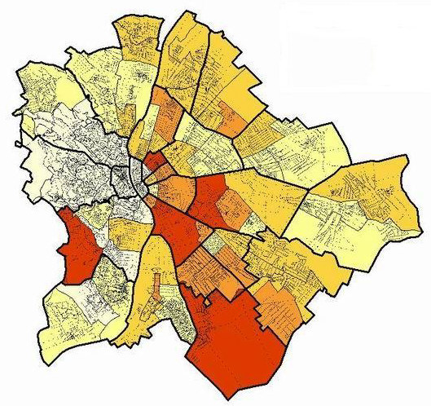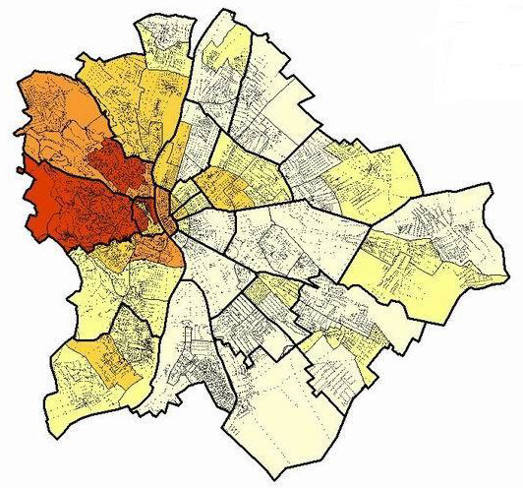

A 2001-es népszámlálási adatok alapján a II. Kerület kilencvenkétezer lakosából, 33016 fő egyetemi vagy főiskolai diplomával rendelkezik.
A kerület lakosságának foglalkoztatottságát tekintve nyomon követhető a tendencia, mely szerint a foglalkoztatottsági arány az aktív életkorban magas, ugyanakkor az eltartottak száma és az inaktív keresők száma is lassú emelkedést mutat.
A szolgáltatásban, az iparban, a mezőgazdaságban dolgozóké alacsony, (7980). míg a diplomások aránya kiemelkedően magas a kerületben.
A II. Kerület kulturális életében kiemelkedő helyet foglalnak el az Önkormányzat fenntartása alatt álló művelődési központok. Az országos hírű Marczibányi Téri Művelődési Központ és az új, nem kisebb hírnévre törekvő Klebelsberg Kuno Művelődési, Kulturális és Művészeti Központ. A maguk sajátosságaival – meghatározó, statikus erőt képviselnek a kerület közművelődési életének szervezésében. A kerület sokszínű, kulturális palettáján a művelődési központok látogatottságában tagozódás figyelhető meg. Az intézmények környékén magasabb a látogatottság, - Marczibányi tér közvetlen környéke és Pesthidegkút, - míg a belső kerületi részek lakói kevésbé élnek a központok kínálta lehetőségekkel.

b) Közösségi együttélés jellemzői (pl. etnikai konfliktusok és kezelésük)
A kerület 91 %-a magyar nemzetiségűnek vallja magát, a roma népesség száma nem éri el az 1%-ot, a német nemzetiségűek száma 1%. A kerületet etnikai konfliktusok nem jellemzik.

c) Helyi közösségi szolidaritás megnyilvánulásai (adományozás, önkéntes munka stb.)
A Tiszta és rendezett Pasarétért önkéntes nap, egészségügyi szűrőprogramok, Sarepta Budai Evangélikus Szeretetotthon, Ifjúsági találkozó és fáklyás felvonulás, bál és farsang, egészségügyi szűrőnapok.

3.8 A roma nemzetiségi önkormányzat célcsoportokkal kapcsolatos esélyegyenlőségi tevékenysége, partnersége a települési önkormányzattal
Budapest Főváros II. Kerület Önkormányzata valamennyi rendelkezésére álló lehetőséggel és eszközzel igyekszik a roma származású népesség esélyegyenlőségét biztosítani. A szociális, egészségügyi intézményekkel szorosan együttműködve törekszik a romák életminőségének javítására, jobb lakhatási körülményeik biztosítására, testi-lelki egészségük megőrzésére, oktatásuk elősegítésére.

4. A gyermekek helyzete, esélyegyenlősége, gyermekszegénység
Magyar Országgyűlés 1991. évi LXIV. törvényében kihirdette a Gyermekek Jogairól szóló ENSZ Egyezményt, majd elfogadta a 47/2007. (V. 31.) sz. határozatával a „Legyen Jobb a Gyermekeknek 2007-2032” Nemzeti Stratégiát. A dokumentum fő célja volt, hogy csökkentse a gyermekek és családjaik nélkülözését, javítsa a gyermekek fejlődési esélyeit. Ez minden gyermekre kiterjed, de azokra a gyermekekre kell hangsúlyt helyezni, akiknek érdekei a legjobban sérülnek.
Kerületünkben a gyermekvédelmi alapellátások kiépültek, a preventív gyermekvédelem minden gyermekekkel foglalkozó intézményben, szakmai programban jelen van. A II. kerületi Önkormányzat a közszolgáltatások biztosításában maradéktalanul eleget tesz törvényi kötelezettségének.
A nevelési-oktatási intézmények többféle szervezeti formában működnek. Egycélú intézmények az óvodák, a gimnáziumok és az általános iskolák közül 8. Többcélú intézmény 4 általános iskola és gimnázium, ezek közül egyben két tanítási nyelvű oktatás is folyik. Ezeknél, az intézményeknél nem egyértelmű, hogy egységes vagy összetett formában működnek-e.
Egy olyan többcélú intézmény van, amely többszörösen összetett: ének-zenei általános iskola, gimnázium és alapfokú művészetoktató (zene) intézmény.
Szakszolgálatként működik a Pedagógiai Szakszolgálat, amely a nevelési tanácsadó, a logopédiai- és a gyógytorna ellátását biztosítja a területen. Szakmai szolgáltatóként tevékenykedik a Pedagógiai Szolgáltató Központ, amely intézmény hatékonyan segíti az óvodák, iskolák szakmai tevékenységét. Ezen kívül működik még egy alapfokú művészeti nevelést biztosító zeneiskola.
A kerület területén működnek magán-, alapítványi-, egyházi óvodák, iskolák is, melyek tovább szélesítik a képzési kínálatot.

4.1 A gyermekek helyzetének általános jellemzői (pl. gyermekek száma, aránya, életkori megoszlása, demográfiai trendek stb.)
a) A település demográfiai mutatói, különös tekintettel a 0–18 éves korosztály adataira
ÉVEK | 0-2 évig | 3-5 évig | 6-14 évig | 15-18 évig | 19-25 évig | 25-45 évig | 45-62 évig | 62-110 évig
1991. | 2292 | 2501 | 10543 | 6280 | 8630 | 26082 | 23246 | 22593
2002. | 1731 | 1788 | 6437 | 3812 | 8928 | 19421 | 23231 | 22082
2003. | 1939 | 1727 | 5812 | 3331 | 7495 | 20280 | 23598 | 20992
2004. | 2109 | 1888 | 5835 | 3140 | 7128 | 21088 | 21612 | 22650
2005. | 2210 | 2112 | 5870 | 3047 | 6827 | 21758 | 22289 | 21558
2006. | 2373 | 2166 | 5909 | 3025 | 6538 | 22293 | 21384 | 22036
2007. | 2525 | 2275 | 6126 | 2961 | 6365 | 23068 | 20583 | 22561
2008. | 2624 | 2377 | 6304 | 2953 | 6103 | 24671 | 20834 | 24242
2009. | 2633 | 2572 | 6456 | 2854 | 5878 | 25073 | 20161 | 24614
2010 | 2570 | 2727 | 6734 | 2754 | 4817 | 24553 | 18061 | 24904
2011 | 2529 | 2802 | 6987 | 2701 | 5621 | 25733 | 18804 | 25098
2012 | 2767 | 1997 | 7985 | 3060 | 5033 | 27415 | 16848 | 24628
Forrás: Budapest II. kerületi Polgármesteri Hivatal Igazgatási Iroda
Az adatok szerint a 0-2 éves, a 6-18 éves, korosztály és a 25-45 év közöttiek létszáma növekedést mutat, míg csökkent a 3-5 éves, a 19-25 éves és a 45 év felettiek száma. Tíz évre visszamenőleg vizsgálva, a 0-2 éves korosztály, a 6-14 éves korosztály száma 2012-ben volt a legmagasabb. A 18 év alattiak aránya a felnőtt lakossághoz képest az előző évhez viszonyított 20 %-ról 21,4 %-ra emelkedett.
Védelembe vételi eljárást 91 esetben folytatott le a gyámhatóság. 11 esetben volt szükség a védelembe vételre, mert a család problémája alapellátásban nem volt kezelhető.
A szülőket magatartásuk megváltoztatására, a gyermek egészségét veszélyeztető körülmények megváltoztatására, a gyermekeket kollégiumi ellátás igénybevételére, pszichológusi ellátás igénybevételére, Nevelési Tanácsadó szolgáltatásának igénybevételére, illetve a tankötelezettség teljesítésére kötelezte a hatóságunk. Jellemző, hogy a legtöbb eljárás rendőrségi kezdeményezésre indult.

b) A rendkívüli gyermekvédelmi támogatásban, a rendszeres nevelési segélyben és a rendszeres gyermekvédelmi támogatásban részesülőkre vonatkozó statisztikai adatok
Évek | S e g é l y e k | Ft | gyermek | család
2007. | Rendszeres gyermekvédelmi kedv. | 2 365 000 | 265
 | Rendszeres nevelési segély | 15 540 747 | 214 | 108
 | Rendkívüli gyermekvédelmi támogatás | 5 130 830 | 214 | 105
2008. | Rendszeres gyermekvédelmi kedv. | 2 887 500 | 264
 | Rendszeres nevelési segély | 17 472 077 | 232 | 120
 | Rendkívüli gyermekvédelmi támogatás | 6 097 500 | 255 | 129
2009. | Rendszeres gyermekvédelmi kedv. | 3 456 800 | 311
 | Rendszeres nevelési segély | 17 493 065 | 227 | 114
 | Rendkívüli gyermekvédelmi támogatás | 8 423 800 | 301 | 143
2010. | Rendszeres gyermekvédelmi kedv. | 4 454 400 | 405
 | Rendszeres nevelési segély | 17 303 775 | 225 | 104
 | Rendkívüli gyermekvédelmi támogatás | 14 494 250 | 423 | 209
2011. | Rendszeres gyermekvédelmi kedv. | 4 721 000 | 409
 | Rendszeres nevelési segély | 15 420 000 | 199 | 95
 | Rendkívüli gyermekvédelmi támogatás | 16 000 000 | 430 | 223
2012. | Rendszeres gyermekvédelmi kedv. | 4 924 200 | 435
 | Rendszeres nevelési segély | 13 372 200 | 173 | 80
 | Rendkívüli gyermekvédelmi támogatás | 18 801 500 | 428 | 222
Forrás: Budapest Főváros II. Kerületi Önkormányzat gyermekjóléti és gyermekvédelmi feladatainak ellátásáról szóló 2012. évi átfogó értékelése
A fenti statisztikai adatok igazolják, hogy a rendszeres gyermekvédelmi kedvezményben részesülő gyermekek száma fokozatosan emelkedik, a magasabb egy főre jutó jövedelem értékhatárhoz kötött rendszeres nevelési segélyben részesülők száma viszont csökkenést mutat. Ugyancsak emelkedik a rendkívüli gyermekvédelmi támogatást igénylők száma is.

c) Statisztikai adatok a gyermekek étkeztetésével kapcsolatosan

 | Méltányossági kedvezményezett | 50%-os támogatottak | 100%-os támogatottak | összes kedvezményezett
2012 | 235 fő | 1876 fő | 302 fő | 2413 fő
Forrás: Budapest Főváros II. Kerületi Önkormányzat gyermekjóléti és gyermekvédelmi feladatainak ellátásáról szóló 2012. évi átfogó értékelése

4.3 A hátrányos, illetve halmozottan hátrányos helyzetű, valamint fogyatékossággal élő gyermekek szolgáltatásokhoz való hozzáférése

a) védőnői ellátás jellemzői (pl. a védőnő által ellátott települések száma, egy védőnőre jutott ellátott, betöltetlen státuszok)
A védőnői álláshelyek száma fokozatosan nő, ezáltal az egy védőnőre jutó gyerekek számával arányos.

b) gyermekorvosi ellátás jellemzői (pl. házi gyermekorvoshoz, gyermek szakorvosi ellátáshoz való hozzáférés, betöltetlen házi gyermekorvosi praxisok száma)
A kerületben a gyermekorvosi hozzáférés megoldott, a gyermekorvosok által ellátott gyermekek száma növekvő tendenciát mutat.

c) 0–7 éves korúak speciális (egészségügyi-szociális-oktatási) ellátási igényeire (pl. korai fejlesztésre, rehabilitációra) vonatkozó adatok
A sajátos nevelési igényű (SNI) tanulók, gyermekek oktatását minden köznevelési intézmény vállalja.

d) A gyermekjóléti alapellátás
Gyermekjóléti és gyermekvédelmi szolgáltatások:
- Saját intézményein keresztül:
aa) gyermekjóléti szolgáltatást,
ab) utcai és lakótelepi szociális szolgáltatást,
ac) kapcsolattartási ügyeletet,
ad) kórházi szociális szolgáltatást,
ae) készenléti szolgálatot,
af) házi gyermekfelügyeletet,
ag) gyermekek napközbeni ellátását.
- Ellátási szerződés keretében:
ba) helyettes szülői szolgáltatást,
bb) gyermekek átmeneti otthoni ellátását,
bc) családok átmeneti otthoni ellátását.

A II. Kerületi Családsegítő és Gyermekjóléti Központ területi irodája a gyermekjóléti központ utcai szociális munkát nyújtó speciális szolgáltatásának bázishelye, mely Erő(d)Tér néven várja és fogadja a gyermekeket és fiatalokat a Szász Károly u. 2. szám alatt.
2012. júniusában nyílt meg az Erő(d)Tér Kreatív Időtöltő hely, amit az iskolai nyári szünidő alatt jobbára a kisiskolások látogatták, de az őszi hideg idő beköszöntével, az idősebb korosztály is gyakrabban és nagyobb létszámban keresi fel.
A telephelyen egy 24 m²-es helyiség áll, a szabadidejüket hasznosan eltölteni akaró gyermekek és fiatalok rendelkezésére – lehetőségek: csocsó, kézműves foglalkozások, internet, társas játékok és alkalmanként intézményen kívüli programokat szervezése.
Kábítószerügyi Egyezető Fórum:
A kerületben a prevencióval valamint a szenvedélybeteg ellátásával foglalkozó szakemberek fóruma. A 2012. évben felmérés készült a kerületi középiskolások ismeretiről a témában, valamint az esetleges szerhasználatukról.

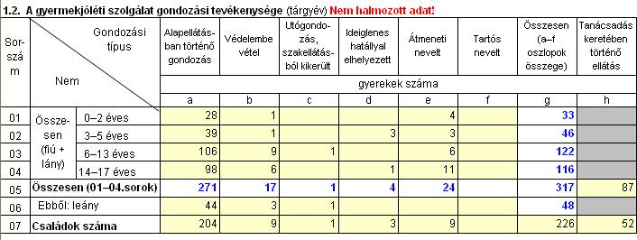
Családsegítő és Gyermekjóléti Központ adatszolgáltatása

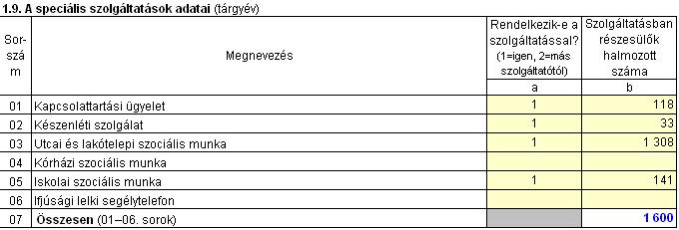
Családsegítő és Gyermekjóléti Központ adatszolgáltatása

Gyermekjóléti szolgáltató tevékenység kezelt probléma típusa és az ellátott gyermek száma szerint (2012. év)
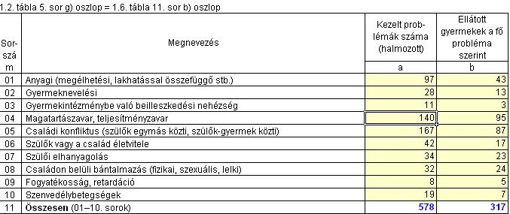

e) gyermekvédelem
A gyámhatóság megállapítja a gyermek rendszeres gyermekvédelmi kedvezményre való jogosultságát, amennyiben a gyermeket gondozó családban az egy főre jutó havi jövedelem összege nem haladja meg:
a) az öregségi nyugdíj mindenkori legkisebb összegének 140 %-át (2013-ban: 39 900 Ft),
aa) ha a gyermeket egyedülálló szülő, illetve más törvényes képviselő gondozza, vagy
ab) ha a gyermek tartósan beteg, illetve súlyosan fogyatékos, vagy
ac) ha a nagykorúvá vált gyermek a nagykorúvá válása után nappali oktatás munkarendje szerint tanulmányokat folytat és 23. életévét még nem töltötte be, vagy felsőfokú oktatási intézmény nappali tagozatán tanul és a 25. életévét még nem töltötte be.
b) az öregségi nyugdíj legkisebb összegének 130%-a (2013-ban 37050 Ft), minden egyéb esetben, feltéve, hogy a vagyoni helyzet vizsgálata során az egy főre jutó vagyoni érték nem haladja meg a jogszabályban meghatározottat.

f) krízishelyzetben igénybe vehető szolgáltatások
- helyettes szülői szolgáltatás,
- gyermekek átmeneti otthoni ellátása,
- családok átmeneti otthoni ellátása,
- kollégiumi elhelyezés
Rendkívüli gyermekvédelmi támogatásra jogosult: A gyermek, ha a gyermeket gondozó család időszakosan létfenntartási gondokkal küzd, vagy létfenntartását veszélyeztető rendkívüli élethelyzetbe került.
Elsősorban azokat a gyermekeket, illetve családokat kell alkalmanként rendkívüli támogatásban részesíteni, akiknek az ellátásáról más módon nem lehet gondoskodni, illetve az alkalmanként jelentkező többletkiadások – különösen a válsághelyzetben lévő várandós anya gyermekének megtartása, a gyermek fogadásának előkészítéséhez kapcsolódó kiadások, a nevelésbe vett gyermek családjával való kapcsolattartásának, illetve a gyermek családba való visszakerülésének elősegítése, betegség vagy iskoláztatás – miatt anyagi segítségre szorulnak és a családban az egy főre jutó havi jövedelem az öregségi nyugdíj mindenkori legkisebb összegének kétszeresét (2013-ban 57.000 Ft) nem haladja meg.
A gyámhatóság az óvodáztatási támogatásra való jogosultságát - kérelmére - annak a szülőnek állapítja meg,
a) akinek gyermeke rendszeres gyermekvédelmi kedvezményben részesül, és
b) akinek gyermeke legkésőbb annak az óvodai nevelési évnek a kezdetéig, amelyben a gyermek az ötödik életévét betölti, megkezdi az óvodai nevelésben való tényleges részvételt és a kérelem benyújtását közvetlenül megelőző időszakban legalább két hónapon keresztül a gyámhatóságokról, valamint a gyermekvédelmi és gyámügyi eljárásról szóló kormányrendeletben foglaltak szerint rendszeresen jár óvodába, és
c) aki önkéntes nyilatkozatot tesz arról, hogy gyermekének hároméves korában legfeljebb az iskola nyolcadik évfolyamán folytatott tanulmányait fejezte be sikeresen.

ROTA vírus elleni oltóanyag térítésmentesen biztosítható azon gyermekek részére, akik családja az Önkormányzattól a kérelem beadásakor az alábbi rendszeres ellátás valamelyikében részesül:
a) rendszeres nevelési segély,
b) rendszeres gyermekvédelmi kedvezmény,
c) aktív korúak ellátása.
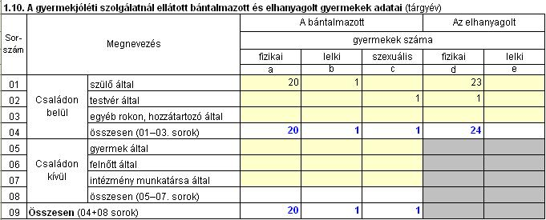
Családsegítő és Gyermekjóléti Központ adatszolgáltatása
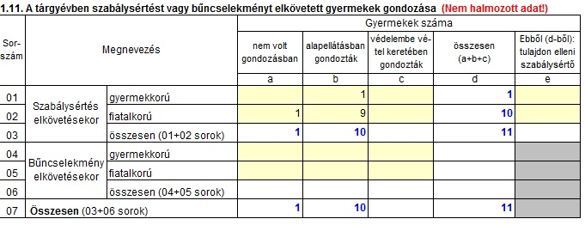
g) pozitív diszkrimináció (hátránykompenzáló juttatások, szolgáltatások) az ellátórendszerek keretein belül
- Kedvezményes élelmiszer-vásárlási lehetőség igénybevételére jövedelem értékhatár nélkül jogosultak a négy vagy ennél több gyermeket háztartásában nevelő szülő(k) a gyermekek jogán.
- Személyi térítési díj kedvezmények
- Helyi utazási bérlet juttatása

4.4 A kiemelt figyelmet igénylő gyermekek/tanulók, valamint fogyatékossággal élő gyerekek közoktatási lehetőségei és esélyegyenlősége
a) a hátrányos, illetve halmozottan hátrányos helyzetű, valamint sajátos nevelési igényű és beilleszkedési, tanulási, magatartási nehézséggel küzdő gyermekek/tanulók óvodai, iskolai ellátása
Horizontálisan érvényesítendő szempont a közoktatás-fejlesztésben az esélyegyenlőség és az egyenlő hozzáférés biztosításának elve. Az esélyegyenlőség érvényesítése érdekében különös figyelmet kell fordítani minden infrastrukturális és szakmai fejlesztés támogatása esetén a halmozottan hátrányos helyzetű tanulók és a sajátos nevelési igényű tanulók oktatási helyzetére a beruházásban, fejlesztésben.
A halmozottan hátrányos helyzetű gyerekek esélyegyenlősége előmozdításának elengedhetetlen feltétele az egyenlő hozzáférés biztosításán túl olyan támogató lépések, szolgáltatások tervezése és megvalósítása, amelyek csökkentik meglévő hátrányaikat, javítják iskolai sikerességüket.
Az oktatási intézmények továbbra is kiemelten fontosnak tartják a tehetséggondozást, emellett - a kerületi oktatási esélyegyenlőségi terv alapvetésének megfelelően - a beilleszkedési, magatartási, tanulási zavarral küzdő gyermekek, tanulók (BMTZ), valamint a sajátos nevelési igényű gyermekek, tanulók (SNI) fejlesztése, integrációja is folytatódik a Pedagógiai Szakszolgálat szakmai irányításával.
Az iskolák felmérése szerint 313 tanuló rendelkezik Nevelési Tanácsadó által kiadott szakvéleménnyel (tehát BMTZ tanuló), 84 tanuló SNI-s, 24 tanuló enyhe értelmi fogyatékos.

b) hátrányos megkülönböztetés és jogellenes elkülönítés az oktatás, képzés területén, az intézmények között és az egyes intézményeken belüli szegregációs
Kiemelten fontos az érintett intézmények oktatásszervezési gyakorlatának áttekintésével, illetve az intézmények tanulói összetételének összehasonlításával annak vizsgálata, hogy érvényesül-e a településen a diszkriminációmentesség, szegregációmentesség, és a halmozottan hátrányos helyzetű tanulók oktatási és társadalmi integrációjának támogatása.

5. A nők helyzete, esélyegyenlősége

5.1 A nők gazdasági szerepe és esélyegyenlősége
a) foglalkoztatás és munkanélküliség a nők körében
A II. kerületben a népesség kor és nem szerinti összetételét majdnem minden korcsoportban egyértelmű női lakosság nagyobb aránya jellemzi. A népesség nemek szerinti megoszlása a népességen belül helyi szinten is jól mutatja, hogy a nők átlagosan magasabb életkort érnek meg, mint a férfiak. A munkanélküli nők száma fokozatosan növekszik, a munkanélküli férfiakhoz képest többen vannak, ez az arány fokozatosan nő.

b) nők részvétele foglalkoztatást segítő és képzési programokban
A közösségi esélyegyenlőség akcióprogram céljai között szerepel a gazdasági és szociális szférában a nők és férfiak esélyegyenlőségének érvényesítése, valamint a munka és a családi élet összeegyeztetése mind a férfiak, mind a nők számára. Az Önkormányzat, mint munkáltató eleget tesz az egyenlő munkáért egyenlő bér követelményének. Tapasztalataink szerint a gyermekvállalás, a munkahelytől való hosszabb idejű távolmaradás nagymértékben rontja a nők munkaerőpiacra való visszalépésének esélyeit. Ezért az önkormányzat törekszik arra, hogy növelje a részmunkaidős foglalkoztatást, és távmunkával ellátható munkakörök kialakítására törekszik.

c) alacsony iskolai végzettségű nők elhelyezkedési lehetőségei
A II. kerületben az alacsony végzettségű nők száma alacsony, 1 %.
A főiskolát és egyetemet végzett munkanélküli nők száma magas, ezért olyan elhelyezkedési lehetőségeket kell kínálni, amely felsőfokú végzettséggel betölthető.

d) hátrányos megkülönböztetés a foglalkoztatás területén (pl. bérkülönbség)
Tapasztalataink szerint a nők között is kiemelten hátrányos helyzetben vannak
- a 45 év feletti nők a változó képzettségi követelmények,
- a pályakezdők a szakmai tapasztalat hiánya,
- a gyesen lévő, illetve a kisgyermekes anyukák a munkából való kiesés miatt.
A veszélyeztetett korcsoportba tartozó nők foglalkoztatása különös figyelmet és támogatást igényel. Az anyagi kiszolgáltatottságukat fokozza, hogy sokan nem tudják felmutatni a nyugdíjjogosultsághoz szükséges ledolgozott munkaidőt.
Tapasztalataink szerint a gyermekvállalás, a munkahelytől való hosszabb idejű távolmaradás nagymértékben rontja a nők munkaerőpiacra való visszalépésének esélyeit. Olyan önkormányzati programokat szervezünk, amely a GYES lejártát követően segíti a visszatérést.

5.2 A munkaerő-piaci és családi feladatok összeegyeztetését segítő szolgáltatások (pl. bölcsődei, családi napközi, óvodai férőhelyek, férőhelyhiány; közintézményekben rugalmas munkaidő, családbarát munkahelyi megoldások stb.)
A II. kerületben 6 önkormányzati bölcsőde működik, a családi napközik száma fokozatosan nő, 2012-ben már 15 napközi működött. Ennek megfelelően a férőhelyek száma is magas. A közintézményekben a rugalmas munkaidő bevezetése megkezdődött, egyre több olyan munkakör kialakítása történik, ahol figyelembe vesszük a kisgyerekes szülők igényeit. A Hivatal külön figyelmet fordít arra, hogy a két 14 év alatti gyereket nevelő szülők havi munkaidő kedvezményben részesüljenek. Az óvodai férőhelyek száma budapesti viszonylatban először a II. kerületben bővült mobil óvodával, az iskolai férőhelyek szám elégséges a kerületben.

5.3 Családtervezés, anya- és gyermekgondozás területe
A II. kerületben növekedett az óvodás és általános iskoláskorúak létszáma, bár arányaikat tekintve még mindig jelentős arányeltolódás jellemzi az idősek javára. A családtervezés, anya- és gyermekgondozás a védőnői hálózat szakmai munkájában jelenik meg. Ennek során a szociálisan nehéz helyzetben élő várandós anya és gyermekekre fokozott figyelmet fordítanak. A leendő szülők számára a gyermekgondozással kapcsolatos ismeretek átadását már várandós korban kezdik meg: tanfolyamok, beszélgetések, családlátogatások formájában. Segítséget nyújtanak a családi-, szociális juttatások megismerésében és a hozzá tartozó nyomtatványok kitöltésében. Családtervezéssel kapcsolatban a gyermekek felvilágosítására alapvetően az iskolában kerül sor.

5.4 A nőket érő erőszak, családon belüli erőszak
Jellemzően az erőszak jó része a családban marad, hiszen a nőket, illetve a családokat érő erőszakos cselekedetek nagy része ma még felderítetlen. A gyermekvédelmi, szociális szolgáltatások, a védőnői hálózat, a rendőri tevékenység eredményeként, a jelzőrendszerek alapján egyre több esetre derül fény, egyre többen tudják, hogy problémáikkal hova fordulhatnak segítségért.
Családon belüli erőszak elsősorban az anyák fizikai bántalmazása, de kölcsönös fizikai agresszió problémája is előfordult. Egy esetben az anyát védett házba segítette a családgondozó.

5.5 Krízishelyzetben igénybe vehető szolgáltatások (pl. anyaotthon, családok átmeneti otthona)
Családok átmeneti otthona és Anyaotthon található a kerületben.
A Jó Pásztor Nővérek Kongregációjával a családok átmeneti otthona ellátására van lehetőség, összesen 3 család részére. A Support Humán Segítő és Szolgáltató Alapítvánnyal 2007. óta 3 család számára biztosított hely.

5.6 A nők szerepe a helyi közéletben
A Hivatalban a munkavállalók 77 %-a nő, ebből a vezető beosztásúak 72 %-a nő. A helyi közélet más területein is magas a nők részvételének aránya.
A munkanélküliség aránya körükben magasabb, ez össztársadalmi probléma, amelyen komplex programokkal lehet enyhíteni.
Szakmai tapasztalataink szerint a gyermek születését követően az otthon maradó szülő magányosnak érzi magát. Ezért az Önkormányzat a közművelődés, a sport, a szabadidő eltöltésének terén olyan családbarát környezetet kíván teremteni, amely közösségi teret nyújt számukra is.

6. Az idősek helyzete, esélyegyenlősége

6.1 Az időskorú népesség főbb jellemzői
A II. kerületen belül jellemző az a kettősség, amely a külső kertvárosi rész és az üzleti, kereskedelmi negyeddé alakuló belső részek között jelentkezik. Egyszerre kertváros és egyszerre bel-budai belváros, amely gyors fejlődésével épp a külső részeken lakók ellátását és munkahely-teremtését hivatott biztosítani. A történelmi városrészekre zömében a 3-6 szintes, zártkörű bérház beépítés jellemző, ahol az átlagos lakásszám 15-25 db között van, ezzel szemben Pesthidegkúton a falusias beépítésen kívül a családi házas beépítés a jellemző. A kerület törzsére, a tágan értelmezett Rózsadombra a szabadon álló többlakásos társasházak a jellemzőek.
Az önkormányzati tulajdonú bérlakások döntően a legöregebb városrészben találhatóak, az önkormányzat a korábbi bérlakás állomány döntő hányadát értékesítette, a bérlakások száma évről-évre csökken. Az önkormányzati tulajdonú lakásokat gyakorlatilag csak a legszegényebb családok valamint az egyedülálló idősek nem vették meg, így ma az önkormányzati bérlakásban élők döntő többsége a lakosság szociálisan hátrányos helyzetű rétegéhez tartozik. Az önkormányzati bérlakások lakbére az átlagos bérnövekedés átlagával nagyrészt megegyező mértékben növekedett, azonban ezen bérlakásban élő családok, egyedülálló nyugdíjasok nagyobb részének jövedelme jelentősen alacsonyabb szinten maradt, mint az átlag. Az önkormányzati lakásokban élők jelentős részének adósság- és lakásrezsi hátraléka van.
A kerületben területileg összefüggő szegregált részek nincsenek, ugyanakkor van néhány olyan földrajzilag meghatározó körzet, ahol a szociális problémák halmozottabban fordulnak elő. Ezek között elsősorban a külső körzetek korszerűtlen lakásaiban, valamint a - kis számú - távfűtéses lakásokban élők helyzete a legnehezebb. A rezsi hátralék kerületünkben elsősorban a Margit körút és környékén élő szegényebb családokat, időseket, illetőleg a villannyal fűteni kényszerülő lakókat érinti. Távhős fűtés és annak terhei a kerület két területén- Árpádfejedelem út, Mozgássérült lakótelepen- található.
Ugyancsak érintett csoport a volt II./a kerületben a ’70-’80-as években építkező kisjövedelmű alkalmazotti, értelmiségi családok, kik olcsó telkeken főként önerejükből éveken át építkeztek, ám ma a megváltozott gazdasági viszonyok közt lakásaik fenntartási költségét nem vagy csak segítséggel, nagy nehézségek árán tudják előteremteni, s az időskorúak az évek előre haladtával már nem tudják önállóan ellátni a családi házban és ház körül szükséges napi teendőket.
A kerületben magasabb a gyermekkorúak és az időskorúak aránya is a budapesti átlagnál. a 15 év alattiak a lakosság 13,7%-át alkotják (a budapesti átlag 12,1%), a 65 év felettiek aránya pedig különösen magas, ők alkotják a kerület a lakosságának 24,3%-át (a fővárosi átlag 18,8%). Különösen, szintén az országos és a budapesti átlagot meghaladó a 80 év feletti lakosság aránya.
Az idős, egyedülálló nyugdíjasok a Vízivárosi részen élnek zömmel, régi nagypolgári lakásokban. A bérlakásokat a lakók megvásárolták, számítva arra, hogy a családi generációk együttélését tudják majd az ingatlannal biztosítani, de a családtagok más kerületekben, városokban vagy külföldön élnek. A polgári lakások magas belmagassága miatt a rezsi költségek magasak, de az egyedülálló idősek nehezen válnak meg a megszokott otthonuktól, illetve a jelenlegi gazdasági helyzetben nem is tudják értékesíteni az ingatlanokat.
A kerület sajátossága, hogy az idős lakosok között sok művész található, viszont a jövedelmi viszonyaik alacsonyak. Az időskorúak eltartottsági rátája (a 65 éves és idősebb népesség a 15 és a 64 éves népesség százalékában) az I., a II. és a XII., valamint az V. kerületben a legmagasabb, ezekben a kerületekben 50-60 időskorú személy jut száz aktív korúra, míg például a IV. kerületben fele annyi.
A II. kerületi idős lakosság körében a haláloki struktúráról elmondható, hogy a keringési rendszer betegségei és a rosszindulatú daganatok miatt halt meg a legtöbb férfi és nő.
A halandóság területi egyenlőtlenségeit tekintve a II. kerületi férfiak és nők esetében minden vezető haláloki főcsoport miatt a halandóság az országos átlagtól statisztikailag bizonyítható módon, alacsonyabb volt az elmúlt években.
A jövőre vetített prognózisok alapján azonban valószínűsíthető, hogy az átlagos élettartam növekedése következtében a 65 éven felüli állampolgárok közül egyre többen lesznek a nagy egészségügyi és szociális ellátórendszerek használói.
A demográfiai folyamatokhoz hasonlóan a nyugdíjak nagysága is jelentős különbségeket mutat Budapest kerületeiben.
A nyugdíjban részesülők átlagos nyugdíja a XII. és a II. kerületben volt a legmagasabb. E két fővárosi kerületben az időskorú nyugdíjasok havonta átlagosan több mint 134 000 forintnyi nyugellátást kaptak. A kerületi idős lakosok általában rendelkeznek rendszeres jövedelemmel, a nyugdíj átlaga Budapest területén is magasnak mondható, de a szociális ellátórendszerbe kerülők között sokan az átlagos nyugdíj összegénél jóval kevesebb jövedelemmel rendelkeznek, illetve egy-egy súlyos vagy krónikus betegségnél a gyógyszer kiadások jelentős költségvetési tényezőt jelentenek az idősek háztartási kiadásai között.
A szociális ellátórendszer szolgáltatásait leginkább az egyedülálló (leginkább özvegy) idős nők veszik igénybe. A kerület egészségügyi és szociális ellátórendszere magas színvonalú, számos önként vállalt feladat (jelző rendszeres házi segítségnyújtás, támogató szolgálat, nyugdíjas klubok támogatása) biztosítja az idős lakosság szociális jól-létét.

Népesség életkora | Nő (fő) | Férfi (fő) | Összesen (fő)
100+ | 33 | 10 | 43
95-99 | 136 | 28 | 164
90-94 | 587 | 260 | 847
80-89 | 3255 | 1826 | 5081
70-79 | 5310 | 3639 | 8949
60-69 | 7454 | 5382 | 12836
19-59 | 23281 | 20534 | 43815
0-18 | 7129 | 7741 | 14870
Teljes népesség | 47185 | 39420 | 86605

Nyugdíjban, ellátásban, járadékban és egyéb ellátásban részesülők kerületenként 2012.

Az II. Kerületi Önkormányzat szervezésében megvalósult programok közül az „Internet Kortalanul” elnevezésű, idősebb korosztályt célzó ingyenes tanfolyam bizonyult rendkívül sikeresnek.
Az internet, mint új információszerzési és kommunikációs csatorna megismerése elsősorban a generációs különbségek áthidalása, a családtagokkal való kapcsolattartás szempontjából motiválta a résztvevőket.
A tanulással elérendő cél továbbá, hogy a hivatalos ügyeket önállóan tudják intézni elektronikusan is.
A lakosság öregedése és ebből adódó önkormányzati feladatok folyamatosan növekednek, de a tapasztalatok alapján változnak is (elsősorban a megoldás módjában). Az öregedési index mutatja, hogy mennyi az idős (65 év feletti) népesség aránya a fiatal (14 év alatti) népességhez képest. A kerületünk öregedési indexe alapján a 3. helyen áll a budapesti kerületek között. A mutatószám 2006. évhez viszonyítva, növekedett, 2006-ban még 185 % volt ez az index, a legutóbbi felmérés szerint, pedig 203,2 %.
Az eltartottsági ráta azt mutatja meg, hogy 100 felnőtt, kereső lakosra vetítve, hány „eltartott korú” gyermek vagy idős jut. Az eltartottsági ráta tekintetében a kerület eltartottsági rátája szintén meghaladja a fővárosi átlagot.

Eltartottsági ráta a II kerületben: 56,5 Budapesti átlag: 44,7
Öregedési index: 203,2 Budapesti átlag: 147,1

A II. kerületben a népesség kor és nem szerinti összetételét majdnem minden korcsoportban egyértelműen a nőnemű lakosság nagyobb aránya jellemzi. Feltűnő a fiatal középkorúak, tehát a 25-39 évesek, valamint a 35-49 éves korú nők hiánya. A fiatal középkorú populáció hiánya a rendkívül kevés 0-15 éves korcsoportú, valamint a viszonylag nagy létszámú időskorú népesség arányával társult.
Összességében egy alapjánál elkeskenyedett, mindvégig keskeny, azaz alacsony létszámú, de inkább elöregedő népességre jellemző korfát láthatunk a II. kerület esetében, mely napjainkban is ebbe az irányba folytatódik. Mindezek azt vetítik előre, hogy a jövőben, az ismert adatok alapján, biztosan és tervezhetően növekednek az ezekből adódó feladataink.

6.2 Idősek munkaerő-piaci helyzete
Az időskorban jellemző megbetegedések (daganatok, keringési zavarok, szív- és érrendszeri megbetegedések, ízületi problémák) mellett pszichés problémák is jelen vannak. Az idős ember egyedül marad, szellemi és fizikai aktivitása hanyatlik, önellátási képessége beszűkül. Különösen gyakori a depresszió és a dementia kialakulása. Különösen 70 éves kor fölött jellemzőek a súlyos, krónikus megbetegedések és az előrehaladott dementia.

a) idősek, nyugdíjasok foglalkoztatottsága
Az idősek, nyugdíjasok jövedelmi helyzetére tekintettel az egészségesek szívesen végeznének jövedelemkiegészítő tevékenységet. A kerületben önkormányzati pályázatokat írtak ki, amely az idősek és nyugdíjasok foglalkoztatását támogatja.

b) tevékeny időskor (pl. élethosszig tartó tanulás, idősek, nyugdíjasok foglalkoztatásának lehetőségei a közintézményekben, foglakoztatásukat támogató egyéb programok a településen)
A Marczibányi Téri Művelődési Központban kerül megrendezésre több jelentős esemény
    - kerületi események (Kerület Napja, Idősek hónapja, Kerületi művészeti fesztivál, stb.) szervezésében önállóan részt vesz és az eseményeknek helyszínt, továbbá technikai-szervezési támogatást nyújt,
    - kerületi nyugdíjas közösségeknek biztosít rendszeresen – kéthetente - programot és találkozási helyet. (Marczibányi és Ganz nyugdíjas klub, Bridzs kör). Művészeti fesztivált, vetélkedőt, szórakoztató programokat szervez számukra.
Kerületünkben a szolgáltatások köre rendkívül színes képet mutat. Az önkormányzat eleget tesz minden kötelező feladatának és emellett önként vállalt intézkedéseket is biztosít.
Az idősellátás és a szociális gondoskodás területén az utóbbi években egyre jelentősebb szerep jutott a civil szektornak, egyházi, alapítványi és magán szervezetek is több szociális intézményt hoztak létre és működtetnek.

6.3 A közszolgáltatásokhoz, közösségi közlekedéshez, információhoz és a közösségi élet gyakorlásához való hozzáférés

a) az idősek egészségügyi és szociális szolgáltatásokhoz való hozzáférése
Az egészségügyi intézmények, orvosi rendelők felújítása, és liftek beépítése történik.

b) kulturális, közművelődési szolgáltatásokhoz való hozzáférés
A Marczibányi Téri Művelődési Központ kerületi nyugdíjas közösségeknek biztosít rendszeresen – kéthetente - programot és találkozási helyet. (Marczibányi és Ganz nyugdíjas klub, Bridzs kör). Művészeti fesztivált, vetélkedőt, szórakoztató programokat szervez számukra.

c) idősek informatikai jártassága
Informatikai oktatások, képzések szervezése folyamatos a kerületben, amelyre egyre növekvő igény van.

6.4 Az időseket, az életkorral járó sajátos igények kielégítését célzó programok a településen

Az önkormányzat a koncepcióban vállalt, illetve a jogszabályokban előírt kötelező feladatokat maradéktalanul teljesítette, ezeken felül önként vállalta – többek között – a szociális kártya bevezetését, kedvezményes élelmiszervásárlási utalvány formájában, az otthonukban hozzátartozójukat rendszeres ápolóknak kiegészítő támogatás. Az idősek biztonsága növelése érdekében térfigyelő rendszer kiépítése.

7. A fogyatékkal élők helyzete, esélyegyenlősége

A 2001. évi népszámlálás adatai szerint 577 ezer fogyatékkal élő ember van Magyarországon, amely a népesség 5,7 százaléka.
A népesség fogyatékosságtípus szerinti megoszlása: mozgáskorlátozottak aránya 43,6 %, látássérült 14,4 %, értelmi fogyatékos 9,9 %, hallássérült 10,5 %, egyéb 21,6 %. A fogyatékos népességen belül továbbra is a mozgássérülteké a legnépesebb csoport. Jelentősen emelkedett az egyéb, pontosan meg nem határozott fogyatékosságban szenvedők aránya.

7.1 A településen fogyatékossággal élő személyek főbb jellemzői, sajátos problémái

a) Fogyatékkal élők foglalkoztatásának lehetőségei, foglalkoztatottsága (pl. védett foglalkoztatás, közfoglalkoztatás):
A fogyatékkal élő emberek és családjaik a legsérülékenyebb társadalmi csoportot alkotják. Feladatunk olyan környezet teremtése, működtetése, hogy egyenlő esélyekkel érvényesülhessenek a mindennapi életünk során a lakhatás és közlekedési eszközök használata, a szociális és egészségügyi ellátás, az iskoláztatási és munkalehetőségek, a kulturális és társadalmi élet, valamint a sport és a szórakozás területén is.
A fogyatékkal élőkre vonatkozóan nem állnak rendelkezésre értékelhető statisztikai adatok, amelyek alapján pontos képet lehetne alkotni a fogyatékkal élők lakhatási, egészségügyi, foglalkoztatási helyzetéről. Az önkormányzat vállalja, hogy segíti a fogyatékkal élők minél könnyebb elhelyezkedését, ennek érdekében folyamatos információhoz jutásukat elősegíti.

Európai fogyatékosságügyi stratégia 2010–2020 (Európai Bizottság 2010. 11.15.)

„Az Európai Unióban (EU) minden hatodik ember fogyatékossággal él; a fogyatékosság az enyhétől a súlyosig terjedhet, és mintegy 80 millió embert érint, akik (gyakran) nem tudnak teljes mértékben részt venni a társadalom és a gazdaság életében a környezet és viselkedésbeli akadályok miatt. A fogyatékos személyek esetében a szegénységi ráta 70 %-al magasabb az átlagnál, ami részben a foglalkoztatáshoz való korlátozott hozzáférésnek tulajdonítható. A 75 év felettiek több mint egyharmadát sújtja olyan fogyatékosság, amely valamilyen mértékben korlátozza őket, 20 %-uk életvitelét pedig jelentős mértékben korlátozza a fogyatékosság. Ráadásul ez az arány az EU lakosságának idősödésével várhatóan nőni fog. Az EU és tagállamai széles körű felhatalmazással rendelkeznek, hogy javítsák a fogyatékos személyek szociális és gazdasági helyzetét.”
A Bizottság nyolc fő fellépési területet jelölt ki: akadálymentesítés, részvétel, egyenlőség, foglalkoztatás, oktatás és képzés, szociális védelem, egészség és külső fellépés.

Szociális védelem:
Az általános oktatásban és a munkaerőpiacon való alacsonyabb részvétel jövedelmi különbségekhez és a fogyatékos személyek számára szegénységhez, társadalmi kirekesztettséghez és elszigeteltséghez vezet. Lehetőséget kell biztosítani számukra, hogy részesüljenek szociális védelmi rendszerek és a szegénység csökkentését célzó programok, a fogyatékossággal összefüggő segítségnyújtás, az állami lakhatási programok és más támogató szolgáltatások előnyeiből, valamint a nyugdíj- és ellátási programokból. A Bizottság különös figyelmet fordít e kérdésekre a szegénység elleni európai platformon keresztül. Ide tartozik a szociális védelmi rendszerek, valamint az ESZA-n keresztül nyújtott támogatás megfelelőségének és fenntarthatóságának értékelése.
Az EU – a tagállamok hatáskörének teljes tiszteletben tartása mellett – támogatni fogja a nemzeti intézkedéseket a fogyatékos személyek szociális védelmét szolgáló rendszerek minőségének és fenntarthatóságának biztosítása érdekében, elsősorban a politikákról folytatott tapasztalatcsere és a kölcsönös tanulás útján.”

Nappali ellátás
Szt. 65/F. §
Az uniós irányelveknek megfelelően szerencsésen egybeesik hazánkban is az a tendencia, mely szerint a fogyatékossággal élők esetében megfigyelhető, hogy a családok nem támogatják rászoruló hozzátartozójuk bentlakásos elhelyezését, hanem elsősorban otthon gondozzák őket, e cél megvalósításához viszont szükséges a kerületben is egy olyan szociális szolgáltató hálózat, amely segítséget tud nyújtani a családoknak, hogy a szakellátásba való bekerülés időszaka minél inkább kitolódjon.

A nappali ellátás célja:
Szociális alapszolgáltatás keretében 16. életévüket betöltött, önkiszolgálásra részben képes, felügyeletre szoruló enyhe, középsúlyos, súlyos értelmi fogyatékos, autista személyek részére biztosít lehetőséget a napközbeni tartózkodásra, társas kapcsolatok kialakítására, alapvető higiéniai szükségletek kielégítésére és étkeztetés biztosítására.

Értelmi Fogyatékosok Nappali Otthona (1028 Budapest, Hidegkúti út 158.)
A kerület vezetése kiemelten fontosnak tartja, hogy a fogyatékkal élő emberek élethelyzetét lehetőségeihez mérten javítsa és az infrastrukturális fejlesztés eredményeképpen az ÉNO-ban az ellátottak létszáma az eddigi 15 főről 20 főre bővült 2011. novemberétől.
Az intézmény eszmeisége, hogy a nappali ellátás alapvetően egy nyitott, a szükségletekre gyorsan reagáló, integráló szerepet betöltő ellátási formává váljon, amely hátterét adhatja települési szinten az alapszolgáltatások összekapcsolásának és ezáltal intézményi formaként történő megjelenésének, s az ellátotti csoportok tekintetében kevésbé merev, az integráció szempontjából többféle alternatív megoldást is megengedő szolgáltatási forma létesüljön.
A fogyatékosság nem személyes tulajdonság, sokkal inkább állapotok bonyolult összessége, melyek közül számosat a társadalmi környezet hoz létre. A probléma kezelése társadalmi összefogást igényel, a társadalom kollektív felelőssége, hogy végrehajtsa a szükséges környezeti módosításokat, amelyek segítségével a fogyatékos személyek bekapcsolódhatnak a társadalmi életbe.
Ellátottak:
Az ellátottak Budapesten állandó bejelentett lakcímmel vagy tartózkodási hellyel rendelkező személyek.
Mindannyian családban élnek, szülőkkel és/vagy testvérekkel, illetve azok családjával, rendezett körülmények között, érzelmi biztonságban.
Életkori megoszlásuk a következő: 6 fő 18- 39 év közötti, 4 fő 40- 59 év közötti férfi
Életkori megoszlásuk a következő:6 fő 18-39év, 3 fő 40-59év, 1 fő 60-64év közötti nő.
Nemek szerinti megoszlásuk: 10 férfi, 10 nő.
BNO-kód szerinti besorolásuk a következő:
- autista 1 fő
- Williams szindrómával élő személy 1 fő
- Down szindrómával élő személy 6 fő
- Fragilis X szindróma 2 fő
- Cerebral Paresissel (Little kór) élő személy 1 fő
- Mentalis retardatioval élő személy 9 fő

Ebből:
- enyhe fokban értelmi fogyatékos személy 5fő
- Középsúlyos fokban értelmi fogyatékos személy 7 fő
- Súlyos fokban értelmi fogyatékos személy 8 fő

Az ellátottak jövedelmi kategóriák szerinti bemutatása
Jövedelemmel minden ellátott rendelkezik, melyek a következők lehetnek: emelt összegű családi pótlék vagy fogyatékossági támogatás, rokkantsági nyugdíj vagy rokkantsági járadék, árvaellátás.

Az intézmény az eredményes szakmai munkáját 2011. év októberéig elégtelen tárgyi, infrastrukturális környezetben végezte.
2011. október 15. napjától az intézmény jogerős működési engedéllyel rendelkezik az új székhelyén.(1028 Budapest, Hidegkúti u. 158.)
Két szinten összesen 270 m²-en alakították ki az otthon új helyiségeit. (Az ÉNO korábbi épülete alig 100 m²-es volt.)
A költözés és a felújítás nem csak azért jelentős változás, mert méltó környezetbe költözhettek a gondozottak és az őket ellátó szakemberek, munkatársak, hanem az eddigi alapszolgáltatások köre számos új szolgáltatással bővülhet, ilyen például a speciális Bothmer-torna, a zenefoglalkozások, a relaxációs foglalkozás, néptánc, drámafoglalkozás vagy a jógaoktatás valamint a számítástechnikai oktatás.
Az elmúlt évekhez képest az ellátotti létszám növekedett, hisz a működési engedélye szerint 15 fő helyett 20 főt láthat el az intézmény.
A szolgáltatások számának növekedése, minőségének javulása az ellátottak életminőségének pozitív változását eredményezheti, biztosítja, hogy a szolgáltatás nyitott formában, az ellátotti kör és a lakosság által egyaránt elérhető módon működjön.
A méltó, új környezetben is a legfontosabb célja az intézménynek, hogy az igénybe vevők számára elérhető szolgáltatási környezetet tudjanak kialakítani, az ellátások hatékonyabban szolgálják a társadalmi integrációt és összetartozást, az önrendelkezésen alapuló lehető legönállóbb életvitelt.

Habilitációs Fejlesztő Központ (ellátási szerződés keretében) 1118 Budapest Ménesi út 16.
Fenntartó: Budavár, Újbuda és Hegyvidék Önkormányzat
A Budavári, az Újbudai és a Hegyvidéki Önkormányzat Intézményfenntartó Társulás által működtetett szociális intézmény huszonöt súlyosan és halmozottan fogyatékos gyermek részére nyújt napközbeni ellátást. A háromtól tizennyolc éves korú gyermekek részére egyéni és csoportos gyógypedagógiai és konduktív foglalkozást biztosít értelmi, mozgás-, kommunikációs és szociális képességeik fejlesztése érdekében. A mozgássérült gyermekek részére évente ortopédiai vizsgálatot szerveznek.
Az ellátási szerződésben foglaltak szerint 2 fő ellátását vállalta az intézmény, a 2009 -2011. évben nem volt kerületi gondozott az intézményben.

Civitan Club Budapest-Help Egyesület (továbbiakban: Egyesület) 1025 Budapest, Görgényi út 16.
Az Egyesület kertészetet, értelmi fogyatékosok nappali otthonát és lakóotthont működtet a kerületben, melyhez az önkormányzat az éves költségvetési rendeletében meghatározott támogatást biztosít.
Az Egyesület egész napos hasznos elfoglaltságot nyújt, valamennyi ellátott részmunkaidőben virágtermesztéssel, kertkarbantartással és kertépítéssel foglalkozik.
A nappali intézmény engedélyezett férőhelyeinek száma 30 fő, az Egyesület intézményeiben ellátott kerületi lakos 16 fő.

A kerületi ellátottak jellemzői
Korcsoport szerinti megosztás
20-30 év közötti 5 fő
30-40 év közötti 7 fő
40-50 év közötti 4 fő

Családi állapot
10 nőtlen
6 hajadon

Iskolai végzettség
6 szakmunkás (speciális iskola)
10 kisegítő iskola

Jövedelmi, munkaerő-piaci helyzet
nyugdíj jellegű ellátásban részesült 13 fő,
saját jogú családi pótlékot kapott 4 fő,
árvasági ellátást kapott 3 fő

Civitan kertészetben munkaviszonyban foglalkoztatott 16 fő januártól márciusig,
4 fő júliustól decemberig.

A nyújtott ellátások, szolgáltatások
A bekerülés oka valamennyi esetben értelmi fogyatékosság
Súlyos értelmi fogyatékos 10 fő
Enyhe fokban értelmi fogyatékos 6 fő

A nyújtott szolgáltatások köre, rendszeressége
Napi szinten: nappali ellátás, lakóotthoni ellátás, ebéd, szállítás
Heti két-három alkalommal: kézműves foglalkozás, művészet-terápia, személyi fejlesztés
Heti egy alkalommal: terápiás gyógy-lovaglás

Gondozási eredmények: Elsősorban célunk a szinten tartás, állapotromlás nem volt.
Ellátásból második kerületi ellátott nem került ki.

Holnap Háza 1022 Budapest, Marczibányi tér 3.
A 2007. évben létesült a nappali rehabilitációs intézmény, mely a Mozgássérült Emberek Rehabilitációs Központjának (továbbiakban: MEREK) új részlegeként, az Addetur Alapítvány fenntartásában működik. Az intézmény létrehozását az Európai Unió támogatta, célja a mozgássérült emberek önálló életvitelének lehetővé tétele a komplex rehabilitációs (egészségügyi, mentálhigiénés, képzési-oktatási, szociális, munkavállalási) szolgáltatások nyújtása révén.
A munkavállaló korú lakosok számára, a munkaerő-piacra történő (vissza)térésük érdekében szolgáltatásokat tanácsadást és speciális munkaerő-piaci szolgáltatásokat nyújt a kerületi Városfejlesztő Zrt.-vel közösen.

A MEREK másik kiemelt programja a Guruló Műhelyhálózat, melynek keretében a fogyatékos emberek szükségletinek megfelelő tanácsadást, eszköz-átalakítást végeznek. Korlátozott mértékben az önálló életvitelhez, az ápoláshoz szükséges eszközöket kölcsönzik (kerekes székek, állítható magasságú ágyak, emelő berendezések, fürdető székek)
A projekt kertében fejlesztik szolgáltatásaikat, cél, hogy biztosítani tudják a fogyatékos, idős emberek számára az önálló életvitelükhöz szükséges eszközöket.
Az Intézmény szakmai célja a továbbiakban is az, hogy a fogyatékos emberek számára a szolgáltatások lakókörnyezetben legyenek elérhetőek, véleményük szerint az intézményi rehabilitáció csak akkor lehet sikeres, hatékony, ha az eredeti környezetben az elért eredmények fenntartáshoz szükséges feltételek rendelkezésre állnak.

Támogató szolgáltatás
Szt. 65/C. §
A támogató szolgáltatás célja a fogyatékos személyek lakókörnyezetben történő ellátása, elsősorban a lakáson kívüli közszolgáltatások elérésének segítése, valamint életvitelük önállóságának megőrzése mellett a lakáson belüli speciális segítségnyújtás biztosítása révén.
Az információnyújtás, ügyintézés, tanácsadás, a társadalmi beilleszkedést segítő szolgáltatásokhoz való hozzájutás biztosítása, a fogyatékos személyek kapcsolatkészségének javítását, családi kapcsolatainak erősödését szolgálja.
A szolgáltatások biztosítása a fogyatékos személyek speciális szükségleteihez igazodnak.
2009. január 1. napjától a támogató szolgáltatás biztosítása is kikerült a kötelezően ellátandó feladatok közül, a normatív állami támogatás megszűnt, a szolgáltatások működtetését az állam- főszabályként három évre megkötött – finanszírozási szerződés útján támogatja.

Támogató Szolgálatok a kerületben
40 támogató szolgálatnak van a főváros valamely kerületére működési engedélye, ebből egész Budapestre 7 szolgáltatónak, a II. kerületre 3 szolgálatnak van engedélye.
A szolgálatvezetők adatai alapján a II. kerületi ellátottak
- 54%-át (49 mozgássérült, 1 látássérült) az Egalitás Alapítvány
- 18%-át-17 fő a Felebarát Református Tám.szolg.
- 15%-át-14 fő a XI. kerületi és Budapesti Tám.szolg.
- 5%-át (4 fő ért.fogy) a Közép-magyarországi Tám.szolg.
- 2%-át-2 fő a Kolping Budapest- Óbuda Tám.szolg.
- 2%-át -2 fő a Fogyatékos Emberek Fővárosi Tám.szolg.
- 2%-át (2 fő látássérült) a Louis Braille Tám.szolg.
- 2%-át-2 fő a MEOSZ Központi Tám.szolg.
- 0% Aranyeső Integrált Tám.szolg.
- 0% Észak-budai Tám.szolg. látja el.
összegyűjtötte: Egalitás Alapítvány 2011.09.01.

Értelmi Fogyatékossággal Élők és Segítőik Országos Érdekvédelmi Szövetsége Közép-magyarországi Támogató Szolgálata továbbiakban: (ÉFOÉSZ) (1051 Budapest, Október 6. u. 22.)
Az önkormányzat 2006. július 18-tól ellátási szerződést kötött a támogató szolgálat alapszolgáltatás biztosítására.
A kerületi lakosoknak nyújtott támogató szolgáltatás biztosítása mellett fontos közös projekt a II. Kerületi Értelmi Fogyatékos Nappali Otthonával való szakmai munka, közös programok, szervezése, jogsegélyszolgálat biztosítása.

A támogató szolgáltatás során biztosított szolgáltatások köre és gyakorisága
A biztosított szolgáltatások köre | A biztosított szolgáltatások gyakorisága
Tájékoztatás, információnyújtás, ügyintézés, tanácsadás személyesen, levélben vagy telefonon | Szükség szerint naponta
Személyi segítés (egészségügyi, szociális, alapellátási részfeladatok) mentális felkészítés | Szükség szerint naponta, hetente
Szállító szolgálat | Naponta, igény szerint eseti
Szociális önállóság fejlesztésére irányuló tevékenység (klubok, tréningek, tanfolyamok, előadások) | Hetente, havonta
Társadalmi integrációt elősegítő programok (közösségi, kulturális, sport rendezvények látogatása) | Havonta, alkalomszerűen
Segédeszköz kölcsönzés, javítás | Szükség szerint

ÉFOÉSZ új szolgáltatása a támogató szolgáltatás mellett a „FECSKE szolgálat”, ami a fogyatékossággal élő gyermeket nevelő családok részére létrejött, szükségletekhez igazodó személyi segítést, otthoni felügyeletet jelent.

Egalitás Mozgássérültek Létbiztonságát Elősegítő Alapítvány 1028 Budapest, Len u. 17/a

Az Alapítvány megalakulása, 1992. év óta az aktív korú fogyatékos, különösen a súlyosan mozgássérült emberek érdekében tevékenykedik, fő alapelve az önrendelkező önálló élet elve, az alapszükségletek prioritása.
Székhelye a Mozgássérültek Lakótelep egyik 57 nm-es teljesen akadálymentes lakásában van.

Az egész fővárosban szolgáltat, de elsődleges ellátási területe a II. kerület.

A 2000. évtől, a támogató szolgálatok bevezetését megelőző modellkísérlet óta működtet támogató szolgálatot. Klienskörének 95%-a kezdetben a Mozgássérültek Lakótelepén élő súlyosan mozgássérült kerekes székes személyekből állt, a rugalmas munkaidőben nyújtott szolgáltatásra nagy igény mutatkozott, a klienskör gyorsan bővült.

A II. kerületből és Budapest egyéb részeiről beérkező igényekre építve 2006. 12. 01-jén indult a 2. szolgálat. 2009. 01. 01-jén a két szolgálatot integrálták.

A II. kerületben támogató szolgáltatást igénybevevő fogyatékos személyek 54%-át az Egalitás Alapítvány Támogató Szolgálata látja el.
Az ellátottak 93 %-a, 66 fő mozgássérült: ebből 38 elektromos kerekes székes, 3 látássérült, 2 fő halmozottan fogyatékos személy.
II. kerületi lakos a kliensek száma 50 fő, 70%-a, a főváros egyéb részén él 21 fő, 30%.

Életkor szerinti megoszlás:
Kiskorú 3 fő
18-39 év közötti 9fő
40-59 év közötti 44 fő
60-64 év közötti 5fő
65-79 év közötti 10 fő.

Aktív korú ellátottak 17%-nak (12fő) van munkahelye.
2 kerekes székes utasok szállítására alkalmas kisbuszával a 2012. évben összesen: 46 042 km-t tett meg az Alapítvány, ebből (üres járat nélkül) 1 522 alkalommal 23 271 km-en szállítottak fogyatékos személyt. Személyi segítő szolgálatukat 4 915 órában, 3 286 alkalommal vették igénybe klienseik az év folyamán.
Személyi segítést 1 teljes, 3 részmunkaidős személyi segítő, szállítást 2 db 9 személyes, akadálymentesített kisbusszal két gépkocsivezető végez.
A szolgáltatás sajátossága: az ellátotti igényekhez igazodó rugalmas szolgáltatási idő.
A 2012. évben a II. kerületi ellátottak közül 28 főnek nyújtott személyi segítő, 29-nek szállító szolgáltatást este, kora reggel és/vagy hétvégén annak érdekében, hogy a fogyatékos emberek minél tovább képesek legyenek önálló életvitelük megvalósítására a saját otthonukban, ezáltal elkerülhetővé válik, illetve kitolódik az intézményi elhelyezés szükségessége.
A támogató szolgálat szolgáltatási idejének meghosszabbítását évről évre a II. Kerületi Önkormányzat által biztosított „Szociálpolitikai Keret” pályázati támogatása teszi lehetővé.
Az Alapítvány kiemelt hangsúlyt fektet a kapcsolatépítésre, amely kiterjed az azonos szolgáltatást nyújtó támogató szolgálatokra, az egyéb szociális ellátást nyújtó intézményekre és azokra a főbb intézményekre, amelyekkel a súlyosan fogyatékos emberek szükségleteik kielégítése, önálló életvitelük gyakorlása során kapcsolatba kerülnek. Ösztönzik a fogyatékos emberek közösségi, kulturális életbe való bekapcsolódást, amit az eseményekről szóló tájékoztatással, személyi segítéssel és szállítással segítenek.

Az Alapítvány további tevékenységei
- Az Alapítvány 2006. óta foglalkozási rehabilitációs tanácsadó szolgálatot működtet, amellyel a fogyatékos személyek nyílt munkaerő-piacon, esetleg védett környezetben történő munkahelykeresését, munkába állását, foglalkoztatását segíti információnyújtással, tanácsadással és 1 napos szakmai tréningekkel.
- Székhelyén 6 megváltozott munkaképességű dolgozót foglalkoztat.
- Terepgyakorlati hely: felsőfokú szociális képzésben résztvevő hallgatók szakmai gyakorlatának letöltésére terephelyet biztosítanak, továbbá szociális gyakorlatot végző középiskolai tanulókat fogadnak. (Piarista Gimnázium, Waldorf Gimnázium)
- Rendhagyó osztályfőnöki órákat tartanak kerekes székes személy bevonásával általános iskolások számára (Ökumenikus Általános Iskola). A gyerekek új információkkal gazdagodtak, személyes tapasztalatokat szerezhettetek sérült embertársaik élethelyzetéről.
- Szerepet vállalnak a hasonló céllal működő civil és egyéb szakmai szervezetek társadalmi összefogásának erősítésében.
- Segítik a fogyatékos emberek helyi társadalmi, kulturális életbe való bekapcsolódását.
- Integrációt segítő rendezvényeken saját standdal, programmal vesznek részt.
- Kulturális programokon, nagyobb helyi rendezvényeken személyi segítő és szállítószolgálatot biztosítanak.
- Honlapot működtetnek, amelyen közhasznú információkat tesznek közzé. (www.egalitas.hu)
- Segédeszköz kölcsönzési lehetőséget nyújtanak.

Egyéb Fogyatékossággal kapcsolatos ellátások, szervezetek
(olyan szervezetekről, intézményekről teszünk itt említést, amelyekkel munkakapcsolata van az önkormányzatnak)
Súlyosan Mozgássérültek Bethesda Segélyező Alapítvány
1028 Budapest, Pinceszer u. 20/a
Házi segítségnyújtás
Szt. 63.§
A Bethesda Alapítvány 1991. év óta működik, a súlyosan mozgássérült emberek körében jól ismert. Az Alapítvány fő célja a házi segítségnyújtás biztosítása a rászorultak részére. (A rászorultság elbírálásánál kizárólag az érintett fizikai állapota az irányadó.) Az ellátottak közül többen családot alapítottak, önálló otthont, háztartást vezetnek.
Az Alapítvány elmúlt 20 éves tapasztalata a következőek:
- Egyre nagyobb az igény a hétvégi és ünnepnapokon való segítségnyújtásra is.
- A magát 20 évvel ezelőtt még magukat ellátni tudó emberek mára – fizikai állapotuk romlása miatt – egyre több személyi, higiéniás segítséget igényelnek.
A segítség iránti igény többirányú:
- Otthoni életvitelükhöz szociális segítség (öltöztetés, fürdetés, stb).
- Közlekedési eszköz biztosítása ahhoz, hogy adminisztratív természetű ügyeiket (önkormányzat, bank, rendőrség) illetve vásárlásaikat elvégezhessék.
- Gyógyterápiás kezelésekre való eljutásuk biztosítása.
- Gyógykezelésekhez, száraz- és fizikoterápiás kezeléseikhez szociális segítők biztosítása.
- Gyógyászati segédeszközök szállítása javításra.
3. Szükség lenne a klienseknek hetenként többször gyógytornára. Gyógytornász alkalmazására - pénzügyi keret hiánya miatt - az Alapítványnak nincs lehetősége.
- Egyre kevesebb a szociális szférában kiirt pályázat, és az elnyerhető összeg, ezért az Alapítványnak egyre nehezebb fenntartani a működését. Jellemzően pár évvel ezelőtti összeg 10%-át kapta meg az Alapítvány 2011-ben.
5. Ellátottak körében mosodai szolgáltatás beindítására is szükség lenne.

Az Alapítvány 25-30 mozgássérültnek nyújt segítséget a Mozgássérültek Lakótelepén, Pesthidegkúton. Az ellátottak közül: férfi 10-12 fő, nő 15-18 fő.
A fogyatékos személyeknek épült lakótelepről sokan elköltöztek vagy meghaltak, így már az 54 lakásból 18 lakásban nem mozgássérültek laknak.

Sarepta Budai Evangélikus Szeretetotthon (bentlakásos intézmény, biztosítása nem önkormányzati feladat)
Ördögárok utca 9. szám (központi épület)
Modori utca 6. szám
Hűvösvölgyi út 193/A.
A Sarepta Budai Evangélikus Szeretetotthonban két területen valósul meg a szociális gondoskodás - a szolgálat. Az egyik területet azok az idős emberek jelentik, akik egészségi állapotuk romlása, illetve az egyedüllét okozta problémák megoldásaként választják a közösségben élést, a szolgálat másik fő területét a halmozottan, súlyosan és középsúlyosan sérült emberek gondozása jelenti.
Jelenleg összesen 90 fogyatékossággal élő személy ellátására van lehetőség, az ápolás-gondozás mellett gyógypedagógusok segítségével személyre szabott fejlesztő foglalkozásokat szerveznek.
Az intézmény lakóinak életében lényeges állomás volt a munka-rehabilitációs foglalkoztatás beindítása, amelynek keretében a fogyatékos ellátottak testi és szellemi képességeit munkavégzéssel bontakoztathatták ki. A 90 fő ellátottból 28 fő vesz részt munkában, külön épületben, saját műhelyben.
A fogyatékos lakók elhelyezése nem felel meg a korszerű követelményeknek, ezért az intézmény tervpályázatot írt ki, s hamarosan megkezdődik az új épület kivitelezése is.
Az intézmény a 2011. évben bekapcsolódott a kerületi közfoglalkozatásba is, a munka világából hosszabb-rövidebb ideje kiesett álláskeresőket (mintegy 15 főt) az ott dolgozók empátiával, türelemmel, segítőkészséggel fogadták. A foglalkoztatottak közül 3 főt az intézménynek sikerült állományába vennie.

Vass Miklós Értelmileg Akadályozottakat
Segítő Közhasznú Egyesület
1028 Budapest, Köztársaság u. 3.
Célkitűzésük: a családban élő értelmileg akadályozott felnőtt fiatalok és hozzátartozóik segítése.
Az Egyesület az elmúlt két évben is sikeres pályázatokat nyújtott be a „Szociálpolitikai Keret” pályázatra, a kerületi Értelmi Fogyatékosok Nappali Otthonával szerveznek közösen szabadidős és sport tevékenységeket.

Mozgássérült Emberek Önálló Egyesülete
1022 Budapest, Marczibányi tér 3. fsz. 1.
Tevékenységei közül kiemelendő a Sorstársi Tanácsadó illetve a „Révész” Szolgálat.
A tanácsadók maguk önállóan élő, súlyosan sérült emberek, akik a saját életük során felhalmozódott tapasztalatok, megoldott élethelyzetek birtokában kívánnak segíteni a mozgássérült személyeknek, hogy elsősorban az önálló döntési képesség kifejlesztésével aktívan, kreatívan, lelkileg önállóan, tudatos életvezetéssel tudjanak a mindennapokban részt venni.

Összegzés:
- az ÉNO új intézményi elhelyezésével a szolgáltatások spektrumának bővítése és kapacitásfejlesztése megvalósulhat,
- a házi segítségnyújtás, a nappali klub, a jelzőrendszeres házi segítségnyújtás és fogyatékos emberek esetében a támogató szolgálatok együtt tudják biztosítani azt a hátteret, ami a fogyatékos, idős emberek számára biztonságot és önállóságot ad,
- a MEREK álláspontja szerint is csak akkor lehet eredményes a rövididejű intézményi rehabilitáció, ha azt az önkormányzatok a lakó környezetben megvalósuló szociális szolgáltatásaikkal, hosszútávon biztonságossá tudják tenni,
- meghosszabbított munkaidőben nyújtott támogató szolgáltatás pályázati úton való további biztosítása (Egalitás Alapítvány)
- lakosság és a fogyatékkal élők közös rendezvényeinek támogatása,
- a fogyatékos személyek átmeneti ellátása továbbra is hiányzó szolgáltatás a kerületben.

7.3 A közszolgáltatásokhoz, közösségi közlekedéshez, információhoz és a közösségi élet gyakorlásához való hozzáférés lehetőségei, akadálymentesítés
A közszolgáltatást nyújtó intézmények akadálymentesítése folyamatos. Az egészségügyi, szociális szolgáltatások, a kulturális programokhoz történő fizikai akadálymentesített helyszínen érhetőek el.
Ma már kötelezően, jogszabályban előírt az akadálymentesítettség, amelynek betartatása az építésügyi hatóság feladata. Alapelv, hogy a településfejlesztési tervekben és más településfejlesztési dokumentációkban általános elvárásként jelenik meg az egyenlő esélyű hozzáférés szempontrendszere.
Bölcsőde: az akadálymentesítés megvalósítása 100 %-os.
14 Óvoda: az akadálymentesítés megvalósítása jelenleg 30 %-os. Jelenleg 4-ben van akadálymentesítés, tervezni szükséges a megoldásokat.
12 Általános Iskola: az akadálymentesítés megvalósítása jelenleg 33 %-os. 4-ben megoldott az akadálymentesítés, tervezni szükséges a megoldásokat.
2 Gimnázium: az akadálymentesítés megvalósítása jelenleg 50 %-os. 1-ben megoldott az akadálymentesítés, tervezni szükséges a megoldást a másikban is.
3 Közművelődési Intézmény: az akadálymentesítés megvalósítása jelenleg 66 %-os, 2-ben megoldott az akadálymentesítés, tervezni szükséges a megoldást a harmadikban is. (Budai Táncklub)
5 Szociális Intézmény: az akadálymentesítés megvalósítása jelenleg 80 %-os. 4-ben megoldott az akadálymentesítés.
17 Egészségügyi Intézmény: az akadálymentesítés megvalósítása jelenleg 94 %-os. 16-ban megoldott az akadálymentesítés, tervezni szükséges a megoldás a Főváros kezelésében lévőben is.
9 Igazgatási Intézmény: az akadálymentesítés megvalósítása jelenleg 78 %-os. 7-ben megoldott az akadálymentesítés.
A jelen program kialakításakor is figyelembe kell vennünk, hogy az akadálymentesítés fogalma lényeges átalakuláson ment keresztül. 1998-ban az akadálymentesítés alatt elsősorban a mozgáskorlátozott emberek hozzáférésének, azon belül is az épületbe való bejutásnak, illetve a mellékhelyiségek használhatóságának megteremtését értették. Fontos továbbá, hogy a közszolgáltatás tényleges igénybevételéhez nem elég az épületbe bejutni, azt - legalább a közszolgáltatás igénybevételéhez szükséges mértékben - be is kell tudni járni, valamint veszély esetén biztonsággal el kell tudni hagyni.
A közszolgáltatás akkor hozzáférhető, ha a fizikai megközelítés lehetőségén túl az épületen belüli tájékozódás lehetősége biztosított a vak és gyengénlátó, a siket és nagyothalló, az értelmi fogyatékos, az autista, a súlyosan-halmozottan fogyatékos személy számára.
Az épületekben belüli tájékozódást az információk érzékelhetővé és értelmezhető tételével kell biztosítani:
- siket személyek esetében az információ vizualizálásával,
- nagyothalló személyek esetében a hangingerek erősítésével,
- vak személyek esetében az információk hallhatóvá tételével,
- gyengén látó emberek esetében a látható információk erősítésével.
A kerületi lakosság számára olyan ismertetőanyagok készítésének, lakossági tájékoztató fórumok, valamint más típusú programok, rendezvények támogatása, segítése, melyek előmozdíthatják az esélyegyenlőségi program célcsoportjait jelentő emberek kedvezőbb társadalmi integrációját, továbbá szemléletváltást eredményezhet a lakosság körében.
A közvélemény-formálást szolgáló esélyegyenlőségi programok megvalósításában kiemelt szerepet kapnak a civil szervezetek.
Az önkormányzat támogat továbbá - a jogsértésekkel szembeni fellépés lehetőségeire vonatkozó, - mindennemű tájékoztatási lehetőséget és saját eszközeivel (helyi média, önkormányzati hirdetőtábla stb.) népszerűsíti is őket.
A Margit körúti Ügyfélszolgálati Központ infokommunikációs akadálymentesítése megvalósult. Az épületen belül a könnyebb tájékozódást és eligazodást segítő piktogramokkal ellátott táblák készültek. A szimbólumok egyszerűek, könnyen értelmezhetőek, színesek, egységes elv szerint tervezettek. A megvilágítás káprázás- és tükrözésmentes, a felületek mattok.
A hallássérülteket segítő rendszer készül a tájékoztató pultnál, az okmányiroda és az adóiroda egy-egy pultjánál.
Tekintve, hogy a fogyatékos személyek jelentős részének a közlekedés vagy az önálló tájékozódás komoly nehézségekkel jár, azt kell biztosítani, hogy az ügyintézéssel kapcsolatos információk lehetőleg anélkül is elérhetők legyenek, hogy személyesen kelljen felkeresni az okmányirodát. Biztosítani kell, hogy a fogyatékkal élők soron kívül bejuthassanak ügyeik intézéséhez.
A nyújtott szolgáltatásokról, az elérhetőségekről az interneten keresztül is tájékozódni lehessen, amihez alapvető az intézmény honlapjának akadálymentessége, valamint, hogy a lehető legtöbb információt ténylegesen és folyamatosan frissítve szerepeltessék azon.
A jelen program célkitézései szerint a kerület területén működő önkormányzati fenntartású közintézmények teljes akadály-mentesítésének a vonatkozó jogszabályi előírások figyelembevételével kell megvalósulnia.
A közterületen vakvezető sáv, mozgáskorlátozottak részére mosdó, rámpa kiépítése megtörtént, a helyi és távolsági tömegközlekedésben lift, vakvezető sáv, rámpa és hangos tájékoztatás van.
A nappali ellátásban részesülő fogyatékosok száma 2012-re elérte a 20 főt, civil fenntartású intézményben még 30 fő részesül nappali ellátásban. A szociális ellátásban részesülők száma 23 fő. A kerületben évek óta megoldott az étkeztetés, a házi segítségnyújtás, jelzőrendszeres házi segítségnyújtás, családsegítés, támogató szolgáltatás.

8. Helyi partnerség, lakossági önszerveződések, civil szervezetek és for-profit szereplők társadalmi felelősségvállalása

Kerületünkben a civil szervezetek aktív tevékenységet folytatnak. Az önkormányzati döntések előkészítésébe bevonjuk a szervezeteket. A helyi lakosság nagy számban vesz részt a civil szervezetek programjain.
Az Önkormányzat helyi rendeletben meghatározottak szerint pályázati úton támogatja a szervezeteket, azok rendezvényeit. A civil szervezetek függetlenségét elismerjük és tiszteletben tartjuk, partneri viszonyt alakítottunk ki velük. Az együttműködésnek köszönhetően az önkormányzati rendezvényeken aktívan vesznek részt a szervezetek, és az egyházak is részt vesznek pályázatainkon.
A civil szervezetek esélyegyenlőségi tevékenysége lefedi a hátrányos helyzetű gyermekek oktatásának, tehetségfejlesztésének támogatásától kezdve az időkorúak kulturálódásáig, a hagyományőrzésen át a lakosság egészségi állapotának fejlesztéséig az alapvető közszolgáltatások ágazataiban lehetséges esélyegyenlőséget támogató szolgáltatások körét.

9. A helyi esélyegyenlőségi program nyilvánossága

A helyzetelemzés előkészítésben részt vettek a kerületben dolgozó szociális, egészségügyi, gyermekjóléti, köznevelési, közművelődési szakemberek.
Módszere az online kapcsolattartás az egyes esélyegyenlőségi csoportokkal kapcsolatos problémák feltárására, majd program tervezet véleményezésére koncentrálódott.
A tervezet az Önkormányzat honlapján, www.masodikkerulet.hu közzétételre kerül, így állampolgárok is véleményt mondhattak. A honlapon az elfogadott dokumentum hozzáférhető lesz, amely alapján az esélyegyenlőség folyamatokat, intézkedéseket megismerik és így biztosított lesz a megvalósítás folyamatos ellenőrzése.

A Helyi Esélyegyenlőségi Program Intézkedési Terve (HEP IT)

1. A HEP IT részletei

A helyzetelemzés megállapításainak összegzése
Célcsoport | Következtetések
Célcsoport | problémák beazonosítása  rövid megnevezéssel | fejlesztési lehetőségek meghatározása  rövid címmel
Romák és/vagy mélyszegény-ségben élők | Munkanélküliség, lakhatás, oktatás | Munkahely-teremtés, lakóhely biztosítása, oktatási terv, életminőség javítása, közmunka program, szociális bérlakások
Gyermekek | Halmozottan hátrányos helyzetű tanulók, sajátos nevelési igényű tanulók | Egyenlő hozzáférés, támogató szolgáltatások, intézményi szakszolgáltatások, óvodai férőhelyek bővítése
Idősek | Biztonságérzet, közlekedési nehézségek, alacsony nyugdíjjal rendelkezők, szegényebb réteg | Biztonság növelése, térfigyelő rendszer, lakótelepi rendőrség, fekvőrendőr, akadálymentesítés, nyugdíjas klubok, szűrővizsgálatok, kedvezményes élelmiszer, Internet hozzáférés, informatikai képzés, kedvezményes élelmiszer vásárlás, nyugdíjas kártya
Nők | Munkához jutás | Nemek közti egyenlőség, munkahelyek, részmunkaidő, távmunka
Fogyatékkal élők | Szolgáltatásokhoz hozzáférés, kevés információ | Akadálymentesítés, információhoz jutás, elektronikus ügyintézés, programokon részvétel biztosítása, lakossági tájékoztatás, konferenciák, újságcikkek

A beavatkozások megvalósítói

Célcsoport | Következtetésben megjelölt  beavatkozási terület, mint  intézkedés címe, megnevezése | Az intézkedésbe bevont  aktorok és partnerek  – kiemelve a felelőst
Romák és/vagy mélyszegény-ségben élők | Munkahely-teremtés, lakhatási támogatás, szociális bérlakás, közmunka program | Humánpolitikai Csoport, Szociális és Gyermekvédelmi Iroda, civil szervezet, munkaügyi központ, nemzetiségi önkormányzat, prevenciós központ  Vagyonhasznosítási és Ingatlan-nyilvántartási Iroda
Gyermekek | Óvodai férőhelyek bővítése, Intézményi szakszolgáltatások | Művelődési Iroda, óvodák, Polgármesteri Kabinet
Idősek | Térfigyelő rendszer, akadálymentesítés, szociális és közművelődési szolgáltatások (kedvezményes élelmiszervásárlás, szűrővizsgálatok, informatikai képzés) | Beruházási és Városüzemeltetési Iroda, Művelődési Iroda, Informatikai Iroda, Egészségügyi intézmények
Nők | Részmunkaidő  Távmunka | Humánpolitikai Csoport
Fogyatékkal élők | Akadálymentesítés, elektronikus ügyintézés, lakossági tájékoztató fórum | Beruházási és Városüzemeltetési Iroda, Budai Polgár, Informatikai Iroda

Az intézkedési területek részletes kifejtése

Intézkedés címe: | Munkahely-teremtés, Közmunka Program
Feltárt probléma | A romák és mélyszegénységben élők között magas a munkanélküliek száma.
Célok | Munkanélküliség csökkentése
Tevékenységek  (a beavatkozás tartalma) pontokba szedve | Közfoglalkoztatási Terv, közfoglalkoztatás szervezése, tartós munkanélküliek részére a 30 napos foglalkoztatási kötelezettség teljesítésének kidolgozása
Résztvevők és  felelős | Humánpolitikai Csoport, civil szervezet, munkaügyi központ, nemzetiségi önkormányzat, prevenciós központ
Határidő | folyamatos
Eredményességi mutatók és annak dokumentáltsága, forrása  (rövid, közép és hosszútávon), valamint fenntarthatósága | Közfoglalkoztatásban részt vevők száma, egyéb foglalkoztatottak száma, önkormányzati döntés alapján folyamatosan fenntartható
Szükséges erőforrások | Önkormányzati költségvetési rendelet, személyi és tárgyi feltételek

Intézkedés címe: | Lakhatási támogatás, szociális bérlakás
Feltárt probléma | A lakhatás biztonságát a közüzemi hátralékok felhalmozódása veszélyezteti.
Célok | Lakhatási támogatás, szociális bérlakás nyújtása
Tevékenységek  (a beavatkozás tartalma) pontokba szedve | Támogatási és családgondozói tapasztalatok értékelése, következtetések levonásáról dokumentum
Résztvevők és  felelős | Szociális és Gyermekvédelmi Iroda, Szociális Kerekasztal, Vagyonhasznosítási Iroda
Határidő | folyamatos
Eredményességi mutatók és annak dokumentáltsága, forrása  (rövid, közép és hosszútávon), valamint fenntarthatósága | Éves jelentés, prevenciós programok száma, résztvevők száma
Szükséges erőforrások | Önkormányzati költségvetési rendelet

Intézkedés címe: | Óvodai férőhelyek bővítése
Feltárt probléma | A kerületi demográfiai mutatók alapján nő a gyermekek száma.
Célok | Családbarát Program, éves gyermekvédelmi beszámoló
Tevékenységek  (a beavatkozás tartalma) pontokba szedve | Gyermeklétszámhoz igazodó intézményhálózat működtetése, férőhelyek bővítése
Résztvevők és  felelős | Művelődési Iroda, óvodák
Határidő | folyamatos
Eredményességi mutatók és annak dokumentáltsága, forrása  (rövid, közép és hosszútávon), valamint fenntarthatósága | Előterjesztések száma

Intézkedés címe: | Intézményi szakszolgáltatások
Feltárt probléma | A családok anyagi gondjai, a családok szétesése, nevelés, gondozás, törődés hiányából adódó veszélyeztetettség megemelkedett.
Célok | Családbarát Program, éves gyermekvédelmi beszámoló, közművelődési koncepció
Tevékenységek  (a beavatkozás tartalma) pontokba szedve | Szabadidős programok, kulturált színterek működtetése, a hátrányos helyzetű gyermekekkel foglalkozó szakemberek továbbképzése, szülők bevonását segítő ismeretek
Résztvevők és  felelős | Polgármesteri Kabinet
Határidő | folyamatos
Eredményességi mutatók és annak dokumentáltsága, forrása  (rövid, közép és hosszútávon), valamint fenntarthatósága | Képzések száma, résztvevők száma, képzések értékelése
Szükséges erőforrások | Önkormányzati intézmények költségvetése

Intézkedés címe: | Térfigyelő rendszer
Feltárt probléma | Idősek biztonságérzetét növelni kell.
Célok | Közterületeken elhelyezett térfigyelő kamerák
Tevékenységek
(a beavatkozás tartalma) pontokba szedve
Résztvevők és  felelős | Beruházási és Városüzemeltetési Iroda
Határidő | folyamatos
Eredményességi mutatók és annak dokumentáltsága, forrása
(rövid, közép és hosszútávon), valamint fenntarthatósága
Szükséges erőforrások | Pályázati forrás

Intézkedés címe: | Szociális közművelődési szolgáltatások bővítése
Feltárt probléma | Magas az egyedül élők aránya.
Célok | Idősügyi Program, Közművelődési Koncepció
Tevékenységek  (a beavatkozás tartalma) pontokba szedve | Az aktivitást és a függetlenséget megőrző programok szervezése, képzések bővítése
Résztvevők és  felelős | Civil szervezetek, Szociális Iroda, Művelődési Iroda
Határidő | folyamatos
Eredményességi mutatók és annak dokumentáltsága, forrása  (rövid, közép és hosszútávon), valamint fenntarthatósága | Programok száma, résztvevők száma, képzések száma
Szükséges erőforrások | Önkormányzati költségvetés, pályázati források

Intézkedés címe: | Egészségügyi és sport szolgáltatások bővítése
Feltárt probléma | Leggyakoribb betegségek: szív- és érrendszeri megbetegedés, ízületi problémák, pszichés problémák.
Célok | Egészséges életmód
Tevékenységek  (a beavatkozás tartalma) pontokba szedve | Rendszeres mozgást biztosító szolgáltatások, szűrővizsgálat, prevenciós szemlélet erősítése, egészségtudatos magatartás fejlesztése
Résztvevők és  felelős | Sport referens, egészségügyi referens, civil szervezetek, művelődési központ, sport központ
Határidő | folyamatos
Eredményességi mutatók és annak dokumentáltsága, forrása  (rövid, közép és hosszútávon), valamint fenntarthatósága | Programok száma, résztvevők száma, szűrővizsgálatok formája
Szükséges erőforrások | Önkormányzati költségvetés, pályázati források

Intézkedés címe: | Részmunkaidő-távmunka
Feltárt probléma | Kisgyerekes anyák visszatérése a munka világába.
Célok | Gyermekét nevelő szülő lehetősége teljes munkaidőtől eltérő foglalkoztatásra.
Tevékenységek  (a beavatkozás tartalma) pontokba szedve | Igények felmérése, munkakörök vizsgálata, új munkakörök kialakítása, meglévő munkakörök átalakítása.
Résztvevők és  felelős | Humánpolitikai Csoport, civil szervezetek
Határidő | folyamatos
Eredményességi mutatók és annak dokumentáltsága, forrása  (rövid, közép és hosszútávon), valamint fenntarthatósága | Munkakörök száma
Szükséges erőforrások | Önkormányzati költségvetés, pályázati források

Intézkedés címe: | Akadálymentesítés
Feltárt probléma | Közszolgáltatásokhoz, kulturális programokhoz való hozzáférés.
Célok | Akadálymentes környezet
Tevékenységek  (a beavatkozás tartalma) pontokba szedve | Fizikai környezetben található akadályok megszüntetése, információs és kommunikációs akadályok megszüntetése, lakókörnyezet akadálymentesítését szolgáló program
Résztvevők és  felelős | Szociális Iroda, civil szervezetek, Városüzemeltetési Iroda
Határidő | folyamatos
Eredményességi mutatók és annak dokumentáltsága, forrása  (rövid, közép és hosszútávon), valamint fenntarthatósága | Akadálymentesített intézmények száma, programok száma, résztvevők száma
Szükséges erőforrások | Önkormányzati költségvetés, pályázati források

Intézkedés címe: | Lakossági tájékoztató fórum
Feltárt probléma | A segítő csoportokba bekapcsolódásra kevés lehetőség van.
Célok | Információ, tájékoztatás széles körűen, önsegítő csoport, önkéntesek bevonása.
Tevékenységek  (a beavatkozás tartalma) pontokba szedve | Internet, közterületen WIFI hozzáférés, képzések, fórumok szervezése, újságcikkek megjelenése
Résztvevők és  felelős | Informatikai Iroda
Határidő | folyamatos
Eredményességi mutatók és annak dokumentáltsága, forrása  (rövid, közép és hosszútávon), valamint fenntarthatósága | Képzések, konferenciák száma, résztvevők száma, WIFI elérhetőség, WIFI kódot igénylők száma
Szükséges erőforrások | Önkormányzati költségvetés, pályázati források

Jövőképünk

Budapest Főváros II. Kerületi Önkormányzat legfontosabb célja a kerületben élő állampolgárok jólétének biztosítása, életminőségének folyamatos javítása, olyan támogatói környezet működtetésével, amely erősíti a közösséghez és a lakóhelyhez kötődést.

Az önkormányzat kiemelt figyelmet fordít a veszélyeztetett célcsoportokra, hogy a hátrányos helyzetű csoportok felzárkózási esélyei, életminőségük és életük önálló irányításának lehetősége javuljon.

2. Összegző táblázat - A Helyi Esélyegyenlőségi Program Intézkedési Terve (HEP IT)
3. melléklet a 2/2012. (VI. 5.) EMMI rendelethez
 | A | B | C | D | E | F |  | G |  | H | I | J
Intézkedés sorszáma | Az intézkedés címe, megnevezése | A helyzetelemzés következtetéseiben feltárt esélyegyenlőségi probléma megnevezése | Az intézkedéssel elérni kívánt cél | A célkitűzés összhangja egyéb stratégiai dokumentumokkal | Az intézkedés tartalma | Az intézkedés felelőse |  | Az intézkedés megvalósításának határideje |  | Az intézkedés eredményességét mérő indikátor(ok) | Az intézkedés megvalósításához szükséges erőforrások  (humán, pénzügyi, technikai) | Az intézkedés eredményeinek fenntarthatósága
I. A mélyszegénységben élők és a romák esélyegyenlősége
1 | Munkahely-teremtés, Közmunka Program | A romák és mélyszegénységben élők között magas a munkanélküliek száma | Munkanélküliség csökkentése |  | Közfoglalkoztatási Terv, közfoglalkoztatás szervezése, tartós munkanélküliek részére a 30 napos foglalkoztatási kötelezettség teljesítésének kidolgozása | Humánpolitikai Csoport, civil szervezet, munkaügyi központ, nemzetiségi önkormányzat, prevenciós központ |  | folyamatos |  | Közfoglalkoztatásban részt vevők száma, egyéb foglalkoztatottak száma, önkormányzati döntés alapján folyamatosan fenntartható | Önkormányzati költségvetési rendelet, személyi és tárgyi feltételek | folyamatos
2 | Lakhatási támogatás, szociális bérlakás | A lakhatás biztonságát a közüzemi hátralékok felhalmozódása veszélyezteti | Lakhatási támogatás, szociális bérlakás nyújtása |  | Támogatási és családgondozói tapasztalatok értékelése, következtetések levonásáról dokumentum | Szociális és Gyermekvédelmi Iroda, Szociális Kerekasztal, Vagyonhasznosítási Iroda |  | folyamatos |  | Éves jelentés, prevenciós programok száma, résztvevők száma | Önkormányzati költségvetési rendelet | folyamatos
II. A gyermekek esélyegyenlősége
1 | Óvodai férőhelyek bővítése | A kerületi demográfiai mutatók alapján nő a gyermekek száma | Családbarát Program, éves gyermekvédelmi beszámoló |  | Gyermeklétszámhoz igazodó intézményhálózat működtetése, férőhelyek bővítése |  | Művelődési Iroda, óvodák | folyamatos |  | Előterjesztések száma |  | folyamatos
2 | Intézményi szakszolgáltatások | A családok anyagi gondjai, a családok szétesése, nevelés, gondozás, törődés hiányából adódó veszélyeztetettség megemelkedett | Családbarát Program, éves gyermekvédelmi beszámoló, közművelődési koncepció |  | Szabadidős programok, kulturált színterek működtetése, a hátrányos helyzetű gyermekekkel foglalkozó szakemberek továbbképzése, szülők bevonását segítő ismeretek |  | Polgármesteri Kabinet | folyamatos |  | Képzések száma, résztvevők száma, képzések értékelése | Önkormányzati intézmények költségvetése | folyamatos
III. A nők esélyegyenlősége
1 | Részmunkaidő-távmunka | Kisgyerekes anyák visszatérése a munka világába | Gyermekét nevelő szülő lehetősége teljes munkaidőtől eltérő foglalkoztatásra |  | Igények felmérése, munkakörök vizsgálata, új munkakörök kialakítása, meglévő munkakörök átalakítása | Humánpolitikai Csoport, civil szervezetek |  | folyamatos |  | Munkakörök száma | Költségvetés, pályázat | folyamatos
IV. Az idősek esélyegyenlősége
1 | Térfigyelő rendszer | Idősek biztonságérzetét növelni kell. | Közterületeken elhelyezett térfigyelő kamerák |  |  | Beruházási és Városüzemeltetési Iroda |  | folyamatos |  |  | pályázat | folyamatos
2 | Szociális közművelődési szolgáltatások bővítése | Magas az egyedül élők aránya | Idősügyi Program, Közművelődési Koncepció |  | Az aktivitást és a függetlenséget megőrző programok szervezése, képzések bővítése | Civil szervezetek, Szociális és Gyermekvédelmi Iroda, Művelődési Iroda |  | folyamatos |  | Programok száma, résztvevők száma, képzések száma | Önkormányzati költségvetés, pályázati források | folyamatos
3 | Egészségügyi és sport szolgáltatások bővítése | Leggyakoribb betegségek: szív- és érrendszeri megbetegedés, ízületi problémák, pszichés problémák | Egészséges életmód |  | Rendszeres mozgást biztosító szolgáltatások, szűrővizsgálat, prevenciós szemlélet erősítése, egészségtudatos magatartás fejlesztése | Sport referens, egészségügyi referens, civil szervezetek, művelődési központ, sport központ |  | folyamatos |  | Programok száma, résztvevők száma, szűrővizsgálatok formája | Önkormányzati költségvetés, pályázati források | folyamatos
V. A fogyatékkal élők esélyegyenlősége
1 | Akadálymentesítés | Közszolgáltatásokhoz, kulturális programokhoz való hozzáférés | Akadálymentes környezet |  | Fizikai környezetben található akadályok megszüntetése, információs és kommunikációs akadályok megszüntetése, lakókörnyezet akadálymentesítését szolgáló program | Beruházási és Városüzemeltetési Iroda |  |  | folyamatos | Akadálymentesített intézmények száma, programok száma, résztvevők száma | Önkormányzati költségvetés, pályázati források | folyamatos
2 | Lakossági tájékoztató fórum | A segítő csoportokba bekapcsolódásra kevés lehetőség van | Információ, tájékoztatás széles körűen, önsegítő csoport, önkéntesek bevonása |  | Internet, közterületen WIFI hozzáférés, képzések, fórumok szervezése, újságcikkek megjelenése | Informatikai Iroda |  |  | folyamatos | Képzések, konferenciák száma, résztvevők száma, WIFI elérhetőség, WIFI kódot igénylők száma | Önkormányzati költségvetés, pályázati források | folyamatos

3. Megvalósítás

A megvalósítás előkészítése

Önkormányzatunk az általa fenntartott intézmények vezetői számára feladatul adja és ellenőrzi, a településen működő nem önkormányzati fenntartású intézmények vezetőit pedig partneri viszony során kéri, hogy a Helyi Esélyegyenlőségi Programot valósítsák meg, illetve támogassák.

Önkormányzatunk azt is kéri intézményeitől és partnereitől, hogy vizsgálják meg, és a program elfogadását követően biztosítsák, hogy az intézményük működését érintő, és az esélyegyenlőség szempontjából fontos egyéb közszolgáltatásokat meghatározó stratégiai dokumentumokba és iránymutatásokba épüljenek be és érvényesüljenek az egyenlő bánásmódra és esélyegyenlőségre vonatkozó azon kötelezettségek, melyek az önkormányzat Helyi Esélyegyenlőségi Programjában részletes leírásra kerültek.

Önkormányzatunk elvárja, hogy intézményei a Helyi Esélyegyenlőségi Program Intézkedési Tervében szereplő vállalásokról, az őket érintő konkrét feladatokról intézményi szintű akcióterveket és évente cselekvési ütemterveket készítsenek.

Önkormányzatunk a HEP kidolgozására és megvalósítására, továbbá értékelésére, ellenőrzésére és az ennek során nyert információk visszacsatolására, valamint a programba történő beépítésének garantálására Helyi Esélyegyenlőségi Programért Felelős Fórumot hoz létre és működtet.

A fentiekkel kívánjuk biztosítani, hogy az HEP IT-ben vállalt feladatok településünkön maradéktalanul megvalósuljanak.

A megvalósítás folyamata

A Helyi Esélyegyenlőségi Programban foglaltak végrehajtásának ellenőrzése érdekében HEP Fórumot hozunk létre.

A HEP Fórum feladatai:
- az HEP IT megvalósulásának figyelemmel kísérése, a kötelezettségek teljesítésének nyomon követése, dokumentálása, és mindezekről a település képviselő-testületének rendszeres tájékoztatása,
- annak figyelemmel kísérése, hogy a megelőző időszakban végrehajtott intézkedések elősegítették-e a kitűzött célok megvalósulását, és az ezen tapasztalatok alapján esetleges új beavatkozások meghatározása
- a HEP IT-ben lefektetett célok megvalósulásához szükséges beavatkozások évenkénti felülvizsgálata, a HEP IT aktualizálása,
- az esetleges változások beépítése a HEP IT-be, a módosított HEP IT előkészítése képviselő-testületi döntésre
- az esélyegyenlőséggel összefüggő problémák megvitatása
- a HEP IT és az elért eredmények nyilvánosság elé tárása, kommunikálása

Az esélyegyenlőség fókuszban lévő célcsoportjaihoz és/vagy kiemelt problématerületekre a terület aktorainak részvételével tematikus munkacsoportokat alakítunk az adott területen kitűzött célok megvalósítása érdekében. A munkacsoportok vezetői egyben tagjai az Esélyegyenlőségi Fórumnak is, a munkacsoportok rendszeresen (minimum évente) beszámolnak munkájukról az Esélyegyenlőségi Fórum számára. A munkacsoportok éves munkatervvel rendelkeznek.

Fogyatékkal élők esély-egyenlőségével foglalkozó munkacsoport
Nők esély-egyenlőségével foglalkozó munkacsoport
Gyerekek esély-egyenlőségével foglalkozó munkacsoport
Idősek esély-egyenlőségével foglalkozó munkacsoport
Romák/ mély-szegénységben élők esély-egyenlőségével foglalkozó munkacsoport
HEP Fórum
tagjai:
munkacsoportok vezetői, önkormányzat, képviselője, partnerek képviselője

A HEP Fórum működése:

A Fórum legalább évente, de szükség esetén ennél gyakrabban ülésezik.
A Fórum működését megfelelően dokumentálja, üléseiről jegyzőkönyv készül.
A Fórum javaslatot tesz az HEP IT megvalósulásáról készített beszámoló elfogadására, vagy átdolgoztatására, valamint szükség szerinti módosítására.
A HEP Fórum egy-egy beavatkozási terület végrehajtására felelőst jelölhet ki tagjai közül, illetve újabb munkacsoportokat hozhat létre.

Monitoring és visszacsatolás

A Helyi Esélyegyenlőségi Program megvalósulását, végrehajtását a HEP Fórum ellenőrzi, és javaslatot készít a HEP szükség szerinti aktualizálására az egyes beavatkozási területek felelőseinek, illetve a létrehozott munkacsoportok beszámolóinak alapján.

Nyilvánosság

A program elfogadását megelőzően, a véleménynyilvánítás lehetőségének biztosítása érdekében nyilvános fórumot hívunk össze.

A véleményformálás lehetőségét biztosítja az Helyi Esélyegyenlőségi Program nyilvánosságra hozatala is, valamint a megvalósítás folyamatát koordináló HEP Fórum első ülésének mihamarabbi összehívása.

A nyilvánosság folyamatos biztosítására legalább évente tájékoztatjuk a program megvalósításában elért eredményekről, a monitoring eredményeiről a település döntéshozóit, tisztségviselőit, az intézményeket és az együttműködő szakmai és társadalmi partnerek képviselőit.

A HEP Fórum által végzett éves monitoring vizsgálatok eredményeit nyilvánosságra hozzuk a személyes adatok védelmének biztosítása mellett. A nyilvánosság biztosítására az önkormányzat honlapja, a helyi média áll rendelkezésre. Az eredményekre felhívjuk a figyelmet az önkormányzat és intézményeinek különböző rendezvényein, beépítjük kiadványainkba, a tolerancia, a befogadás, a hátrányos helyzetűek támogatásának fontosságát igyekszünk megértetni a lakossággal, a támogató szakmai és társadalmi környezet kialakítása érdekében.

Kötelezettségek és felelősség

Az esélyegyenlőséggel összefüggő feladatokért az alábbi személyek/csoportok felelősek:

A Helyi Esélyegyenlőségi Program végrehajtásáért az önkormányzat részéről a polgármester felel.
- Az ő feladata és felelőssége a HEP Fórum létrejöttének szervezése, működésének sokoldalú támogatása, az önkormányzat és a HEP Fórum közötti kapcsolat biztosítása.
- Folyamatosan együttműködik a HEP Fórum vezetőjével.
- Felelősségi körébe tartozó, az alábbiakban felsorolt tevékenységeit a HEP Fórum vagy annak valamely munkacsoportjának bevonásával és támogatásával végzi. Így
  - Felel azért, hogy a település minden lakója és az érintett szakmai és társadalmi partnerek számára elérhető legyen a Helyi Esélyegyenlőségi Program.
  - Figyelemmel kíséri azt, hogy az önkormányzat döntéshozói, tisztségviselői és intézményeinek dolgozói megismerik és követik a HEP-ben foglaltakat.
  - Támogatnia kell, hogy az önkormányzat, illetve intézményeinek vezetői minden ponton megkapják a szükséges felkészítést és segítséget a HEP végrehajtásához.
  - Kötelessége az egyenlő bánásmód elvét sértő esetekben meg tennie a szükséges lépéseket, vizsgálatot kezdeményezni, és a jogsértés következményeinek elhárításáról intézkedni

A HEP Fórum vezetőjének feladata és felelőssége:
- a HEP IT megvalósításának koordinálása (a HEP IT-ben érintett felek tevékenységének összehangolása, instruálása),
- a HEP IT végrehajtásának nyomon követése,
- az esélyegyenlőség sérülésére vonatkozó esetleges panaszok kivizsgálása az önkormányzat felelősével közösen
- a HEP Fórum összehívása és működtetése.

A település vezetése, az önkormányzat tisztségviselői és a települési intézmények vezetői
- felelősek azért, hogy ismerjék az egyenlő bánásmódra és esélyegyenlőségre vonatkozó jogi előírásokat, biztosítsák a diszkriminációmentes intézményi szolgáltatásokat, a befogadó és toleráns légkört, és megragadjanak minden alkalmat, hogy az esélyegyenlőséggel kapcsolatos ismereteiket bővítő képzésen, egyéb programon részt vegyenek.
- Felelősségük továbbá, hogy ismerjék a HEP IT-ben foglaltakat és közreműködjenek annak megvalósításában.
- Az esélyegyenlőség sérülése esetén hivatalosan jelezzék azt a HEP IT kijelölt irányítóinak.
- Az önkormányzati intézmények vezetői intézményi akciótervben gondoskodjanak az Esélyegyenlőségi Programban foglaltaknak az intézményükben történő maradéktalan érvényesüléséről.
Minden, az önkormányzattal és annak intézményeivel szerződéses viszonyban álló, számukra szolgáltatást nyújtó fél felelőssége, hogy megismerje a HEP IT-t, magára nézve kötelezőként kövesse azt, és megfeleljen az elvárásainak, amelyre vonatkozó passzust a jövőben bele kell foglalni a szerződésbe. Szükséges továbbá, hogy a jogszabály által előírt feladat-megosztás, együttműködési kötelezettség alapján a települési önkormányzattal kapcsolatban álló szereplők ismerjék a HEP-ot, annak megvalósításában aktív szerepet vállaljanak. (Ld. pl. a köznevelési intézmények fenntartása és működtetése.)

Érvényesülés, módosítás

Amennyiben a kétévente előírt – de ennél gyakrabban, pl. évente is elvégezhető - felülvizsgálat során kiderül, hogy a HEP IT-ben vállalt célokat nem sikerül teljesíteni, a HEP Fórum 30 napon belül jelentést kér a beavatkozási terület felelősétől, amelyben bemutatja az indikátorok teljesülése elmaradásának okait, és a beavatkozási tevékenységek korrekciójára, kiegészítésére vonatkozó intézkedési tervjavaslatát annak érdekében, hogy a célok teljesíthetők legyenek. A HEP Fórum a beszámolót a benyújtástól számított 30 napon belül megtárgyalja és javaslatot tesz az önkormányzat képviselőtestületének a szükséges intézkedésekre.
A program szándékos mulasztásból fakadó nem teljesülése esetén az HEP IT végrehajtásáért felelős személy intézkedik a felelős(ök) meghatározásáról, és – szükség esetén – felelősségre vonásáról.
Az egyenlő bánásmód elvét sértő esetekben az HEP IT végrehajtásáért felelős személy megteszi a szükséges lépéseket, vizsgálatot kezdeményez, és intézkedik a jogsértés következményeinek elhárításáról.
Az HEP IT-t mindenképp módosítani szükséges, ha megállapításaiban lényeges változás következik be, illetve amennyiben a tervezett beavatkozások nem elegendő módon járulnak hozzá a kitűzött célok megvalósításához.

Melléklet- táblázatok
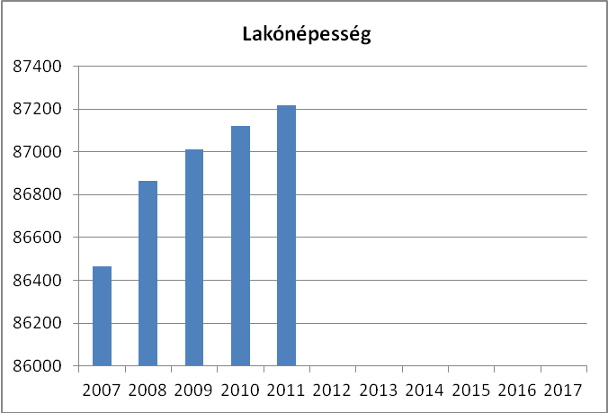
1. számú táblázat - Lakónépesség száma az év végén
 | Fő
2007 | 86464
2008 | 86865
2009 | 87009
2010 | 87120
2011 | 87216

2. számú táblázat - Állandó népesség
 | fő |  |  | %
 | nők | férfiak | összesen | nők | férfiak
nő | 47482 | 39734 | 87216 | 54% | 46%
0-2 évesek |  |  | 2529
0-14 éves | 5945 | 6373 | 12318 | 48% | 52%
15-17 éves | 946 | 1045 | 1991 | 48% | 52%
18-59 éves | 20256 | 21347 | 41603 | 49% | 51%
60-64 éves | 3689 | 2707 | 6396 | 58% | 42%
65 év feletti | 12866 | 8262 | 21128 | 61% | 39%
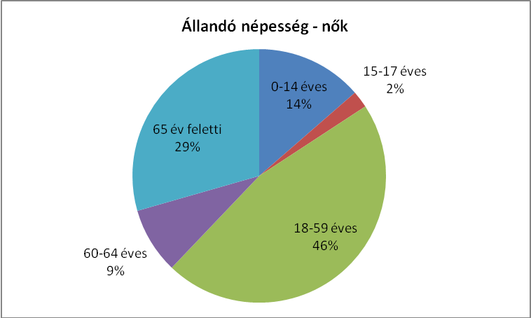
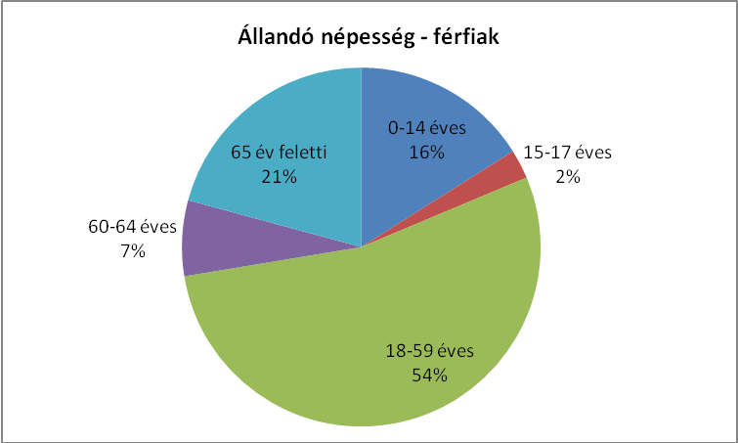

3. számú táblázat - Öregedési index
 | 65 év feletti állandó lakosok száma (fő) | 0-14 éves korú állandó lakosok száma (fő) | Öregedési index (%)
2001 | 19597 | 10926 | 179,4%
2008 | 20112 | 11305 | 177,9%
2009 | 20556 | 11661 | 176,3%
2010 | 20748 | 12031 | 172,5%
2011 | 21128 | 12318 | 171,5%

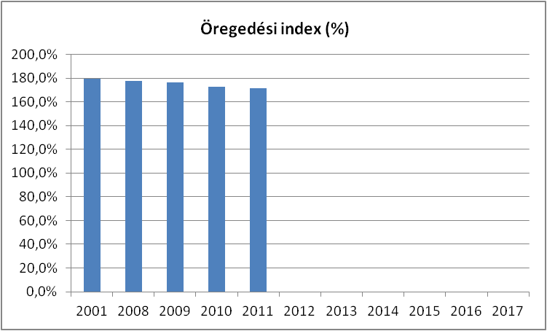

4. számú táblázat - Belföldi vándorlások
 | állandó jellegű odavándorlás | elvándorlás | egyenleg
2008 | 1161 | 1348 | -187
2009 | 1174 | 1303 | -129
2010 | 1265 | 1263 | 2
2011 | 1299 | 1306 | -7
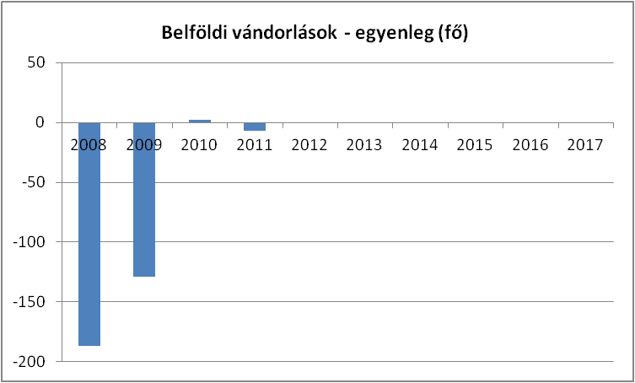

5. számú táblázat - Természetes szaporodás
 | élve születések száma | halálozások száma | természetes szaporodás (fő)
2008 | 854 | 1078 | -224
2009 | 880 | 1128 | -248
2010 | 824 | 1127 | -303
2011 | 794 | 1142 | -348
2012 |  |  | 0
2013 |  |  | 0
2014 |  |  | 0
2015 |  |  | 0
2016 |  |  | 0
2017 |  |  | 0

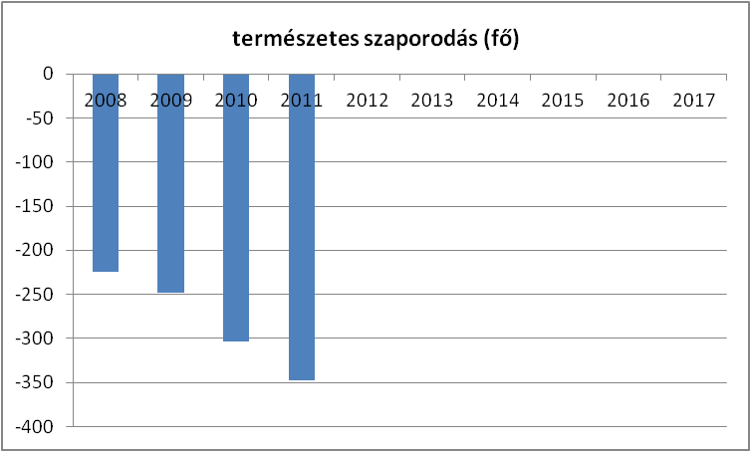

6. számú táblázat - Nyilvántartott álláskeresők száma és aránya, 15-64 évesek száma
év | 15-64 év közötti lakónépesség (fő) |  |  | nyilvántartott álláskeresők száma (fő)
év | nő | férfi | összesen | nő |  | férfi |  | összesen
év | fő | fő | fő | fő | % | fő | % | fő | %
2008 | 30426 | 26378 | 56804 | 352 | 1,2% | 306 | 1,2% | 658 | 1,2%
2009 | 30007 | 26041 | 56048 | 569 | 1,9% | 414 | 1,6% | 983 | 1,8%
2010 | 29685 | 25858 | 55543 | 657 | 2,2% | 495 | 1,9% | 1152 | 2,1%
2011 | 29361 | 25649 | 55010 | 603 | 2,1% | 480 | 1,9% | 1083 | 2,0%

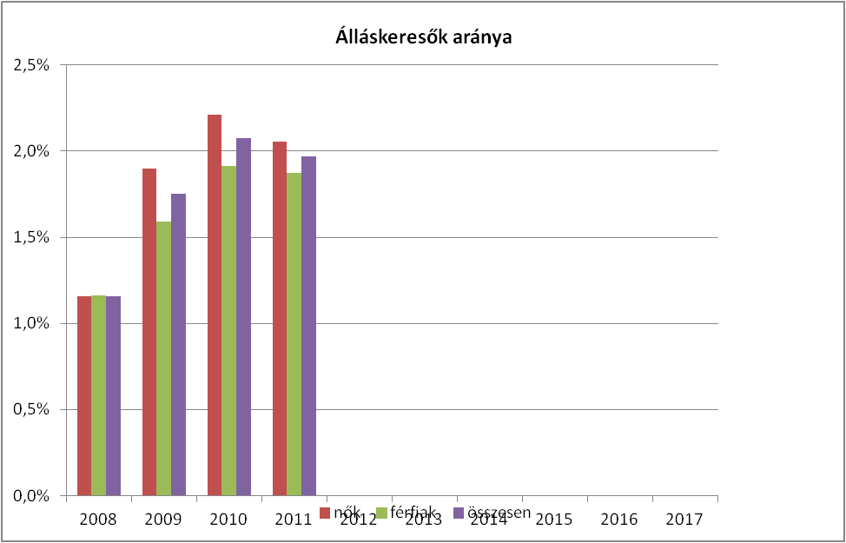
7. számú táblázat - Nyilvántartott álláskeresők száma
 |  | 2008 | 2009 | 2010 | 2011
nyilvántartott álláskeresők száma összesen | fő | 658 | 983 | 1152 | 1083
20 éves és fiatalabb | fő | 5 | 6 | 10 | 9
20 éves és fiatalabb | % | 0,8% | 0,6% | 0,9% | 0,8%
21-25 év | fő | 43 | 63 | 71 | 53
21-25 év | % | 6,5% | 6,4% | 6,2% | 4,9%
26-30 év | fő | 82 | 141 | 148 | 134
26-30 év | % | 12,5% | 14,3% | 12,8% | 12,4%
31-35 év | fő | 82 | 165 | 184 | 149
31-35 év | % | 12,5% | 16,8% | 16,0% | 13,8%
36-40 év | fő | 84 | 129 | 142 | 157
36-40 év | % | 12,8% | 13,1% | 12,3% | 14,5%
41-45 év | fő | 56 | 99 | 145 | 169
41-45 év | % | 8,5% | 10,1% | 12,6% | 15,6%
46-50 év | fő | 82 | 89 | 116 | 115
46-50 év | % | 12,5% | 9,1% | 10,1% | 10,6%
51-55 év | fő | 114 | 152 | 150 | 133
51-55 év | % | 17,3% | 15,5% | 13,0% | 12,3%
56-60 év | fő | 106 | 133 | 166 | 156
56-60 év | % | 16,1% | 13,5% | 14,4% | 14,4%
61 év felett | fő | 4 | 6 | 20 | 8
61 év felett | % | 0,6% | 0,6% | 1,7% | 0,7%

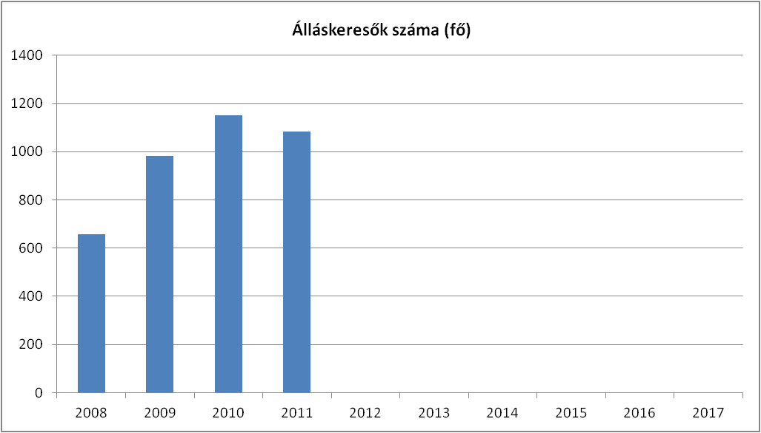

8. számú tábla - A munkanélküliek és a 180 napnál régebben munkanélküliek száma és aránya
év | nyilvántartott/regisztrált munkanélküli |  |  | 180 napnál régebben regisztrált munkanélküli
év | fő |  |  | fő |  |  | %
év | nő | férfi | összesen | nő | férfi | összesen | Nő | férfi | összesen
2008 | 352 | 306 | 658 | 162 | 119 | 281 | 46,0% | 38,9% | 42,7%
2009 | 569 | 414 | 983 | 261 | 187 | 448 | 45,9% | 45,2% | 45,6%
2010 | 657 | 495 | 1152 | 353 | 224 | 577 | 53,7% | 45,3% | 50,1%
2011 | 603 | 480 | 1083 | 315 | 250 | 565 | 52,2% | 52,1% | 52,2%

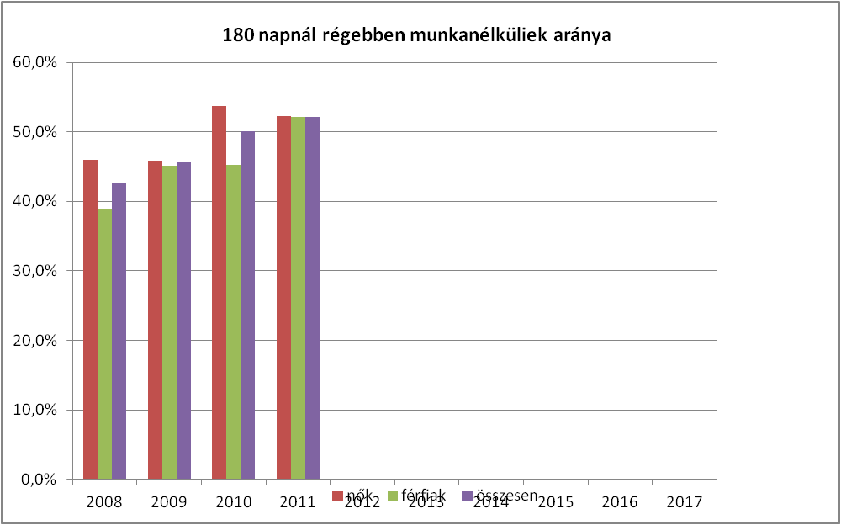

9. számú táblázat - Pályakezdő álláskeresők száma és a 18-29 éves népesség száma
év | 18-29 évesek száma |  |  | Nyilvántartott pályakezdő álláskeresők száma
év | nő | férfi | összesen | nő |  | Férfi |  | összesen
év | fő | fő | fő | fő | % | fő | % | fő | %
2008 | 5692 | 5662 | 11354 | 15 | 0,3% | 13 | 0,2% | 28 | 0,2%
2009 | 5579 | 5484 | 11063 | 18 | 0,3% | 12 | 0,2% | 30 | 0,3%
2010 | 5370 | 5349 | 10719 | 22 | 0,4% | 26 | 0,5% | 48 | 0,4%
2011 | 5239 | 5182 | 10421 | 12 | 0,2% | 27 | 0,5% | 39 | 0,4%

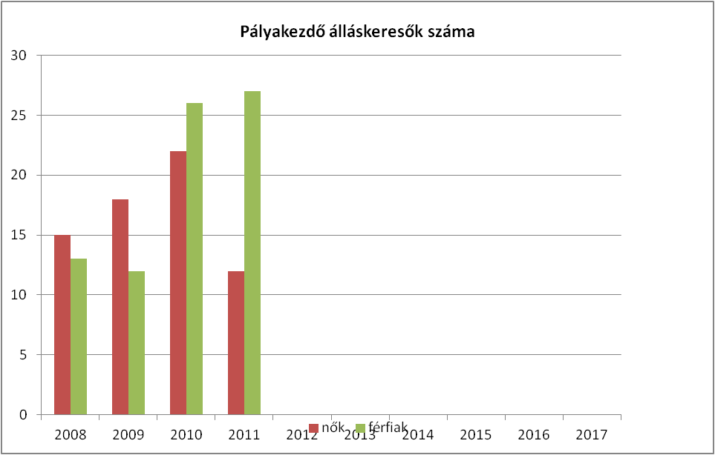

10. számú táblázat - Alacsonyan iskolázott népesség
év | 15 éves és idősebb lakosság száma összesen |  |  | 15-X éves legalább általános iskolát végzettek száma |  |  | általános iskolai végzettséggel nem rendelkezők 15-x évesek száma
év | összesen | nő | férfi | összesen | nő | férfi | Összesen |  | nő |  | férfi
 | fő | fő | fő | fő | fő | fő | fő | % | fő | % | fő | %
2001 | 76538 | 39269 | 37269 | 79096 | 43561 | 35535 | -2558 | -3,3% | -4292 | -10,9% | 1734 | 4,7%
2011 | 74898 | 37888 | 37010 | n.a. | n.a. | n.a. | 74898 | 100,0% | 37888 | 100,0% | 37010 | 100,0%

11. számú táblázat - Regisztrált munkanélküliek száma iskolai végzettség szerint
év | nyilvántartott álláskeresők száma összesen | A nyilvántartott álláskeresők megoszlása iskolai végzettség szerint
év | nyilvántartott álláskeresők száma összesen | 8 általánosnál alacsonyabb végzettség |  | 8 általános |  | 8 általánosnál magasabb iskolai végzettség
év | Fő | fő | % | fő | % | fő | %
2008 | 658 | 1 | 0,2% | 107 | 16,3% | 550 | 83,6%
2009 | 983 | 8 | 0,8% | 131 | 13,3% | 844 | 85,9%
2010 | 1152 | 8 | 0,7% | 172 | 14,9% | 972 | 84,4%
2011 | 1083 | 5 | 0,5% | 166 | 15,3% | 912 | 84,2%
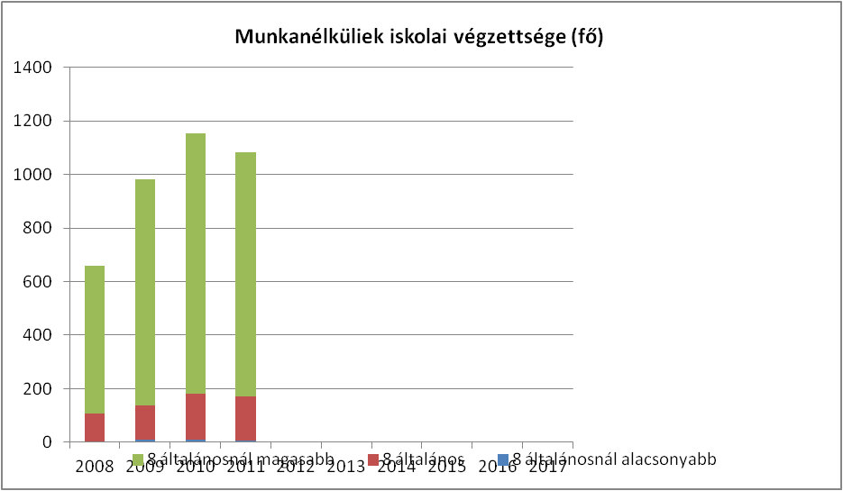

12. számú táblázat - Felnőttoktatásban résztvevők
év | általános iskolai felnőttoktatásban résztvevők száma | 8. évfolyamot felnőttoktatásban eredményesen elvégzők száma
év | fő | Fő | %
2009 | 14 | 4 | 29%
2010 | 18 | 6 | 33%
2011 | 8 | 8 | 100%

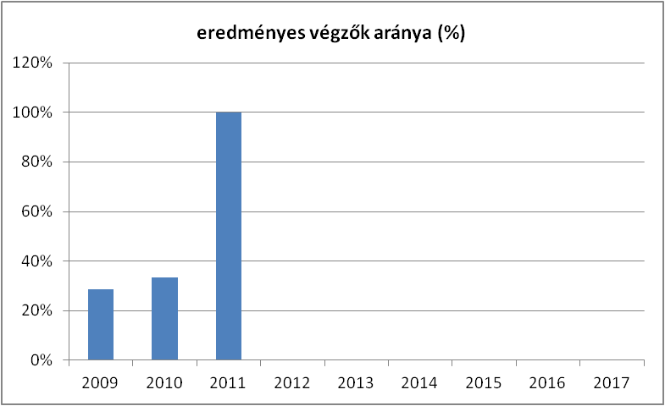

13. számú táblázat - Álláskeresési segélyben részesülők száma
év | 15-64 év közötti lakónépesség száma | segélyben részesülők fő | segélyben részesülők %
2008 | 56804 | 104 | 0,2%
2009 | 56048 | 145 | 0,3%
2010 | 55543 | 180 | 0,3%
2011 | 55010 | 69 | 0,1%

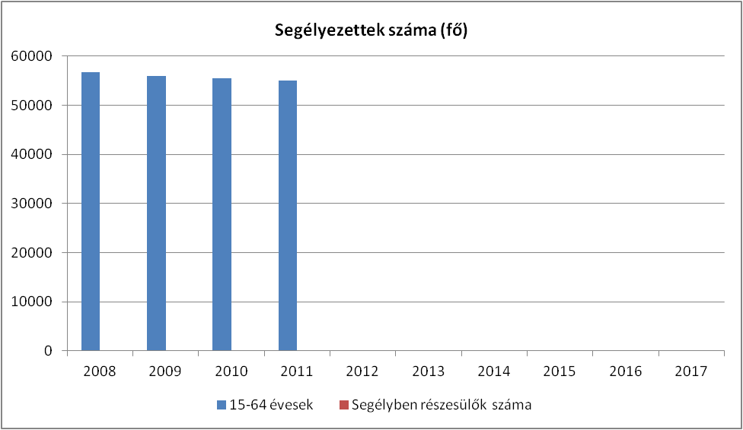

14. számú táblázat - Járadékra jogosultak száma
év | nyilvántartott álláskeresők száma | álláskeresési járadékra jogosultak
év | fő | fő | %
2008 | 658 | 271 | 41,2%
2009 | 983 | 466 | 47,4%
2010 | 1152 | 426 | 37,0%
2011 | 1083 | 377 | 34,8%

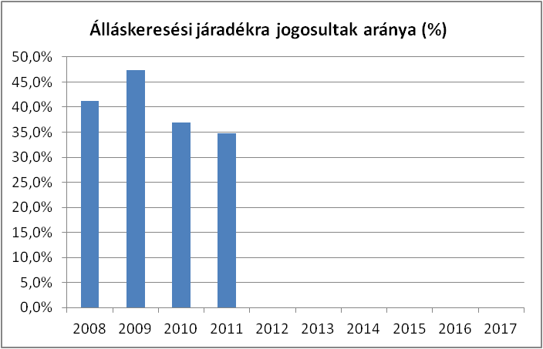

15. számú táblázat - Közgyógyellátási igazolvánnyal rendelkezők száma
év | közgyógyellátási igazolvánnyal rendelkezők száma
2008 | 2906
2009 | 2931
2010 | 2746
2011 | 2663
16. számú táblázat - Közgyógyellátási igazolvánnyal rendelkezők száma
év | közgyógyellátási igazolvánnyal rendelkezők száma
2008 | 2906
2009 | 2931
2010 | 2746
2011 | 2663

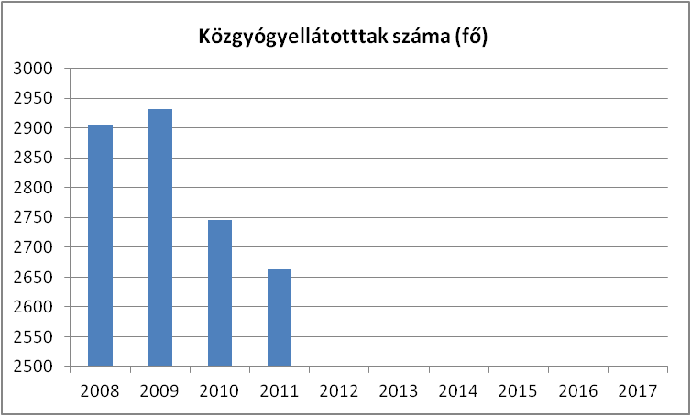

17. számú táblázat - Ápolási díjban részesítettek száma
év | ápolási díjban részesítettek száma
2008 | 232
2009 | 253
2010 | 260
2011 | 253

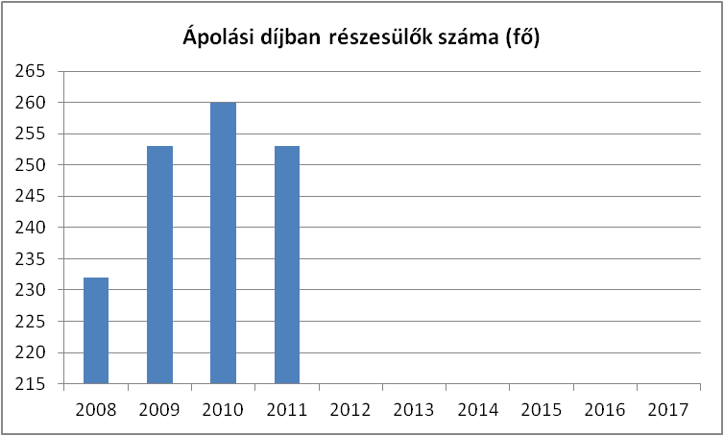

18. számú táblázat - Védelembe vett és veszélyeztetett kiskorú gyermekek száma
év | védelembe vett 18 év alattiak száma | Megszűntetett esetek száma a 18 év alatti védelembe vettek közül | veszélyeztetett kiskorú gyermekek száma
2008 | 10 | 0 | 45
2009 | 14 | 0 | 67
2010 | 18 | 0 | 73
2011 | 19 | 0 | 60

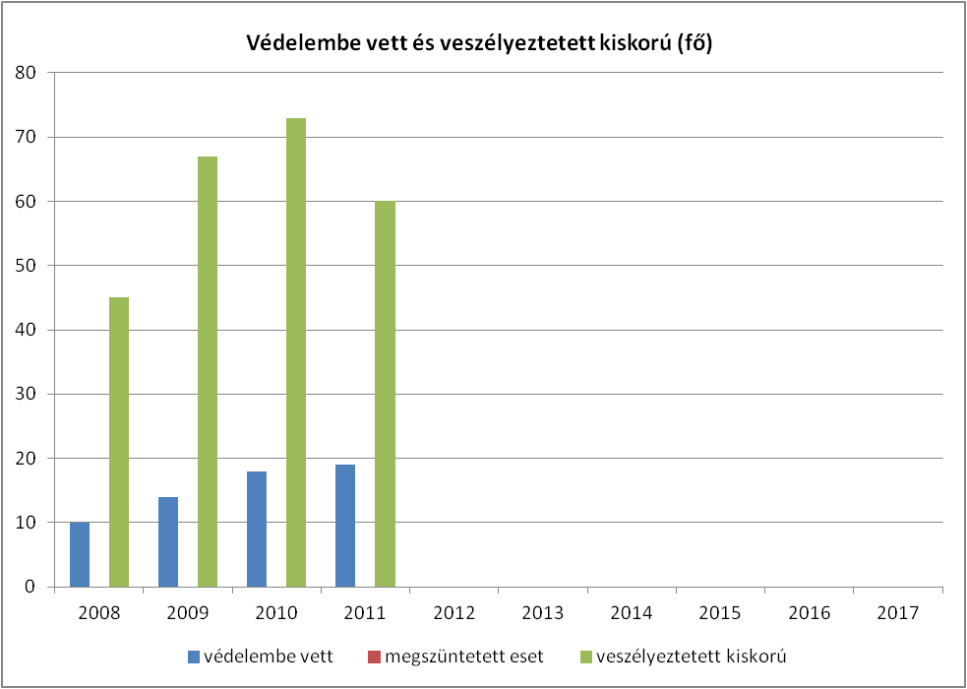

19. számú táblázat - Óvodai nevelés adatai
ÓVODAI ELLÁTOTTSÁG | db
Az óvoda telephelyeinek száma | 17
Hány településről járnak be a gyermekek | 0
Óvodai férőhelyek száma | 2310
Óvodai csoportok száma | 84
Az óvoda nyitvatartási ideje (...h-tól ...h-ig): | 6.00-18.00
A nyári óvoda-bezárás időtartama: () | 5 hét
Személyi feltételek | Fő | Hiányzó létszám
Óvodapedagógusok száma | 180
Ebből diplomás óvodapedagógusok száma | 179
Gyógypedagógusok létszáma | 15
Dajka/gondozónő | 108
Kisegítő személyzet | 31

20. számú táblázat - Óvodai nevelés adatai 3.
év | 3-6 éves korú gyermekek száma | óvodai gyermekcsoportok száma | óvodai férőhelyek száma | óvodai feladat-ellátási helyek száma | óvodába beírt gyermekek száma | óvodai gyógypedagógiai csoportok száma
2008 | 1905 | 77 | 2039 | 17 | 1911 | 0
2009 | 2046 | 79 | 2119 | 17 | 2059 | 0
2010 | 2200 | 83 | 2280 | 17 | 2208 | 0
2011 | 2226 | 83 | 2290 | 17 | 2239 | 0
2012 | 2214 | 83 | 2310 | 17 | 2225 | 0

21. számú táblázat - Általános iskolában tanuló száma
tanév | Általános iskola 1-4 évfolyamon tanulók száma | Általános iskola 5-8 évfolyamon tanulók száma | általános iskolások száma | napközis tanulók száma
tanév | fő | fő | fő | fő | %
2010/2011 | 3091 | 2496 | 5587 | 2949 | 52,8%
2011/2012 | 3214 | 2510 | 5724 | 3084 | 53,9%
2012/2013 | 3312 | 2625 | 5937 | 3178 | 53,5%
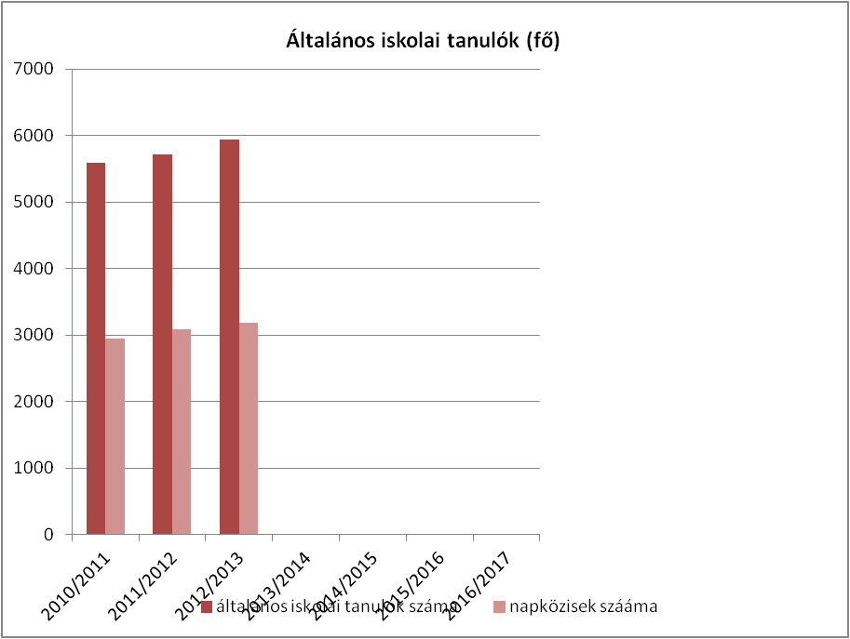

22. számú táblázat - Általános iskolák adatai
tanév | általános iskolai osztályok száma |  |  | általános iskolai osztályok száma a gyógypedagógiai oktatásban |  |  | általános iskolai feladat-ellátási helyek száma
tanév | 1-4 évfolyamon | 5-8 évfolyamon | összesen | 1-4 évfolyamon | 5-8 évfolyamon | összesen | db
2010/2011 | 117 | 107 | 224 | 2 | 1 | 3 | 13
2011/2012 | 119 | 107 | 226 | 2 | 1 | 3 | 13
2012/2013 | 123 | 108 | 231 | 2 | 1 | 3 | 13

23. számú táblázat - Alacsony iskolai végzettségű nők elhelyezkedési lehetőségei
év | munkanélküli nők száma | 8 általánosnál alacsonyabb végzettségű | 8 általános | szakiskola/szakmunkás-képző | gimnázium | érettségi | főiskola | egyetem
2008 | 337 | 1 | 106 | 134 | 126 |  | 126 | 131
2009 | 508 | 10 | 146 | 227 | 178 |  | 172 | 166
2010 | 601 | 7 | 150 | 244 | 218 |  | 206 | 213
2011 | 644 | 8 | 158 | 258 | 225 |  | 202 | 233
2012 | 572 | 11 | 167 | 278 | 195 |  | 192 | 194

24. számú táblázat - Hátrányos megkülönböztetés a foglalkoztatás terén
év | Regisztrált munkanélküliek száma | 55 év feletti regisztrált munkanélküliek száma |  | Tartós munkanélküliek száma | 55 év feletti tartós munkanélküliek száma
év | fő | fő | % | fő | fő | %
2008 | 638 | 109 | 17% | 83 | 31 | 37%
2009 | 899 | 128 | 14% | 117 | 37 | 32%
2010 | 1054 | 295 | 28% | 200 | 95 | 48%
2011 | 1003 | 300 | 30% | 313 | 125 | 40%
2012 | 1124 | 189 | 17% | 261 | 128 | 49%

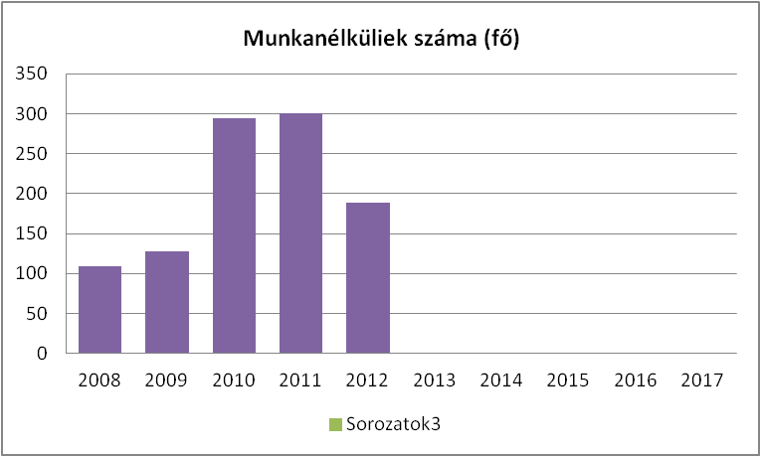
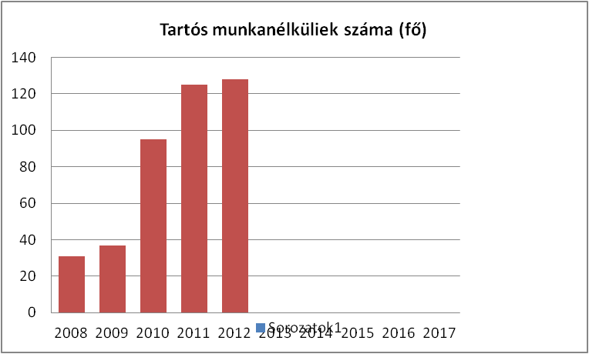

25. számú táblázat - 64 évnél idősebb népesség és nappali ellátásban részesülő időskorúak száma
év | 64 év feletti lakosság száma | nappali ellátásban részesülő időskorúak száma
év | fő | fő | %
2008 | 20112 | 147 | 1%
2009 | 20556 | 173 | 1%
2010 | 20748 | 158 | 1%
2011 | 21128 | 144 | 1%
2012 | 21148 | 133 | 1%

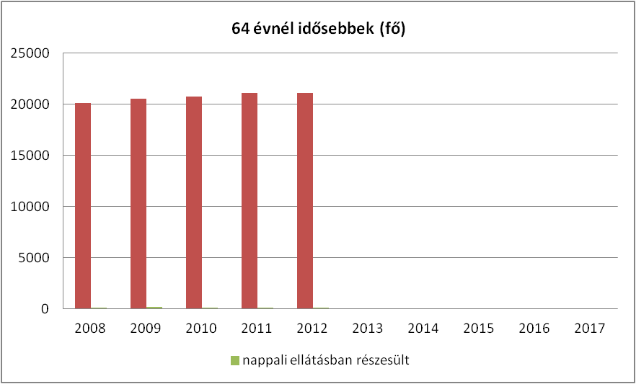

26. számú táblázat - Megváltozott munkaképességű személyek szociális ellátásaiban részesülők száma
év | megváltozott munkaképességű személyek ellátásaiban részesülők száma | egészségkárosodott személyek szociális ellátásaiban részesülők száma
2008 | 0 | n.a.
2009 | 0 | 9
2010 | 0 | 12
2011 | 0 | 17
2012 | 0 | 23
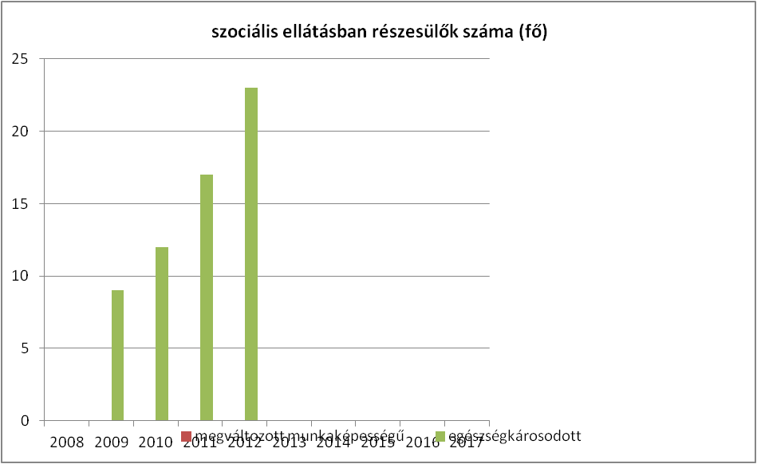

27. számú táblázat - Nappali ellátásban részesülő fogyatékos személyek száma
év | Nappali ellátásban részesülő fogyatékos személyek száma
év | önkormányzati fenntartású intézményben | egyházi fenntartású intézményben | civil fenntartású intézményben
2008 | 15 | 0 | 30
2009 | 15 | 0 | 30
2010 | 15 | 0 | 30
2011 | 15 | 0 | 30
2012 | 20 | 0 | 30

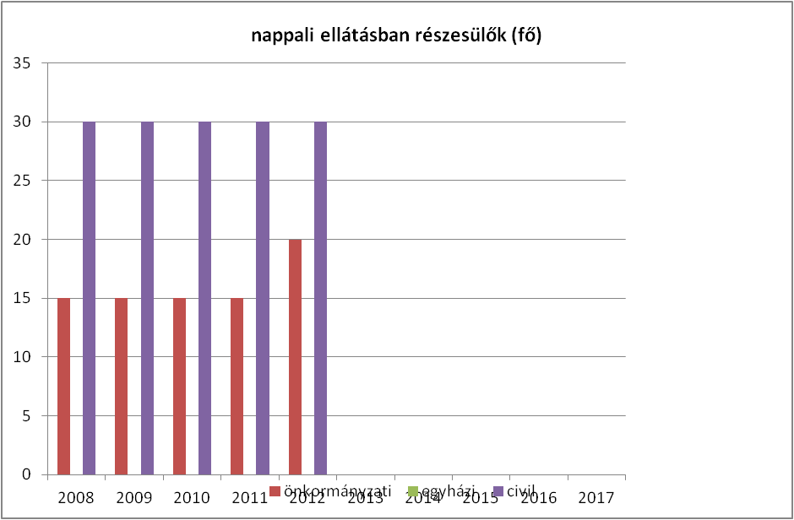

28. táblázat – Akadálymentesítés 1.
 |  | Igen/nem
 |  | Lift | Vakvezető sáv | Mozgáskorlátozottak részére mosdó | Rámpa | Hangos tájékoztatás | Indukciós hurok | Tapintható információ | Jelnyelvi segítség | Egyéb
oktatási intézmények | alapfok | igen | igen | igen | igen | nem | igen | igen |  | akadálymentes parkoló
oktatási intézmények | középfok | igen | igen | igen | igen | nem | igen | igen |  | akadálymentes parkoló
oktatási intézmények | felsőfok
egészségügyi intézmények | fekvőbeteg ellátás
egészségügyi intézmények | járó beteg szakellátás
egészségügyi intézmények | alapellátás
kulturális, művelődési intézmények
önkormányzati, közigazgatási intézmény |  | igen | nem | igen | igen | nem | nem | nem |  | akadálymentes parkoló
igazságszolgáltatási, rendőrség, ügyészség
szociális ellátást nyújtó intézmények |  | igen | igen | igen | igen | nem | igen | igen |  | akadálymentes parkoló

29. számú táblázat- Rendszeres szociális segélyben és foglalkoztatást helyettesítő támogatásban részesítettek száma
év | rendszeres szociális segélyben részesülők |  | Foglalkoztatást helyettesítő támogatás (álláskeresési támogatás) |  | Azoknak a száma, akik 30 nap munkaviszonyt nem tudtak igazolni és az FHT jogosultságtól elesett | Azoknak a száma, akiktől helyi önkormányzati rendelet alapján megvonták a támogatást
év | fő | 15-64 évesek %-ában | fő | munkanélküliek %-ában
2008 | 263 |  | 376 |  | 0 | 0
2009 | 295 |  | 437 |  | 0 | 0
2010 | 503 |  | 643 |  | 0 | 0
2011 | 769 |  | 589 |  | 0 | 0
2012
2013
2014
2015
2016
2017

30. számú táblázat - Rendszeres gyermekvédelmi kedvezményben részesítettek száma
év | Rendszeres gyermekvédelmi kedvezményben részesítettek száma | Ebből tartósan beteg fogyatékos gyermekek száma | Kiegészítő gyermekvédelmi kedvezményben részesítettek száma | Ebből tartósan beteg fogyatékos gyermekek száma |  | Rendkívüli gyermekvédelmi kedvezményben részesítettek száma
2008 | 262 | n.a. | n.a | n.a |  | n.a
2009 | 298 | n.a | n.a | n.a |  | n.a
2010 | 384 | n.a | n.a | n.a |  | n.a
2011 | 407 | n.a | n.a | n.a |  | n.a

31. számú táblázat – Kedvezményes óvodai - iskolai juttatásokban részesülők száma
év | Ingyenes étkezésben résztvevők száma óvoda | Ingyenes étkezésben résztvevők száma iskola 1-8. évfolyam | 50 százalékos mértékű kedvezményes étkezésre jogosultak száma 1-13. évfolyam | Ingyenes tankönyv-ellátásban részesülők száma | Óvodáztatási támogatásban részesülők száma |  |  | Nyári étkeztetésben részesülők száma
2008 | n.a. | n.a. | n.a. | n.a. | n.a. |  |  | n.a.
2009 | n.a. | n.a. | n.a. | n.a. | n.a. |  |  | n.a.
2010 | n.a. | n.a. | n.a. | n.a. | n.a. |  |  | n.a.
2011 | n.a. | n.a. | n.a. | n.a. | 5 |  |  | n.a.
32. számú táblázat - A 8. évfolyamot eredményesen befejezettek a nappali oktatásban
tanév |  |  |  |  |  | 8. évfolyamot eredményesen befejezettek száma / aránya a nappali rendszerű oktatásban
 |  |  |  |  |  | fő |  |  | %
2010/2011 |  |  |  |  |  | 856
2011/2012 |  |  |  |  |  | 898

33. számú táblázat - Foglalkoztatás és munkanélküliség a nők körében
év | Munkavállalási korúak száma |  | Foglalkoztatottak |  | Munkanélküliek
év | férfiak | nők | férfiak | nők | férfiak | nők
2008 | 26378 | 30426 | 26077 | 30089 | 301 | 337
2009 | 26041 | 30007 | 25650 | 29499 | 391 | 508
2010 | 25858 | 29685 | 25405 | 29084 | 453 | 601
2011 | 25649 | 29361 | 25169 | 28717 | 480 | 644
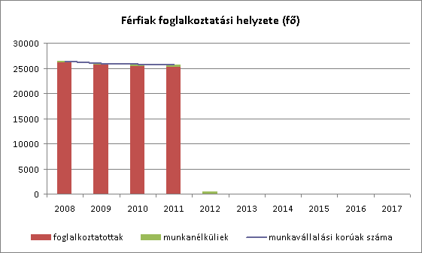
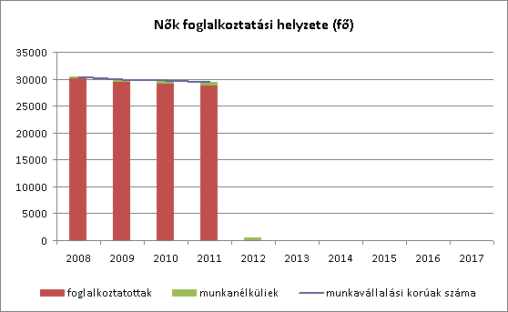

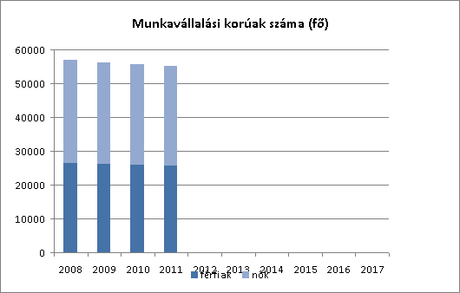
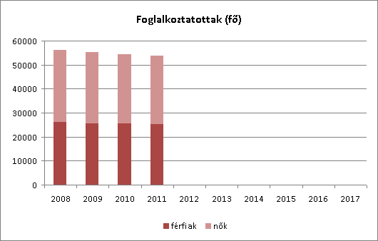
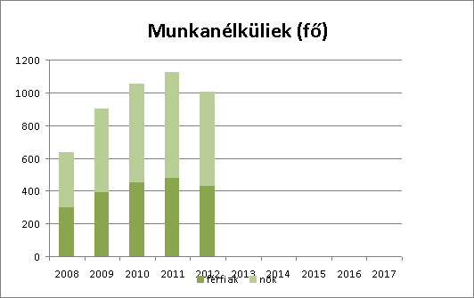

34. számú táblázat - Családtervezés, anya- és gyermekgondozás területe
év | védőnők száma | 0-3 év közötti gyermekek száma | átlagos gyermekszám védőnőnként
2008 | 31 | 2624 | 85
2009 | 36 | 2633 | 73
2010 | 37 | 2570 | 69
2011 | 37 | 2529 | 68

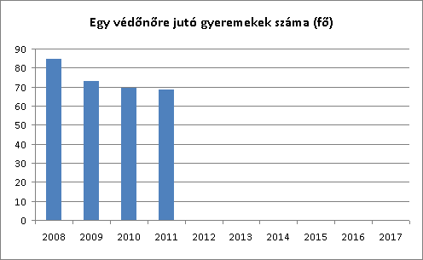

35. számú táblázat – Nyugdíjban, nyugdíjszerű ellátásban részesülők száma nemek szerint
év | nyugdíjban, nyugdíjszerű ellátásban részesülő férfiak száma | nyugdíjban, nyugdíjszerű ellátásban részesülő nők száma | összes nyugdíjas
2008 |  |  | 0
2009 | 16142 | 13066 | 29208
2010 |  |  | 0
2011 | 15968 | 12041 | 28009

Napirend 8./ pontja
Javaslat a Budapest Főváros II. Kerületi Önkormányzat Képviselő-testületének 2013. II. félévi munkaprogramjára
(írásbeli)
Előterjesztő: Dr. Láng Zsolt
Polgármester
Előadó: dr. Murai Renáta
Jegyzői Titkárság vezetője

Polgármester: Szavazásra bocsátja a Képviselő-testület 2013. II. félévi munkaprogramjára vonatkozó határozati javaslatot.

Megállapítja, hogy a Képviselő-testület a szavazás eredményeként az alábbi döntést hozta.

Budapest Főváros II. ker. Önkormányzat
188/2013. (VI. 25.) képviselő-testületi határozata
A Képviselő-testület
úgy dönt, hogy a 2013. év II. félévre vonatkozó, jelen határozat melléklete szerinti munkaprogramját elfogadja.
Felelős: polgármester
Határidő: azonnal
(19 képviselő van jelen, 19 igen, egyhangú)

Melléklet

Budapest Főváros II. Kerületi Önkormányzat
Képviselő-testületének
2013. évi II. félévi munkaprogramja

Képviselő-testületi ülés javasolt időpontja:

Szeptember 19. (csütörtök) … óra

Napirend előtt:
1./ Polgármesteri beszámoló a két ülés között történt fontosabb intézkedésekről
(szóbeli)
Előadó: Dr. Láng Zsolt
Polgármester

2./ Beszámoló a lejárt határidejű képviselő-testületi határozatok végrehajtásáról
(írásbeli)
Előterjesztő: Dr. Láng Zsolt
Polgármester
Előadó: Dr. Láng Zsolt
Polgármester
Előkészítésért felelős: Jegyző

N a p i r e n d:

1./ Budapest Főváros II. Kerületi Önkormányzat 2013. évi költségvetéséről szóló 3/2013. (III. 1.) rendeletének módosítása a 2013. június 30-i állapot szerint.
(írásbeli)
Előterjesztő: Dr. Láng Zsolt
Polgármester
Előadó: Pénzügyi Iroda vezetője
Jogszabály: Magyarország Alaptörvénye 32. cikk (1) bekezdés a) pont, az államháztartásról szóló 2011. évi CXCV törvény 34. § (1) bekezdés, az Önkormányzat 2013. évi költségvetéséről szóló 3/2013. (III.1.) rendelet 6. § (1) a) pont, (2) bekezdés.

2./ A költségvetési rendelet 9.§ (3) bekezdése szerinti tájékoztatás a Költségvetési Bizottság által átruházott hatáskörben végrehajtott első félévi előirányzat-változtatásokról.
(írásbeli)
Előterjesztő: Költségvetési Bizottság elnöke
Előadó: Költségvetési Bizottság elnöke
Jogszabály: Az Önkormányzat 2013. évi költségvetéséről szóló 3/2013. (III.1.) rendelet 10. § (2) bekezdés.

3./ Beszámoló a 2013. évi költségvetésről szóló 3/2013. (III.1.) rendelet 22. § (2) bekezdése alapján végrehajtott kivezetésekről a (2) bekezdésben meghatározott összeghatár figyelembe vételével.
(írásbeli)
Előterjesztő: Dr. Láng Zsolt
Polgármester
Előadó: Pénzügyi Iroda vezetője
Jogszabály: Az államháztartás szervezetei beszámolási és könyvvezetési kötelezettségének sajátosságairól szóló 249/2000. (XII.24.) Korm. rend és a 3/2013.(III.1.) önkormányzati rendelet 22. § (2) bekezdés.

4./ Beszámoló a Budapest Főváros II. Kerületi Önkormányzat 2013. I. féléves gazdálkodásáról
(írásbeli)
Előterjesztő: Dr. Láng Zsolt
Polgármester
Előadó: Pénzügyi Iroda vezetője
Jogszabály: Az államháztartásról szóló 2011. évi CXCV. törvény 87.§ (1) bekezdés.

Az előterjesztések leadási határideje: 2013. szeptember 9. 12 ó Jegyzői Titkárság
Képviselő-testületi ülés javasolt időpontja:

Október 17. (csütörtök) … óra

Napirend előtt:

1./ Polgármesteri beszámoló a két ülés között történt fontosabb intézkedésekről
(szóbeli)
Előadó: Dr. Láng Zsolt
Polgármester

2./ Beszámoló a lejárt határidejű képviselő-testületi határozatok végrehajtásáról
(írásbeli)
Előterjesztő: Dr. Láng Zsolt
Polgármester
Előadó: Dr. Láng Zsolt
Polgármester
Előkészítésért felelős: Jegyző

N a p i r e n d:

1./ Budapest Főváros II. Kerületi Önkormányzat Képviselő-testületének …./2013.(……) önkormányzati rendelete az építészeti örökség helyi – kerületi – értékeinek védelméről szóló 32/2012.(XI.30.) önkormányzati rendelet módosításáról.
(írásbeli)
Előterjesztő: Dr. Láng Zsolt
Polgármester
Előadó: Főépítész
Jogszabály: Magyarország Alaptörvénye 32. cikk (2) bekezdés, az épített környezet alakításáról és védelméről szóló 1997. évi LXXVIII. törvény 57.§ (2) bek.

2./ Az Önkormányzat vagyonáról és a vagyontárgyak feletti tulajdonosi jog gyakorlásáról, továbbá az önkormányzat tulajdonában lévő lakások és helyiségek elidegenítésének szabályairól, bérbeadásának feltételeiről szóló 34/2004.(X.13.) önkormányzati rendelet módosítása.
(írásbeli)
Előterjesztő: Dr. Láng Zsolt
Polgármester
Előadó: Vagyonhasznosítási és Ingatlan-nyilvántartási Iroda vezetője
Jogszabály: Magyarország Alaptörvénye 32. cikk (2) bekezdés, az Önkormányzat vagyonáról és a vagyontárgyak feletti tulajdonosi jog gyakorlásáról, továbbá az önkormányzat tulajdonában lévő lakások és helyiségek elidegenítésének szabályairól, bérbeadásának feltételeiről szóló 34/2004.(X.13.) önkormányzati rendelet

3./ A Bp., II. Szemlőhegy u. 27. óvoda kapacitás bővítése, beruházási célokmány.
(írásbeli)
Előterjesztő: Dr. Láng Zsolt
Polgármester
Előadó: Beruházási és Városüzemeltetési Iroda vezetője
Jogszabály: Az önkormányzati beruházások előkészítésének, jóváhagyásának, megvalósításának szabályairól, valamint a közbeszerzési eljárás egyes kérdéseiről szóló 8/1998.(I.28.) önkormányzati rendelet

4./ Gyermekekért díj adományozása
(írásbeli)
Előterjesztő: Dr. Láng Zsolt
Polgármester
Előadó: Egészségügyi, Szociális és Lakásügyi Bizottság elnöke
Jogszabály: A Gyermekekért Díj alapításáról és adományozásának rendjéről
szóló 12/2005.(V.13.) rendelet

Az előterjesztések leadási határideje: 2013. október 7. 12 ó Jegyzői Titkárság

Képviselő-testületi ülés javasolt időpontja:

November 21. (csütörtök)…..óra

Napirend előtt:

1./ Polgármesteri beszámoló a két ülés között történt fontosabb intézkedésekről
(szóbeli)
Előadó: Dr. Láng Zsolt
Polgármester

2./ Beszámoló a lejárt határidejű képviselő-testületi határozatok végrehajtásáról
(írásbeli)
Előterjesztő: Dr. Láng Zsolt
Polgármester
Előadó: Dr. Láng Zsolt
Polgármester
Előkészítésért felelős: Jegyző

N a p i r e n d:

1./ Budapest Főváros II. Kerületi Önkormányzat költségvetésének felülvizsgálata a 2013. szeptember 30-i teljesítési adatok alapján, és a 3/2013. (III.1.) önkormányzati rendelet módosítása.
Előterjesztő: Dr. Láng Zsolt
Polgármester
Előadó: Pénzügyi Iroda vezetője
Jogszabály: Magyarország Alaptörvénye 32. cikk (1) bek. a) pont, az államháztartásról szóló 2011. évi CXCV törvény 87. § (1) bek., az Önkormányzat 2013. évi költségvetéséről szóló 3/2013. (III.1.) rendelet 6. § (2).

2./ Budapest II. kerület Bátori László utca – Nagykovácsi út – belterületi határvonal – Hűvösvölgyi út által határolt területre készülő helyi építési szabályzat véleményezési eljárásban érkezett vélemények
(írásbeli)
Előterjesztő: Dr. Láng Zsolt
Polgármester
Előadó: Főépítész
Jogszabály: A településfejlesztési koncepcióról, az integrált településfejlesztési stratégiáról és a településrendezési eszközökről, valamint egyes településrendezési sajátos jogintézményekről szóló 314/2012.(XI.8.) Korm. rendelet 39.§ (2) bekezdés.

6./ Budapest II. kerületi Polgármesteri Hivatal 2014. évi Belső Ellenőrzési Terve.
(írásbeli)
Előterjesztő: Dr. Láng Zsolt
Polgármester
Előadója: Belső Ellenőrzési vezető
Jogszabály: Magyarország helyi önkormányzatairól szóló 2011. évi CLXXXIX. törvény 119.§ (4) – (5) bekezdése.

Az előterjesztések leadási határideje: 2013. november 11. 12 ó Jegyzői Titkárság
Képviselő-testületi ülés javasolt időpontja:

December 19. (csütörtök)…..óra

Napirend előtt:

1./ Polgármesteri beszámoló a két ülés között történt fontosabb intézkedésekről
(szóbeli)
Előadó: Dr. Láng Zsolt
Polgármester

2./ Beszámoló a lejárt határidejű képviselő-testületi határozatok végrehajtásáról
(írásbeli)
Előterjesztő: Dr. Láng Zsolt
Polgármester
Előadó: Dr. Láng Zsolt
Polgármester
Előkészítésért felelős: Jegyző

N a p i r e n d:

1./ Javaslat a Budapest Főváros II. Kerületi Önkormányzat átmeneti gazdálkodásáról, az intézmények és feladatok átmeneti finanszírozásáról szóló 35/2012.(XII.14.) önkormányzati rendelet módosítására – szükség szerint.
(írásbeli)
Előterjesztő: Dr. Láng Zsolt
Polgármester
Előadó: Pénzügyi Iroda vezetője
Jogszabály: Magyarország Alaptörvénye 32. cikk (1) bekezdés a) pont, az államháztartásról szóló 2011. évi CXCV törvény 25. § (1) bekezdés.

2./ Budapest Főváros II. Kerületi Önkormányzat Képviselő-testületének ……/2013.(……..) rendelete a Bp. II. Kerületi Városrendezési és Építési Szabályzatáról szóló 2/2007. (I.18.) rendelet módosításáról
(írásbeli)
Előterjesztő: Dr. Láng Zsolt
Polgármester
Előadó: Főépítész
Jogszabály: Magyarország Alaptörvénye 32. cikk (2), a településfejlesztési koncepcióról, az integrált településfejlesztési stratégiáról és a településrendezési eszközökről, valamint egyes településrendezési sajátos jogintézményekről szóló 314/2012.(XI.8.) Korm. rendelet 46.§ (3) bekezdés.

3./ Budapest Főváros II. Kerületi Önkormányzat szociális szolgáltatástervezési koncepciójának 2013. évi felülvizsgálata.
(írásbeli)
Előterjesztő: Dr. Láng Zsolt
Polgármester
Előadó: Szociális és Gyermekvédelmi Iroda vezetője
Jogszabály: A szociális igazgatásról és szociális ellátásokról szóló 1993. évi III. törvény 92.§ (3) bekezdés.

4./ Javaslat a Budapest Főváros II. Kerületi Önkormányzat Képviselő-testületének 2014. I. félévi munkaprogramjára
(írásbeli)
Előterjesztő: Dr. Láng Zsolt
Polgármester
Előadó: Dr. Láng Zsolt
Polgármester

Az előterjesztések leadási határideje: 2013. december 9. 12 ó Jegyzői Titkárság
Időpont nélkül leadott javaslatok:

1./ Bölcsődei felvételi elutasító határozatok elleni jogorvoslatok elbírálása.
(írásbeli)
Előterjesztő: Dr. Láng Zsolt
Polgármester
Előadó: Művelődési Iroda vezetője
Jogszabály: A gyermekek védelméről és a gyámügyi igazgatásról szóló 1997. évi XXXI. törvény

2./ Működtetői vélemény az állami fenntartású iskolák vezetői állására benyújtott pályázatokról.
(írásbeli)
Előterjesztő: Dr. Láng Zsolt
Polgármester
Előadó: Művelődési Iroda vezetője
Jogszabály: A nemzeti köznevelésről szóló 2011. évi CXC. törvény.

4./ Szociális juttatásokkal szembeni fellebbezések elbírálása.
(írásbeli)
Előterjesztő: Dr. Láng Zsolt
Polgármester
Előadó: Szociális és Gyermekvédelmi Iroda vezetője
Jogszabály: A közigazgatási hatósági eljárás és szolgáltatás általános szabályairól szóló 2004. évi CXL. törvény 107.§ (1) bekezdés.

5./ A Bp., II. Törökvész út 22-24. Bölcsőde kapacitás bővítése, korszerűsítése, átalakításának, beruházási célokmánya.
(írásbeli)
Előterjesztő: Dr. Láng Zsolt
Polgármester
Előadó: Beruházási és Városüzemeltetési Iroda vezetője
Jogszabály: Az önkormányzati beruházások előkészítésének, jóváhagyásának, megvalósításának szabályairól, valamint a közbeszerzési eljárás egyes kérdéseiről szóló 8/1998.(I.28.) önkormányzati rendelet

6./ 2013. évi útépítési címlista elfogadása.
(írásbeli)
Előterjesztő: Dr. Láng Zsolt
Polgármester
Előadó: Beruházási és Városüzemeltetési Iroda vezetője
Jogszabály: Az önkormányzati beruházások előkészítésének, jóváhagyásának, megvalósításának szabályairól, valamint a közbeszerzési eljárás egyes kérdéseiről szóló 8/1998.(I.28.) önkormányzati rendelet

Napirend 9./ pontja
A 2013/2014. nevelési évben induló óvoda csoportok számának meghatározása és a 2013. évi létszámkeret engedélyezése
(írásbeli)
Előterjesztő: Dr. Láng Zsolt
Polgármester
Előadó: Ötvös Zoltán
Művelődési Iroda vezetője

Polgármester: Szavazásra bocsátja a 2013/2014. nevelési évben induló óvodai csoportok számának meghatározására vonatkozó határozati javaslatot.

Megállapítja, hogy a Képviselő-testület a szavazás eredményeként az alábbi döntést hozta.

Budapest Főváros II. ker. Önkormányzat
189/2013. (VI. 25.) képviselő-testületi határozata
A Képviselő-testület
úgy dönt, hogy a 2013/2014. nevelési évben - a határozat melléklete szerinti - óvodai csoportokat indítja.
Felelős: polgármester
Határidő: 2013. augusztus 31.
(19 képviselő van jelen, 19 igen, egyhangú)

1. határozat melléklete
Óvoda neve | jelenlegi óvodai csoport | tervezett óvodai csoport | különbözet előző nevelési évhez képest
Bolyai | 7 | 7
Budakeszi | 4 | 14 | 14
Fillér | 7 | 7
Érmelléki | 2 | 2
Fajd | 3 | 3
Zölderdő | 1 | 1
Kitaibel | 6 | 6
Gesztenyéskert | 7 | 7
Községház | 3 | 3
Hidegkúti út | 3 | 3
Kolozsvár | 4 | 4
Hűvösvölgyi út | 2 | 2
Máriaremetei út | 3 | 3
Mobil óvoda | 3 | 3
Pitypang | 6 | 6
Szemlőhegy | 6 | 6
Törökvész | 7 | 7
Virág árok 8. | 4 | 4
Virág árok 15. | 6 | 6
 | 84 | 98 | 14

Polgármester: Szavazásra bocsátja a II. kerületi Önkormányzat fenntartásában működő óvodák 2013. évi létszámkeretének meghatározására vonatkozó határozati javaslatot, a minősített többség szabályai szerint.

Megállapítja, hogy a Képviselő-testület a szavazás eredményeként az alábbi döntést hozta.

Budapest Főváros II. ker. Önkormányzat
190/2013. (VI.25.) képviselő-testületi határozata
A Képviselő-testület
úgy dönt, hogy a II. Kerületi Önkormányzat fenntartásában működő óvodák engedélyezett létszámkeretét 2013. évre - a határozat melléklete szerint - állapítja meg.
Felkéri a Polgármestert, hogy a határozat végrehajtása érdekében a szükséges intézkedést tegye meg.
Felelős: polgármester
Határidő: létszámkeretre: 2013. augusztus 31.
2013. évi költségvetési rendelet módosítása,
legkésőbb 2013. december 31.
(19 képviselő van jelen, 19 igen, egyhangú)

Polgármester: Szavazásra bocsátja az Önkormányzat fenntartásában működő óvodák engedélyezett létszámkeretének biztosításából adódó többletköltségek fedezetére vonatkozó határozati javaslatot, a minősített többség szabályai szerint.

Megállapítja, hogy a Képviselő-testület a szavazás eredményeként az alábbi döntést hozta.

Budapest Főváros II. ker. Önkormányzat
191/2013. (VI. 25.) képviselő-testületi határozata
A Képviselő-testület
úgy dönt, hogy az Önkormányzat fenntartásában működő óvodák engedélyezett létszámkeretének biztosításából adódó többlet költségeket a határozat melléklete szerint biztosítja a költségvetési szervek költségvetésében. A többlet költségek fedezete a 2013. évi költségvetési rendelet 16. számú tábla II/a/2 „Működési tartalék” jogcím előirányzata.
Felkéri a Polgármestert, hogy a határozat végrehajtása érdekében a szükséges intézkedést tegye meg.
Felelős: polgármester
Határidő: 2013. évi költségvetési rendelet módosítása,
legkésőbb 2013. december 31.
(18 képviselő van jelen, 18 igen, egyhangú)

Napirend 10./ pontja
Működtetői vélemény intézményi átszervezésekről
(írásbeli)
Előterjesztő: Dr. Láng Zsolt
Polgármester
Előadó: Ötvös Zoltán
Művelődési Iroda vezetője

Polgármester: Szavazásra bocsátja a kerületi intézmények átszervezésével kapcsolatos működtetői vélemény kialakítására vonatkozó határozati javaslatot.

Megállapítja, hogy a Képviselő-testület a szavazás eredményeként az alábbi döntést hozta.

Budapest Főváros II. ker. Önkormányzat
192/2013. (VI.25.) képviselő-testületi határozata
A Képviselő-testület
a kerületi intézmények átszervezésével kapcsolatban az alábbi véleményt alakította ki:
„Járdányi Pál Zenei Alapfokú Művészeti Iskola
Budapest II. Kerület Pitypang Utcai Általános Iskola,
Budapest II. kerületi Pedagógiai Intézet,
Budapest II. Kerületi Móricz Zsigmond Gimnázium,
Kodály Zoltán Ének-zenei Általános Iskola, Gimnázium és Zenei Alapfokú
Művészeti Iskola,
Budapest II. Kerületi II. Rákóczi Ferenc Gimnázium,
Budapest II. Kerületi Szabó Lőrinc Kéttannyelvű Általános Iskola és Gimnázium
nevének módosítását javasolja, továbbá indokoltnak tartja a kerületben lévő többi állami fenntartásban lévő köznevelési intézmény nevében is a település megjelölését.
Az Újlaki Általános Iskolában az intézmény alapfeladatának bővülésével utazó gyógypedagógiai hálózat kialakítása ellen – működtetői többletforrás igénye nélkül – nem emel kifogást.”
Felkéri a Polgármestert, hogy a működtetői véleményt a Klebelsberg Intézményfenntartó Központhoz juttassa el.
Felelős: polgármester
Határidő: 2013. június 30.
(19 képviselő van jelen, 19 igen, egyhangú)

Napirend 11./ pontja
„Budapest Főváros II. Kerületi Önkormányzat fenntartásában működő intézményekben (óvodák, általános és középiskolák, felnőtt szociális intézmények) közétkeztetés biztosítása” tárgyú közbeszerzési eljárás megindításához szükséges kötelezettségvállalás
(írásbeli)
Előterjesztő: Dr. Láng Zsolt
Polgármester
Előadó: Ötvös Zoltán
Művelődési Iroda vezetője

Polgármester: Szavazásra bocsátja az Önkormányzat fenntartásában működő intézmények közétkeztetés biztosítása tárgyú közbeszerzési eljárás megindításához szükséges kötelezettségvállalásra vonatkozó határozati javaslatot.

Megállapítja, hogy a Képviselő-testület a szavazás eredményeként az alábbi döntést hozta.

Budapest Főváros II. ker. Önkormányzat
193/2013. (VI. 25.) képviselő-testületi határozata
A Képviselő-testület
kötelezettséget vállal arra, hogy az önkormányzat fenntartásában működő intézményekben (óvodák,általános és középiskolák, felnőtt szociális ellátás) a közétkeztetés biztosítására - négy év időtartamára - a mindenkori költségvetésében, éves szinten az inflációval korrigált 633 000 eFt+ ÁFA összeget biztosít.
Felelős: polgármester
Határidő : előirányzat biztosítása: tárgyévi költségvetések elfogadása.
(19 képviselő van jelen, 19 igen, egyhangú)

Napirend 12./ pontja
A Budapest Főváros II-III. Kerületi Szabálysértési Hatósági Társulás megszüntetése
(írásbeli)
Előterjesztő: Dr. Láng Zsolt
Polgármester
Előadó: dr. Bálint János
Szabálysértési Iroda vezetője

Polgármester: Szavazásra bocsátja – a minősített többség szabályai szerint – a II-III. Kerületi Szabálysértési Hatósági Társulás megszüntetésére vonatkozó határozati javaslatot.

Megállapítja, hogy a Képviselő-testület a szavazás eredményeként az alábbi döntést hozta.

Budapest Főváros II. ker. Önkormányzat
194/2013. (VI. 25.) képviselő-testületi határozata
Budapest Főváros II. Kerületi Önkormányzat Képviselő-testülete úgy dönt, hogy a Budapest Főváros II - III. Kerületi Szabálysértési Hatósági Társulást – a másik társuló önkormányzattal egyetértésben - 2013. június 30. napjával megszünteti. Felhatalmazza a polgármestert és a jegyzőt a jelen határozat mellékletét képező társulási megállapodás megszüntetéséről szóló okmány aláírására.
Felelős: Polgármester
Határidő: 2013. június 30.
(18 képviselő van jelen, 18 igen, egyhangú)

Melléklet

A Budapest Főváros II-III. Kerületi Szabálysértési Hatósági Társulás létrehozásáról szóló társulási megállapodás megszüntetése

mely létrejött Budapest Főváros II. Kerületi Önkormányzat Képviselő-testülete (1024 Budapest, Mechwart liget 1., képviseli: Dr. Láng Zsolt polgármester), valamint Budapest III. Kerület Óbuda-Békásmegyer Önkormányzat Képviselő-testülete (1033 Budapest, Fő tér 3., képviseli: Bús Balázs polgármester) között (a továbbiakban: társuló önkormányzatok)

az alulírott napon az alábbi tartalommal:

1. A társuló önkormányzatok – figyelemmel a Magyarország helyi önkormányzatairól szóló 2011. évi CLXXXIX. törvény 146. § (1) bekezdésére – úgy döntöttek, hogy a korábbi évekhez viszonyítva kevés ügy és azok számának fokozatos csökkenésére tekintettel a társulási megállapodást 2013. június 30. napjával megszüntetik.

2. A társuló önkormányzatok a Társulás működésével 2013. június 30. napjáig felmerült költségeket a társulási megállapodás 12. pontjában foglaltak figyelembe vételével 2013. augusztus 31. napjáig megosztják és elszámolják egymás között.

Budapest, 2013. június ….. napján

Budapest Főváros II. Kerületi Önkormányzat részéről:

Dr. Láng Zsolt dr. Szalai Tibor
polgármester jegyző

Budapest Főváros III. Kerület Óbuda-Békásmegyer Önkormányzat részéről:

Bús Balázs Kiss Anita
polgármester jegyző

Napirend 13./ pontja
A Szociális és Gyermekvédelmi Főigazgatósággal kötendő feladat-ellátási szerződés a jelzőrendszeres házi segítségnyújtás biztosítására
(írásbeli)
Előterjesztő: Dr. Láng Zsolt
Polgármester
Előadó: Vargáné Luketics Gabriella
Szociális és Gyermekvédelmi Iroda vezetője

Polgármester: Szavazásra bocsátja a jelzőrendszeres házi segítségnyújtás biztosítására a Szociális és Gyermekvédelmi Főigazgatósággal feladat-ellátási szerződés megkötésére vonatkozó határozati javaslatot.

Megállapítja, hogy a Képviselő-testület a szavazás eredményeként az alábbi döntést hozta.

Budapest Főváros II. ker. Önkormányzat
195/2013. (VI. 25.) képviselő-testületi határozata
A Képviselő-testület
úgy dönt, hogy a 2013. június 4. napján kelt, a határozat mellékletét képező „Nyilatkozat”-ot jóváhagyja, és felkéri a Polgármestert, hogy járjon el a Szociális és Gyermekvédelmi Főigazgatósággal (1132 Budapest, Visegrádi utca 49.) megkötendő jelzőrendszeres házi segítségnyújtás feladat-ellátási szerződés tekintetében.
Felelős: Polgármester
Határidő: 2013. augusztus 1.
(19 képviselő van jelen, 19 igen, egyhangú)

a határozat melléklete

Napirend 14./ pontja
Pályázati felhívás elfogadása a Budapest II. ker. Lajos u. 18-20. szám alatti épület üres lakásai bérleti jogának elnyerésére
(írásbeli)
Előterjesztő: Dr. Láng Zsolt
Polgármester
Előadó: dr. Láng Orsolya
Vagyonhasznosítási és Ingatlan-nyilvántartási Iroda vezetője

Polgármester: Szavazásra bocsátja a Budapest II. ker. Lajos u. 18-20. szám alatti lakások bérleti jogának szociális alapon történő elnyerésére vonatkozó pályázati felhívást tartalmazó határozati javaslatot.

Megállapítja, hogy a Képviselő-testület a szavazás eredményeként az alábbi döntést hozta.

Budapest Főváros II. ker. Önkormányzat
196/2013. (VI. 25.) képviselő-testületi határozata
A Képviselő-testület
úgy dönt, hogy Budapest Főváros II. Kerületi Önkormányzat a Budapest II. Lajos u. 18-20. szám alatti épületben üresen álló alábbi két lakás bérleti jogának elnyerésére szociális bérlakás pályázatot hirdet a határozat mellékletét képező Pályázati Felhívás szerinti feltételekkel:
Budapest II. kerület Lajos u. 18-20. I. 16. 1 szoba, 29 m2
Budapest II. kerület Lajos u. 18-20. III. 6. 1 szoba, 34 m2
Felelős: polgármester
Határidő: 2013. december 31.
(19 képviselő van jelen, 19 igen, egyhangú)

Melléklet
PÁLYÁZATI FELHÍVÁS

Budapest Főváros II. Kerületi Önkormányzat Képviselő-testülete az Önkormányzat vagyonáról és a vagyontárgyak feletti tulajdonosi jog gyakorlásáról, továbbá az önkormányzat tulajdonában lévő lakások és helyiségek elidegenítésének szabályairól, bérbeadásának feltételeiről szóló 34/2004. (X. 13.) rendeletének felhatalmazása alapján

2013. július 1. és 2013. július 31. napja között

pályázatot hirdet

a Budapest II. kerület Lajos u. 18-20. szám alatti épületben található üres lakások bérleti jogának szociális helyzet alapján történő elnyerésére.

A nyertes pályázó határozott idejű, 5 (öt) évre szóló lakásbérleti szerződést köthet az elnyert pályázati lakásra.

- A pályázaton való részvétel általános feltételei:

Szociális helyzet alapján csak annak a személynek lehet lakást bérbe adni,
a) akinek vagy házastársának (élettársának), illetve vele együtt költöző közeli hozzátartozójának a tulajdonában, haszonélvezetében nincs másik beköltözhető lakás, továbbá nem rendelkezik önkormányzati lakás bérleti jogával,
b) akinek a vonatkozásában a lakásba költözők egy főre jutó havi nettó jövedelme a bérbeadáskor az öregségi nyugdíj 2013. évi legkisebb összegének három és félszeresét, együttes vagyonuk pedig annak 250-szeresét nem haladja meg,
c) aki Budapest Főváros II. kerületében legalább 5 éve állandó bejelentett lakóhellyel, vagy tartózkodási hellyel rendelkezik. Ezen feltétel alkalmazásától a pályázat benyújtásának és elbírálásának idején a Budapest Főváros II. kerületében munkaviszonnyal rendelkező köztisztviselők és közalkalmazottak, valamint a BRFK II. Kerületi Rendőrkapitányság hivatásos állományába tartozó rendőrök esetében a Budapest Főváros II. Kerületi Önkormányzat Bizottságai és Képviselő-testülete eltekinthet (az ily módon létrehozott bérleti jogviszony a foglalkoztatási jogviszony megszüntetését követő napon megszűnik, akkor is, ha a bérleti jogviszony megszűnésének vagy megszüntetésének egyéb feltételei nem állnak fenn).
d) aki a bérbeadást megelőző 5 éven belül nem mondott le önkormányzati bérlakásról pénzbeli térítés ellenében, vagy azt magán forgalomban nem cserélte el kisebb szobaszámú, vagy alacsonyabb komfortfokozatú lakásra, vagy beköltözhető ingatlanát nem adta el,
e) aki a pályázat benyújtására megállapított határnapig a 18. életévét betöltötte,
f) aki vállalja a lakás előtakarékossági szerződés megkötését, legalább a bentlakás időtartamára,
g) egyedülálló személy abban az esetben pályázhat, amennyiben keresőtevékenységet folytat és gyermeket nevel.

2. A pályázatnak tartalmaznia kell:
a) a pályázott lakás(ok) címét (a pályázó által megjelölt sorrendet, amely egyben rangsort is jelent),
b) a pályázó nevét, születési nevét, állampolgárságát, születési helyét és idejét, anyja nevét, családi állapotát, foglalkozását, munkahelyét, állandó bejelentett lakóhelyét, tartózkodási helyét, telefonszámát, a pályázó házastársának/élettársának az előzőekben felsorolt adatait, a lakásba a bérlőn kívül költözők számát, nevét, születési idejét, foglalkozását, rokonsági fokát, vagy rokonság hiányában a leendő bérlőhöz fűződő kapcsolatát, a pályázó és a vele együtt költöző személyek jövedelmi, vagyoni viszonyait, a pályázó jelenlegi lakáskörülményeit,
c) a pályázó nyilatkozatát arról, hogy nem esik kizáró feltételek alá, illetve megfelel a szociális helyzet alapján történő bérbeadás feltételeinek,
d) a pályázó nyilatkozatát arra vonatkozóan, hogy általa közölt adatok a valóságnak megfelelnek,
e) a pályázati felhívásban szereplő valamennyi feltétel elfogadását.
A pályázatot az erre rendszeresített formanyomtatványon kell benyújtani.

3. Nem létesíthető szociális bérlet azzal, illetve pályázatát érvénytelennek kell tekinteni, ha a pályázó:

- Pályázatát nem az erre a célra rendszeresített formanyomtatványon, vagy nem a pályázati kiírásban megjelölt határidőn belül adta be;
- Pályázata hiányos a szükséges adatok vagy a kötelezően csatolandó dokumentumok tekintetében;
- A megpályázott lakásban az együtt költöző hozzátartozókat figyelembe véve az egy főre jutó lakóterület nem érné el a 6 m²-t; (Lakóterület számításánál csak a lakás lakóhelyiségeit lehet figyelembe venni.)
- Pályázatában valótlan adatot közöl;
- Nem felel meg a Pályázati Felhívásban meghatározott feltételeknek.
4. A megpályázható lakások adatai:
A lakás címe  Budapest II. | szobaszám | komfort-fokozat | terület
Lajos u. 18-20. I. 16. | 1 szoba | összkomfortos | 29 m²
Lajos u. 18-20. III. 6. | 1 szoba | összkomfortos | 34 m²

A lakások megtekinthetők 2013. július 11. napján 10⁰⁰-11⁰⁰ óra között, valamint 2013. július 18. napján 14³⁰-15³⁰ óra között.
A lakások összkomfortosak, egyedi hőmennyiségmérővel, mellékvízmérő- és villanyórával felszereltek. A fűtést és melegvíz ellátást az épület kazánja biztosítja. A lakások jelenlegi állapotukban rendeltetésszerű használatra alkalmasak, beköltözhetőek.

5. A lakbér mértéke, megfizetésének módja:

A lakbér jelenlegi mértéke bruttó 420 Ft/m²/hó.
Az Önkormányzat fenntartja azt a jogát, hogy a bérleti díj összegét évente felülvizsgálja, és azt a rendeletében elfogadott mértékben módosítsa.
A bérleti díj tartalmazza a következőket: szemétszállítási díj, közös használatú helyiségek elektromos energia-ellátásának költségei, épület-takarítás, épület-biztosítás, közös képviselet díja, karbantartás.
A tárgyhavi bérleti díjat a Bérleti szerződésben meghatározott módon, az ott megjelölt határnappal bezárólag kell megfizetni.
A fogyasztástól függő kiadásokat (pl. elektromos áram, víz-csatornadíj, kábel TV, vonalas telefon) a Bérlő a fogyasztás mértékétől függően közvetlenül a szolgáltatónak köteles fizetni. A fűtés és a melegvíz-ellátás díját Bérlő a Bérbeadónak fizeti.

6. A pályázat benyújtása:
A pályázatot Budapest Főváros II. Kerületi Önkormányzat írja ki, amelyet a Budai Polgárban, és az Önkormányzat honlapján tesz közzé, továbbá kifüggesztésre kerül a Polgármesteri Hivatal Lakosságszolgálati Csoport (Bp. II. Margit krt. 25/C.) hirdetőtábláján.
A pályázatot kizárólag az erre a célra rendszeresített pályázati adatlapon lehet benyújtani a Budapest II. kerületi Polgármesteri Hivatal Vagyonhasznosítási és Ingatlan-nyilvántartási Irodáján (Budapest II. Mechwart liget 1.) munkanapokon, ügyfélfogadási időben.
A pályázati adatlap díjmentesen igényelhető a Polgármesteri Hivatal Lakosságszolgálati Csoportjánál, valamint letölthető az Önkormányzat honlapjáról: www.masodikkerulet.hu/hirdetőtábla/pályázatok.
A pályázat benyújtásának határideje: 2013. július 31. napja, 16³⁰ óra. A határidő jogvesztő.
Pályázni csak a meghirdetett lakások valamelyikére lehet.
Pályázók a megjelölt lakásra bérlőtársakként is pályázhatnak.
A pályázók által kötelezően benyújtandó mellékletek:
- pályázó (és együtt költöző hozzátartozói) nettó jövedelmére vonatkozó igazolás(ok), vállalkozó esetén a NAV által az előző év bevallása alapján kiállított igazolás;
- igazolás arról, hogy pályázó Budapest Főváros II. kerületében 5 éve bejelentett lakóhellyel, annak hiányában tartózkodási hellyel rendelkezik (beszerezhető Budapest Főváros Kormányhivatala II. Kerületi Hivatalánál (Budapest II. Margit krt. 47-49.);
- pályázó jelenlegi lakhatási jogcímének igazolása (bérleti/albérleti szerződés, befogadó nyilatkozat) illetve a köztisztviselők, közalkalmazottak, valamint a rendőrök esetében a Budapest Főváros II. kerületében fennálló munkaviszony igazolása;
- pályázóval együtt költöző gyermekeinek születési anyakönyvi kivonata, iskoláskorú gyermek esetén a tanintézmény által kiállított iskolalátogatási igazolás is;
- lakás előtakarékossági szerződés másolata, illetőleg pályázó nyilatkozata arról, hogy a nyertes pályázatról való értesítés kézhezvételét követő nyolc napon belül a lakás előtakarékossági szerződést legalább a bérleti szerződés időtartamára megköti,
- nyilatkozat, amely szerint pályázó beleegyezik abba, hogy Budapest II. kerületi Polgármesteri Hivatal munkatársai helyszíni szemle során győződjenek meg a pályázó által szolgáltatott adatok valódiságáról;
- nyilatkozat, amely szerint pályázó a bérleti jog megszűnése után a Budapest Főváros II. Kerületi Önkormányzattal szemben elhelyezési, kártalanítási igényt nem támaszt.
Hiánypótlásnak csak a pályázatok beadására nyitva álló határidő lejártát követő 30 napon belül van helye.
A pályázattal kapcsolatban a Budapest II. kerületi Polgármesteri Hivatal Vagyonhasznosítási és Ingatlan-nyilvántartási Irodáján lehet felvilágosítást kérni ügyfélfogadási időben személyesen, vagy a 346-5422 telefonszámon.

7. A pályázatok elbírálása:

- A pályázatokat a Budapest Főváros II. Kerületi Önkormányzat Egészségügyi, Szociális és Lakásügyi Bizottságának javaslata alapján, a Gazdasági és Tulajdonosi Bizottság véleményét figyelembe véve az Önkormányzat Képviselő-testülete bírálja el.
- A pályázatok elbírálásának eredményéről a döntés meghozatalát követően, de legkésőbb 2013. október 31. napjáig minden pályázó postai úton értesítést kap.
- A nyertes pályázó köteles a lakásbérleti szerződést az értesítés kézhezvételétől számított 30 napon belül a Budapest Főváros II. Kerületi Önkormányzat bérbeadóval megkötni.
- A pályázatok elbírálásával, annak eredményével kapcsolatban jogorvoslatnak helye nincs!
- Az Önkormányzat fenntartja a jogát az eljárási határidő meghosszabbítására.
- Az Önkormányzat fenntartja a jogát, hogy a pályázatot eredménytelennek minősítse.
A lakásbérleti jogviszonnyal kapcsolatos szabályokat részletesen a Budapest Főváros II. Kerületi Önkormányzat Képviselő-testületének az Önkormányzat vagyonáról és a vagyontárgyak feletti tulajdonosi jog gyakorlásáról, továbbá az önkormányzat tulajdonában lévő lakások és helyiségek elidegenítésének szabályairól, bérbeadásának feltételeiről szóló 34/2004. (X. 13.) önkormányzati rendelete tartalmazza, amely a pályázók részére hozzáférhető a Budapest II. kerületi Polgármesteri Hivatal Lakosságszolgálati Csoportjánál (Budapest II. Margit krt. 25/C.).
Budapest Főváros II. Kerületi Önkormányzat nevében:

Budapest, 2013. június hó …….. nap

Dr. Láng Zsolt
polgármester

Napirend 15./ pontja
Döntés a Budapest Főváros II. Kerületi Önkormányzat 255/2008. (VI.12.), 188/2012.(V.31.) és a 357/2012.(XII. 13.) képviselő-testületi határozatok módosításáról
(írásbeli, pótkézbesítés)
Előterjesztő: Dr. Láng Zsolt
Polgármester
Előadó: dr. Láng Orsolya
Vagyonhasznosítási és Ingatlan-nyilvántartási Iroda vezetője

Polgármester: Szavazásra bocsátja az Önkormányzat 255/2008.(VI.12.), a 188/2012.(V.31.) és a 357/2012.(XII.13.) képviselő-testületi határozatok módosítására vonatkozó határozati javaslatot.

Megállapítja, hogy a Képviselő-testület a szavazás eredményeként az alábbi döntést hozta.

Budapest Főváros II. ker. Önkormányzat
197/2013. (VI. 25.) képviselő-testületi határozata
A Képviselő-testület

úgy dönt, hogy a 255/2008.(VI.12.), 188/2012.(V.31.) és a 357/2012.(XII.13.) határozatait akként módosítja, hogy az alábbi helyiségeket ingyenesen, közfeladat ellátása céljából, a jelen határozatban megjelölt kikötésekkel, vagyonhasznosítási szerződés keretében adja a Fény Utcai Piac Beruházó, Szervező és Üzemeltető Korlátolt Felelősségű Társaság hasznosításába azzal, hogy a vagyonhasznosítási szerződés aláírásával egyidejűleg a 2008. augusztus 1. napján és 2012. június 15. napján megkötött szerződések hatályukat vesztik.

Helyrajzi szám | Ingatlan címe
12783/1/A/1 | Budapest II. ker. Bimbó út 63.
13809/3/A/1 | Budapest II. ker. Fazekas u. 19 – 23.
13289/0/A/1 | Budapest II. ker. Keleti Károly u. 8.
13295/9/A/1 | Budapest II. ker. Keleti Károly u. 13/A.
12863/0/A/2 | Budapest II. ker. Keleti Károly u. 29/A.
13386/0/A/1 | Budapest II. ker. Margit krt. 11.

A vagyonhasznosítási szerződésben kerüljön kikötésre, hogy
- a Fény Utcai Piac Kft. a Magyarország helyi önkormányzatairól szóló 2011. évi CLXXXIX. törvény 23.§ (5) bekezdés 14. pontja értelmében közfeladat (saját tulajdonú helyiséggazdálkodás) ellátása céljából, a közfeladat ellátásához szükséges mértékben jogosult az ingatlanokat hasznosítani (birtoklás, használat, hasznok szedése),
- a Fény Utcai Piac Kft. köteles a rá bízott vagyont megőrizni, és a rendes gazdálkodás szabályai szerint, a hasznosítási célnak megfelelően használni, összhangban az Önkormányzat vagyonáról és a vagyontárgyak feletti tulajdonosi jog gyakorlásáról, továbbá az önkormányzat tulajdonában lévő lakások és helyiségek elidegenítésének szabályairól, bérbeadásának feltételeiről szóló 34/2004.(X.13.) önkormányzati rendelet előírásaival,
- a vagyonhasznosítási szerződés határozatlan időre jön létre a szerződő felek között, melyet bármelyik fél indokolás nélkül 60 napos felmondási idővel felmondhat,
- a Fény Utcai Piac Kft. az ingatlanok hasznosítása során köteles betartani a nemzeti vagyonról szóló 2011. évi CXCVI. törvényben és a vonatkozó jogszabályokban foglalt kötelezettségeket,
- a Fény Utcai Piac Kft. jogosult és köteles tárgyi ingatlanokat bérbeadás útján hasznosítani, melynek során az ingatlanok bérbeadásával kapcsolatos szerződéseket előkészíti, és a tulajdonos nevében, saját javára megköti,
- a Fény Utcai Piac Kft. köteles analitikus nyilvántartást vezetni a kiszámlázott, valamint a ténylegesen befolyt bérleti díjakról, közös költségről, illetve valamennyi felmerülő egyéb költségről bérlőnként lebontva (tartozások, illetve túlfizetések naprakész vezetése).
A Képviselő-testület egyben felhatalmazza Dr. Láng Zsolt polgármestert, hogy a Vagyonhasznosítási szerződést a jelen határozatban foglalt tartalommal a Fény Utcai Piac Beruházó, Szervező és Üzemeltető Korlátolt Felelősségű Társasággal a Budapest Főváros II. Kerületi Önkormányzat tulajdonos nevében aláírja.
Felelős: polgármester
Határidő: 2013. június 30.
(19 képviselő van jelen, 19 igen, egyhangú)

Napirend 16./ pontja
Beszámoló a két ülés között a Polgármester saját hatáskörben hozott intézkedéseiről
(írásbeli, pótkézbesítés)
Előterjesztő: Dr. Láng Zsolt
Polgármester
Előadó: dr. Szalai Tibor
Jegyző

Polgármester: Szavazásra bocsátja a II. kerületi árvízi védekezésre felajánlott összegről szóló polgármesteri beszámolót.

Megállapítja, hogy a Képviselő-testület a szavazás eredményeként az alábbi döntést hozta.

Budapest Főváros II. ker. Önkormányzat
198/2013. (VI. 25.) képviselő-testületi határozata
A Képviselő-testület
a II. kerületi árvízi védekezésre felajánlott 8 700 000 Ft összegről szóló, a 2013. évi költségvetésről szóló 3/2013. (III.1.) rendelet 7. § (2) bekezdés 5) pontja alapján készült polgármesteri beszámolót elfogadja.
A Képviselő-testület felkéri a polgármestert a szükséges intézkedések megtételére.
Felelős: polgármester
Határidő: 2013. június 25.
(19 képviselő van jelen, 19 igen, egyhangú)

Polgármester: Szavazásra bocsátja a Médiaszolgáltatás-támogató és Vagyonkezelő Alappal kötendő együttműködési megállapodás óvadékra és az elszámolás módjára vonatkozó kiegészítéseiről szóló polgármesteri tájékoztatót.

Megállapítja, hogy a Képviselő-testület a szavazás eredményeként az alábbi döntést hozta.

Budapest Főváros II. ker. Önkormányzat
199/2013. (VI. 25.) képviselő-testületi határozata
A Képviselő-testület
a Médiaszolgáltatás-támogató és Vagyonkezelő Alappal kötendő együttműködési megállapodás óvadékra és az elszámolás módjára vonatkozó kiegészítéseiről szóló polgármesteri tájékoztatást tudomásul veszi.
A Képviselő-testület felkéri a polgármestert a szükséges intézkedések megtételére.
Felelős: polgármester
Határidő: 2013. június 25.
(19 képviselő van jelen, 19 igen, egyhangú)

Napirend 17./ pontja
Budapest II. kerület Heinrich István utca 3-5. szám alatt található, 11377/1 helyrajzi számon felvett ingatlan 7216/10277-ed tulajdoni hányadának értékesítésére vonatkozó, második fordulóban beérkezett pályázat értékelése
(írásbeli, pótkézbesítés)
Előterjesztő: Dr. Láng Zsolt
Polgármester
Előadó: dr. Láng Orsolya
Vagyonhasznosítási és Ingatlan-nyilvántartási Iroda vezetője

Polgármester: Tájékoztatásul elmondja, hogy a Heinrich István utca 3-5. szám alatt található ingatlannal kapcsolatos eljárási határidőt a Főváros kérésére – velük egyeztetve – módosítják.

Szavazásra bocsátja a Heinrich István utca 3-5. szám alatt található ingatlan tulajdoni hányadának értékesítésére vonatkozó, második fordulóban beérkezett pályázat értékelését érintő határozati javaslatot.

Megállapítja, hogy a Képviselő-testület a szavazás eredményeként az alábbi döntést hozta.

Budapest Főváros II. ker. Önkormányzat
200/2013. (VI. 25.) képviselő-testületi határozata
A Képviselő-testület
úgy dönt, hogy a Budapest Főváros II. Kerületi Önkormányzat tulajdonát képező Budapest II. kerület 11377/1 hrsz-on felvett, természetben a Budapest II. kerület, Heinrich István utca 3-5. szám alatt található, 10276 m² területű, „kivett templom, lakóház, udvar, gazdasági épület” megnevezésű ingatlan 7216/10277 tulajdoni hányadára vonatkozó 114/2013.(IV.30.) határozatának mellékletét képező Pályázati Dokumentáció III/22. pontja alapján, mely szerint „A Kiíró fenntartja magának a jogot, hogy a Pályázati Dokumentációban szereplő eljárási határidőket meghosszabbítsa, vagy módosítsa” - tekintettel arra, hogy a Fővárosi Közgyűlés, mint tulajdonostárs a Budapest II. kerület 11377/1 hrsz-on felvett, természetben a Budapest II. kerület, Heinrich István utca 3-5. szám alatt található, 10276 m² területű, „kivett templom, lakóház, udvar, gazdasági épület” megnevezésű ingatlan 3061/10277 tulajdoni hányadának értékesítésére kiírt nyilvános, egyfordulós pályázatát várhatóan 2013. augusztus hó végén fogja elbírálni - a Pályázati Dokumentáció II/9. pontját az alábbiak szerint módosítja:

„II/9.
A második fordulóban beérkezett vételi ajánlatok felbontására – közjegyző jelenlétében – a vételi ajánlatok benyújtásának határidejének lejártát követően, az első forduló eredményhirdetését követő 8. napon 12⁰⁰ órakor kerül sor. A beérkezett ajánlatok közül - a GTB véleményezése után - a Budapest Főváros II. Kerületi Önkormányzat Képviselő-testülete a 2013. szeptember havi ülésén, a pályázati ajánlatokat egyenként megvizsgálva választja ki a nyertes ajánlatot tevő pályázót, akivel az önkormányzat ingatlan adásvételi szerződést köt a tárgyi Ingatlanhányadra vonatkozóan a jelen Pályázati Dokumentációban és az ajánlattevő pályázati ajánlatában foglaltak szerint.”
A Képviselő-testület felkéri a Polgármestert, hogy a szükséges intézkedéseket tegye meg.
Határidő: 2013. július 30.
Felelős: polgármester
(19 képviselő van jelen, 19 igen, egyhangú)

Napirend 18./ pontja
Kérelem a Budapest II. kerület Irén utca 3. földszint 1. szám alatti lakás bérbe adására
(írásbeli)
Előterjesztő: Dr. Láng Zsolt
Polgármester
Előadó: dr. Láng Orsolya
Vagyonhasznosítási és Ingatlan-nyilvántartási Iroda vezetője

A napirend tárgyalása zárt ülés keretében történt.

Napirend 19./ pontja
A Budapest II. kerület Margit krt. 44. félemelet 2. alatti ingatlan jogi helyzetének rendezése
(írásbeli)
Előterjesztő: Dr. Láng Zsolt
Polgármester
Előadó: dr. Láng Orsolya
Vagyonhasznosítási és Ingatlan-nyilvántartási Iroda vezetője

A napirend tárgyalása zárt ülés keretében történt.

Napirend 20./ pontja
Kérelem a 15274/0/B/5 hrsz. alatt nyilvántartott, Budapest II. kerület Ürömi u. 66. fsz. 29. szám alatt lakás bérbe adására
(írásbeli)
Előterjesztő: Dr. Láng Zsolt
Polgármester
Előadó: dr. Láng Orsolya
Vagyonhasznosítási és Ingatlan-nyilvántartási Iroda vezetője

A napirend tárgyalása zárt ülés keretében történt.

Napirend 21./ pontja
A Budapest II. ker. Fillér u. 3. III. em. 2. szám alatti lakás bérlőkijelölési jogának rendezése
(írásbeli)
Előterjesztő: Dr. Láng Zsolt
Polgármester
Előadó: dr. Láng Orsolya
Vagyonhasznosítási és Ingatlan-nyilvántartási Iroda vezetője

A napirend tárgyalása zárt ülés keretében történt.

Napirend 22./ pontja
A Budapest II. kerület Káplár u. 15-17. IV. emelet. 8. szám alatti lakás bérlőkijelölési jogának rendezése
(írásbeli)
Előterjesztő: Dr. Láng Zsolt
Polgármester
Előadó: dr. Láng Orsolya
Vagyonhasznosítási és Ingatlan-nyilvántartási Iroda vezetője

A napirend tárgyalása zárt ülés keretében történt.

Napirend 23./ pontja
A Családsegítő és Gyermekjóléti Központ vezetői megbízása
(írásbeli)
Előterjesztő: Dr. Láng Zsolt
Polgármester
Előadó: Ötvös Zoltán
Művelődési Iroda vezetője

A napirend tárgyalása zárt ülés keretében történt.

Napirend 24./ pontja
Működtetői vélemény vezetői pályázatról
(írásbeli, pótkézbesítés)
Előterjesztő: Dr. Láng Zsolt
Polgármester
Előadó: Ötvös Zoltán
Művelődési Iroda vezetője

A napirend tárgyalása zárt ülés keretében történt.

Az ülés befejezése 15 óra 18 perc.

Kmf.

Dr. Láng Zsolt dr. Szalai Tibor
Polgármester jegyző

Perjés Gábor Skublicsné Manninger Alexandra
jkv.hitelesítő jkv.hitelesítő

_____________________
A jegyzőkönyvet készítette:
Patak M.

Budapest statisztikai évkönyve 2011. KSH, 2012. 123.o.

